ӨЗІН-ӨЗІ БАҒАЛАУ БОЙЫНША ҚОРЫТЫНДЫ
Ұлытау облысы білім басқармасының Сәтбаев қаласы білім бөлімінің
«Қаныш Сәтбаев атындағы жалпы білім беретін мектебі» КММ
Мазмұны
 | Кіріспе | 3
 | Білім беру ұйымының жалпы сипаттамасы | 3
 | Кадрлық құрамға талдау | 4
 | Білім алушылар контингенті | 18
 | Оқу-әдістемелік жұмыс | 19
 | Оқу-материалдық активтер | 103
 | Ақпараттық ресурстар және кітапханалық қор | 107
 | Білім алушылардың білімін бағалау | 114
 | Білім беру процесіне қатысушылардың және басқа респонденттердің сауалнамасы | 118
 | Кемшіліктер мен ескертулер, оларды шешу жолдары | 123
 | Қорытындылар мен ұсыныстар | 123

КІРІСПЕ

«Қаныш Сәтбаев атындағы жалпы білім беретін мектебі» КММ-нің өзін-өзі бағалауы Қазақстан Республикасы "Білім туралы" Заңының 59-бабының негізінде, «Білім беру ұйымдарын бағалау өлшемшарттарын бекіту туралы» Қазақстан Республикасы Оқу-ағарту министрінің 2022 жылғы 5 желтоқсандағы № 486 бұйрығына, «Қазақстан Республикасы Оқу-ағарту министрлігінің білім саласында сапаны қамтамасыз ету комитеті» РММ-нің 2022 жылғы 27 желтоқсандағы №12 бұйрығына сәйкес жасалды. Өзін-өзі бағалау бастауыш, негізгі орта және жалпы орта білім беру оқу бағдарламаларын іске асыратын білім беру ұйымының қызметін талдауды қамтыды.
Білім беру ұйымының өзін-өзі бағалауы «Мектепке дейінгі тәрбие мен оқытудың, бастауыш, негізгі орта және жалпы орта, техникалық және кәсіптік, орта білімнен кейінгі білім берудің мемлекеттік жалпыға міндетті стандарттарын бекіту туралы» (бұдан әрі – МЖМБС) Қазақстан Республикасы Білім және ғылым министрінің 2022 жылғы 3 тамыздағы № 348 бұйрығымен бекітілген білім берудің тиісті деңгейінің мемлекеттік жалпыға міндетті стандартының (бұдан әрі – МЖМБС) талаптарына сәйкестігі ұсынылған білім беру қызметтерін талдаудан тұрады, олар:
1) оқу нәтижелеріне бағдарланған білім беру мазмұны;
2) білім алушылардың және тәрбиленушілердің оқу жүктемесінің ең жоғары көлемі;
3) білім алушылардың дайындық деңгейі;
4) оқу мерзімі

- Білім беру ұйымының жалпы сипаттамасы
Білім беру мекемесінің толық атауы: «Қаныш Сәтбаев атындағы жалпы білім беретін мектебі» коммуналдық мемлекеттік мекеме
Заңды мекен-жайы: Ұлытау облысы, Сәтбаев қаласы, Сәтбаев даңғылы, 139 ғимарат.
Электрондық мекен-жайы: kanysh@satpaev.edu.kz
Байланыс телефоны: 8 (71063) 77445
Сайты: http://sat-sch9.edu.kz/
Интернет желісіне қосылу туралы ақпарат: бар (радиомост)
Мектеп директоры: Махметова Орынкуль Думанбековна, 2024 жылы 8 қаңтарда Сәтбаев қаласы білім бөлімінің №2 ж/қ бұйрығымен тағайындалды.

«Қаныш Сәтбаев атындағы жалпы білім беретін мектебі» коммуналдық мемлекеттік мекемесінің Жарғысы Жезқазған қаласының ауданаралық ӘДІЛЕТ БАСҚАРМАСЫ 16.09.2022 жылы тіркеліп, «Ұлытау облысының экономика басқармасы» мемлекеттік мекемесінің 2022 жылғы 06 қыркүйектегі №7 бұйрығымен бекітілген.
Мектептің білім беру қызметі ҚР «Білім туралы» заңына, ҚР бастауыш, негізгі және жалпы орта білім берудің нормативті құжаттарына, ҚР БжҒМ нұсқаулық хаттары мен бұйрықтарына, ҚР орта жалпы білім берудің бағдарламаларын жүзеге асыратын білім беру ұйымдары қызметінің типтік Ережелеріне, Мектеп Жарғысына сәйкес жүзеге асырылуда.
Жалпы негізгі білім беру қызметімен айналысуға құқық беретін мемлекеттік лицензия: 2023 жылғы 2 ақпанда берілген лицензия номері № KZ09LAA00033407
Мектептің техникалық паспорты 2016 жылы 27 қыркүйекте жасалған, қабат саны- 3, құрылыс ауданы- 3608,4, ғимараттың ауқымы - 32476, жалпы алаң – 7483,4, салынған жылы- 2016 жыл.
Оқыту тілі: аралас (қазақ, орыс)
«Қаныш Сәтбаев атындағы жалпы білім беретін мектебі» КММ–нің басқару органы - «Ұлытау облысының білім басқармасы»; Құрылтайшысы-«Ұлытау облысының әкімдігі».
Ұлытау облысы «Жезқазған қаласы әкімдігінің 2017 жылғы 13 қаңтардағы №01/02 шешімі негізінде тұрақты жер пайдалану құқығын беретін актісі (жер учаскесінің алаңы – 2,75 га) кадастрлық номері: 09-112-002-867.

- Кадрлық құрамға талдау
Бастауыш, негізгі орта, жалпы орта білім беру қызметіне қойылатын біліктілік талаптарын және оларға сәйкестікті растайтын құжаттар тізбесін сақтау
«Қаныш Сәтбаев атындағы жалпы білім беретін мектебі» КММ-нің 2024 жылдың 1 қыркүйегі бекітілген тарификациялық тізім бойынша 52 педагог бар. Штатта директор-1, директордың орынбасарлары-4,5, әлеуметтік педагог-1, аға-тәлімгер-1, психолог-2, кітапханашы-2, іс қағаз жүргізушісі-1, АӘжТД жетекшісі-1, 9-қосалқы педагог. (4 мұғалім,бала күтімі бойынша еңбек демалысында).
Тиісті бейіні бойынша жоғарғы (жоғары оқу орнынан кейінгі) педагогкалық білімі бар педагогтер туралы мәліметтер немесе педагогикалық қайта даярлауды растайтын құжат, оның ішінде базалық білімі жоқ педагогтер туралы мәліметтер
Диплом бойынша мамандықтың оқытылатын пәндерге сәйкестігін талдау келесі нәтижелерді көрсетті: барлық 52 мұғалім тиісті профильдер бойынша сабақ береді. Екі мұғалім қайта даярлау курсынан өткен. Олар қазақ тілі мен әдебиеті мұғалімі Достиярова Жибек Сапарбаевна ҚҚ «ТМД елдері бойынша білім жүйесін дамытудың халықаралық қоры» қайта даярлау курстарын «Негізгі орта білім беру тілі мен әдебиетін оқытудың педагогикасы мен әдістемесі» мамандығы 2350-9 «Қазақ тілінде оқытатын сыныптардағы Қазақ тілі мен әдебиеті пәнінің мұғалімі» біліктілігі (Сертификат № КБ№ 0818530), музыка пәні мұғалімі Есмаганбетова Мира Нуртазовна «Нұр Ал-Астана» ЖШС қайта даярлау курсының 01140200 «Музыкалық білім беру» мамандығы бойынша 4S01140201 «Мектепке дейінгі, бастауыш және негізгі орта білім берудің музыка мұғалімі» біліктілігі бойынша аяқтаған.
Соттылықтың жоқтығы туралы барлық 52 мұғалімнің анықтамалары бар, жаңадан келген әрбір қызметкерден жұмысқа осы құжат талап етіледі. Жасалған шарт негізінде мектептің педагогикалық ұжымы жыл сайын Сәтбаев қаласының емханаларында медициналық тексеруден өтеді. 2024-2025 оқу жылының басында барлық педагогтің жұмысқа рұқсаты санитарлық кітапшаларында бар.
Оқу жылы | Барлығы | Жоғарғы білімді | Арнаулы орта білімді | Магистр | Сапа
2024-2025 | 52 | 42 | 10 | 1 | 80%
2024-2025 оқу жылында мектепте 52 педагогикалық қызметкер жұмыс істейді. Оның ішінде жоғары білімді – 42 (80%), орта арнаулы білімді – 10 (20%).

Жасы бойынша педагогикалық ұжым келесі қызметкерлерден тұрады: 30 жасқа дейін –5 (10%), 31 жастап 40 жасқа дейін – 13 (25%), 41 жастан 50 жасқа дейін – 16 (31%), 51 жастан 60 жасқа дейін – 11( 21%), 60 жастан жоғары – 7 (13 %). Орташа жас – 45. Жас құрамын талдау мектептің оқу- тәрбие үдерісін жетілдіруге және өзара әрекеттесуіне жас және орта буын мұғалімдері, сондай-ақ тәжірибелі мұғалімдер арасында жеткілікті деңгейде екенін көрсетеді.
Мектепке кадрларды орналастыру дайындық деңгейі мен жұмыс тәжірибесін ескере отырып жүзеге асырылады. Педагогтер мен мектеп басшылығы жұмысындағы басты критерий – педагогикалық әдепті, «Білім туралы» Заңды, Қазақстан Республикасының Еңбек кодексін сақтау. Мектеп әкімшілігі мұғалімдердің жұмыс уақытын ұтымды пайдалануына, шығармашылықпен жұмыс істеуіне, өз бетінше білім алуына қолайлы жағдай туғызуға тиісті көңіл бөледі.
Қосымша жұмыс жағдайында жұмыс істейтін педагогтер және олардың оқу жүктемелері туралы мәлімет
2024-2025 оқу жылы бойынша қосымша жұмыс жағдайында жұмыс істейтін 9 педагог. Олар: Жунусова А.Д. - информатика пәні мұғалімі. Білімі-жоғары, физика және информатика пәнінің оқытушысы, Е.А.Бөкетов атындағы Қарағанды мемлекеттік университетін 1994 жылы бітірген.Оқу жүктемесі- 8 сағат. Болат Ж.Б. – информатика пәні мұғалімі. Білімі – жоғары, Е.А.Бөкетов атындағы Қарағанды мемлекеттік университетін информатика пәні мұғалімі мамандығы бойынша 2020 жылы бітірген. Оқу жүктемесі – 7 сағат. Казбекова Г.А.-информатика пәні мұғалімі. Білімі-жоғары, 2014 жылы Ө.А.Байқоңыров атындағы Жезқазған университетін бітірген. Оқу жүктемесі-12,5 сағат. Идирисова Г.С.-информатика пәні мұғалімі. Білімі жоғары, 2006 жылы Москва қаласының «Заманауи гуманитарлық академиясын» бітірген. 2022 жылы Республикалық ТжКБ беруді дамытудың және біліктілікті берудің ғылыми әдістемелік орталығында информатика мұғалімі, орта мектеп біліктілігі бойынша қайта даярлаудан өткен. Оқу жүктемесі-11 сағат. Жумабекова А.Д. - қазақ мектебіндегі орыс тілі мен әдебиеті мұғалімі. Білімі-жоғары, 1990 жылы И.Франко атындағы Житомир мемлекеттік педагогикалық институтын бітірген.Оқу жүктемесі – 15 сағат. Япринцева И.В.-орыс тілі мен әдебиеті мұғалімі. Білімі-жоғары, 1996 жылы Ө.А.Байқоңыров атындағы Жезқазған университетін бітірген. Оқу жүктемесі-13 сағат. Биркенова А.А.-биология пәні мұғалімі. Білімі- жоғары, 1985 жылы Жезқазған педагогикалық инситутын бітірген. Оқу жүктемесі-6 сағат. Момбеков С.С.-музыка пәні мұғалімі. Білімі-арнаулы орта,1997 жылы Жезқазған гуманитарлық колледжін бітірген. Оқу жүктемесі-8 сағат. Жакупов К.А.-музыка пәні мұғалімі. Білімі-арнаулы орта, 2011 жылы Жезқазған музыкалық колледжін бітірген. Оқу жүктемесі-8 сағат.
Мемлекеттік білім беру ұйымы басшыларының үш жылда бір рет аттестаттаудан өткендігі туралы мәлімет
«Қаныш Сәтбаев атындағы жалпы білім беретін мектебі» КММ-де 1 директор, 4,5 директордың орынбасары қарастырылған. Директордың 1,5 орынбасары 2024-2025 оқу жылында лауазымға тағайындалды.
№ | Аты-жөні | Бірлік | Қызметі | Өтілі | Санаты | Мұғалім ретінде санаты | Жалпы еңбек өтілі
1 | Махметова Орынкуль Думанбековна | 1 | Мектеп директоры | 1ж.4 ай | Бірінші санатты басшы, 05.06.2024 ж. №198-н | Педагог-сарапшы, 20.08.2020 ж.,№177 | 14 жыл 4 ай
2 | Баймаганбетова Алмагул Кенесовна | 1 | Директордың оқу ісі жөніндегі орынбасары | 13 жыл 8ай | Екінші санатты басшының орынбасары, 04.09.2024 ж. №178 | Педагог-зерттеуші, 29.08.2023 ж. №198-н; | 26ж8 ай
3 | Бодукова Гульмира Рахимсейтовна | 1 | Директордың оқу ісі жөніндегі орынбасары | 16 жыл 8 ай | Екінші санатты басшының орынбасары, 04.09.2024 ж. №178 | Педагог-зерттеуші, 24.08.2020, №490; | 32ж 7ай
4 | Бердибаева Кулшат Рысбаевна | 0,5 | Директордың оқу ісі жөніндегі орынбасары | 9 ай |  | Педагог-сарапшы,29.08.2023 ж.№198-н | 20ж2 ай
5 | Наурызбаева Гульмира Хамитовна | 1 | Директордың тәрбие ісі жөніндегі орынбасары | 10 жыл 8 ай | Екінші санатты басшының орынбасары, 04.09.2024 ж. №178 | педагог-сарапшы, 24.12.2021 ж., №272 | 27 жыл 4ай
6 | Кудабаева Ануза Табылдиновна | 1 | Директордың тәрбие ісі жөніндегі орынбасары | 9 ай |  | Педагог-сарапшы,20.08.2020,№177 | 44 жыл 4 ай

Кемінде бес жылда бір рет педагогтердің біліктілік санатының деңгейін арттыру/растау туралы мәлімет
Бастауыш білім беру деңгейі
Мектепте жоғары және бірінші санатты педагогтердің, педагог- сарапшылардың, педагог-зерттеушілердің, педагог-шеберлердің бастауыш білім беру деңгейіндегі педагогтердің жалпы санынан үлесі 44% құрайды. Бастауыш білім беру педагогтердің саны – 16. Соның ішінде:
педагог-зерттеуші – 2
педагог-сарапшы – 5
педагог-модератор – 7

Негізгі және жалпы орта білім беру деңгейі
Мектепте жоғары және бірінші санатты педагогтердің, педагог- сарапшылардың, педагог-зерттеушілердің, педагог-шеберлердің негізгі орта және жалпы орта білім беру деңгейіндегі педагогтердің жалпы санынан үлесі 33,3 % құрайды. Негізгі және орта буын педагогтерінің саны – 36, соның ішінде:
педагог-зерттеуші – 3
педагог-сарапшы – 8
жоғары санатты-1
педагог-модератор-16
екінші санатты-1
Төмендегі кестеде мұғалімдер санатының динамикасы көрсетілген:
Оқу жылы | Педагогтер саны | Педагог-зерттеуші | Педагог-сарапшы | Педагог-модератор | жоғарғы | Бірінші | Екінші | Санатсыз /педагог | Сапа
2024-2025 | 52 | 5 | 13 | 23 | 1 | - | 1 | 9 | 37 %

Сонымен, 2024-2025 оқу жылында мектепте барлығы 52 мұғалім, оның ішінде педагог-зерттеуші – 5, педагог-сарапшы – 13, педагог-модератор – 23.

Білім беру саласындағы уәкілетті орган бекіткен конкурстар мен жарыстардың аудандық және/немесе облыстық кезеңдерінің жеңімпаздарын және/немесе республикалық конкурстар мен жарыстардың қатысушылары мен жеңімпаздарын дайындаған педагогтер туралы мәлімет
Мектепте мұғалімдер мен білім алушылардың жетістіктерінің мониторингі үнемі жүргізіліп отырады. 2024-2025 оқу жылында мектеп мұғалімдері қалалық сайыстардан басқа да облыстық, республикалық, халықаралық деңгейдегі жарыстарға қатысты.

Қалалық, облыстық, республикалық, халықаралық деңгейдегі кәсіби сайыстардың жеңімпаздары мен жүлдегерлері
№ | Мұғалімнің аты-  жөні | Кәсіби сайыстың аты | деңгейі | нәтижесі
2024-2025 оқу жылы
1 | Аманкулова М.Н. | Сәтбаев қаласының әкімдігі ұйымдастырған дәстүрлі «Дарабоз» зияткерлік ойыны | қалалық | І орын
2 | Әбілхасымова А.Е. | Сәтбаев қаласының әкімдігі ұйымдастырған дәстүрлі «Дарабоз» зияткерлік ойыны | қалалық | ІІІ орын
3 | Шек Ю.С. | «DIGITAL KAZAKHSTAN: заңа замандағы білім беру» педагогтердің облыстық тамыз кеңесінде «Искусственный интеллект в преподавании математики в школе: новые возможности» тақырыбында баяндама | облыстық | Алғыс хат
4 | Абдукаримова С.А. | «DIGITAL KAZAKHSTAN: ЖАҢА ЗАМАНДАҒЫ БІЛІМ БЕРУ» педагогтердің қалылық тамыз кеңесінің «Тәрбие жұмысын ұйымдастырудың ерекшеліктері» секциялық отырысында «Мектеп парламенті-белсенді оқушылар келбеті» тақырыбында баяндама | қалалық | Алғыс хат
5 | Бегаева А.О. | «DIGITAL KAZAKHSTAN: ЖАҢА ЗАМАНДАҒЫ БІЛІМ БЕРУ» педагогтердің қалылық тамыз кеңесінің «Педагогтердің цифрлық құзыреттіліктерін дамыту» секциялық отырысында «Использование новой технологии IT на уроке физики» тақырыбында баяндама | қалалық | Алғыс хат
6 | Достиярова Ж.С. | «DIGITAL KAZAKHSTAN: ЖАҢА ЗАМАНДАҒЫ БІЛІМ БЕРУ» педагогтердің қалылық тамыз кеңесінің «Білім берудегі цифрлық инновациялар» секциялық отырысында «Қазақ тілі сабақтарында «Үшөлшемді әдістемелік жүйе» технологиясын қолданудың тиімділігі»тақырыбында баяндама | қалалық | Алғыс хат
7 | Лесова Я.В. | «DIGITAL KAZAKHSTAN: ЖАҢА ЗАМАНДАҒЫ БІЛІМ БЕРУ» педагогтердің қалылық тамыз кеңесінің «Педагогтердің цифрлық құзыреттіліктерін дамыту» секциялық отырысында «Использование интернет - ресурсов на уроках русского языка и литературы» тақырыбында баяндама | қалалық | Алғыс хат
8 | Әбілхасымова А.Е. | «DIGITAL KAZAKHSTAN: ЖАҢА ЗАМАНДАҒЫ БІЛІМ БЕРУ» педагогтердің қалылық тамыз кеңесінің «Цифрландыру жағдайында инклюзивті білім беру» секциялық отырысында «Жасанды интеллект технологияларын оқу процесінде қолдану бойынша бірыңғай тұғырлар мен ұсынымдарды әзірлеу» тақырыбында баяндама | қалалық | Алғыс хат
9 | Абенова П.Ж. | «DIGITAL KAZAKHSTAN: ЖАҢА ЗАМАНДАҒЫ БІЛІМ БЕРУ» педагогтердің қалылық тамыз кеңесінің «Педагогтердің цифрлық құзыреттіліктерін дамыту» секциялық отырысында «Дене шынықтыру пәнінде цифрландыру технологияларды пайдалана отырып білім сапасын арттыру» тақырыбында баяндама | қалалық | Алғыс хат
10 | Кулашева Нуркиса Сериковна | Ыбырай Алтынсарин педагогикасы және рухани құндылықтар»білім беру ұйымдарының педагогтеріне арналған республикалық ғылыми-практикалық конференция | республикалық | сертификат
11 | Кулашева Нуркиса Сериковна | Білім беру педагогтеріне арналған ІІІ Fail Conference республикалық конференциясы | республикалық | сертификат
12 | Кулашева Нуркиса Сериковна | Ө.А.Байқоңыров атындағы Жезқазған университетінің «21 ғасырдағы білім:Қазіргі жағдайы,мәселелер және даму болашағы» тақырыбындағы халықаралық семинар | халықаралық | сертификат
13 | Агибаева Айнагуль Умырзаковна | «Білім беруді дамытудағы өзекті мәселелер:Мәселелер.Инновациялық шешімдер.Болжамдар» ІІІ халықаралық ғылыми-тәжірибелік конференция | халықаралық | сертификат
14 | Кулашева Нуркиса Сериковна | «Педагогикалық идеялар фестивалі» республикалық конкурсының қалалық кезеңі | қалалық | ІІІ орын
15 | Әбілхасымова Айжан Ерланқызы | "Қазақша Quiz"зияткерлік сайысы | облыстық | Алғыс хат
16 | Махметова Орынкуль Думанбековна | ХХІІ республикалық ашық «Әдістемелік вернисаж» педагогикалық жұмыстар фестивалі. | республикалық | ІІ орын
17 | Агибаева Айнагуль Умырзаковна | ХХІІ республикалық ашық «Әдістемелік вернисаж» педагогикалық жұмыстар фестивалі. | республикалық | ІІ орын
18 | Кудабаева Ануза Табылдиновна | ХХІІ республикалық ашық «Әдістемелік вернисаж» педагогикалық жұмыстар фестивалі. | республикалық | ІІ орын
19 | Козыбакова Дана Тлешевна | «Педагогикалық идеялар панорамасы» республикалық конкурсы | республикалық | ІІ орын
20 | Мұхамеджан Әсем Әлиқызы | .“Дархан даланың дара тұлғасы” атты көркемсөз оқу шеберлерінің аймақтық байқауының “Жас қаламгер” сайысы | аймақтық | Бас жүлде
21 | Мұхамеджан Әсем Әлиқызы | “Жетістікке бір қадам” атты жас педагогтардың қалалық байқауы | қалалық | “Жылдың үздік жобасы” номинациясы
22 | Арыстанбекова Надежда Николаевна | «Моя профессия-педагог» халықаралық эссе байқауы | халықаралық | І дәрежелі диплом
23 | Аккошкарова Эльмира Аманжоловна | «Алтын тұғыр» олимпиадасы | қалалық | грамота
24 | Әбілхасымова Айжан Ерланқызы | Ғұлама ғалым Қ.Сәтбаевтың 125 жылдығына арналған «Қаныш және ғылыми майдан» кітабын оқудан мектеп және колледж оқушылары арасындағы монолог бағыты | қалалық | 50.000 теңгелік сертификат және Алғыс хат
25 | Әбілхасымова Айжан Ерланқызы | Зерде” әлеуметтік-педагогикалық жоба аясында “Сабақ TIME – тиімді сабақ негізі” семинар | қалалық | Сәтбаев қаласының білім бөлімінің грамотасы
26 | Достиярова Жибек Сапарбаевна | Ғұлама ғалым Қ.Сәтбаевтың 125 жылдығына арналған «Қаныш және ғылыми майдан» кітабын оқудан мектеп және колледж оқушылары арасындағы көрініс бағыты | қалалық | 50.000 теңгелік сертификат және Алғыс хат
27 | Вершинина Ольга Витальевна | Сәтбаев қаласының білім бөлімі,Ұлытау облысында білім беруді дамытудың оқу-әдістемелік орталығымен ұйымдастырылған «Цифровые решения в образовании» жобасы шеңберінде орыс тілі мен әдебиеті мұғалімдеріне арналған «Вектор успеха» қалалық байқауы | қалалық | ІІІ орын
28 | Шек Юлия Сергеевна | Сәтбаев қаласының білім бөлімі,Ұлытау облысында білім беруді дамытудың оқу-әдістемелік орталығымен ұйымдастырылған «Математикалық регата» математика мұғалімдеріне арналған республикалық олимпиаданың қалалық кезеңі | қалалық | ІІ орын
29 | Курымбаева Гульмира Асылхановна | Педагогикалық идеялар фестивалі” республикалық байқауының қалалық кезеңі | қалалық | Алғыс хат
30 | Айтбаев Нурлан Сейткалиевич | Ардагер ұстаз Жолдыбаев Сәкен Шәріпұлының 70-жасқа толуына орай еске алуға арналған «Денің сау болса,бәрін аласың!» атты қала мектептері арасындағы волейбол ойынының қалалық турнирі | қалалық | «Үздік үйлестіруші» номинациясы
31 | Әбілхасымова Айжан Ерланқызы | ⁠»Сәтбаев қаласы ішкі саясат бөлімі»ММ Сәтбаев қаласы «Жастар ресурстық орталығы»КММ ұйымдастыруымен TEZTAP ойыны | қалалық | III орын
32 | Агибаева А.Ж. | Педагог-психологтар арасында «Жасөспірімдердің зорлық-зомбылықтың және аутодеструктивті мінез-құлықтың алдын алу» бағыты бойынша семинар-тренинг | қалалық | Алғыс хат
33 | Саменбаева Г.М. | «Педагогикалық идеялар понарамасы» республикалық конкурсы | республикалық | ІІ орын
34 | Есмаганбетова М.Н. | «Музыка – халықтар арасындағы татулықтың тілі» шеберлік конкурсы | республикалық | ІІІ орын
35  36 | Абенова П.Ж.  Айтбаев Н.С. | «Бес асық» спорт түрінен облыстық чемпионат  ҚРҚарулы күштерінің 33 жыл және Ұлы Отан соғысы Жеңісіне 80 жыл толуына орай ұйымдастырылған қала мектептерінің мұғалімдері35-49жас(ер азаматтар) арасында әскери үштік көпсайыс бойынша өткізілетін дәстүрлі қалалық жарыстың АКМ оқжатарын жарақтау тапсырмаларын орындау | Облыстық  қалалық | І орын  ІІІ орын
37 | Аманкулова М.Н. | «The Ulytau Educational Foundation» ҚҚ» қоғамдық қорының «USTAZ ULYTAU» педагогикалық трансформация орталығы жобасы | халықаралық | Алғыс хат
38 | Аманкулова М.Н. | «Командалық жұмыс формуласы, ізденіс, тәжірибе, нәтиже» Шабал Бейсенбекова V облыстық педагогикалық байқауы 3-панельдік алаңның «Біртұтас педагогикалық үдерістегі тұлғалық тәрбие» қалалық кезеңі | қалалық | ІІ орын
39 | Баймаганбетова А.К. | Педагогтерге арналған облыстық байқаулардың қалалық кезеңі | қалалық | ІІІ орын
40 | Федотова Евгения Александровна | «Зиятында бұзылысы бар балаларға ерекше білім беру технологиялары: мақсат,әдіс,нәтиже»атты І Республикалық семинар | республикалық | Сертификат  Алғыс хат
41 | Махметова Орынкуль Думанбековна  Аманкулова Молдир Нургалиевна  Марал Гүлназ Бағдатқызы | «Командалық жұмыс формуласы: ізденіс,тәжірибе,нәтиже» тақырыбында V облыстық педагогикалық байқау | қалалық | ІІ орын

Мұғалімдердің конференцияларға, семинарларға, көрмелерге, байқауларға, педагогикалық оқуларға қатысуы
Пән мұғалімі | Конференция, журнал, педагогикалық оқулардың атауы | Тақырыбы
2024-2025 оқу жылы
Аманкулова М.Н.  Тулегенова А.С. | «DIGITAL KAZAKHSTAN: заңа замандағы білім беру» педагогтердің облыстық тамыз кеңесі аясында «Тақырыптық жұмыс студиялары» цифрлық көрмесі | «Байланыста бол» іс- тәжірибе жобасы
Щербакова Наталья Юрьевна | «Білім шыңы- ғылым сыры» журналы | «Методы и технологии развития критического мышления у младших школьников»
Аманкулова Молдир Нургалиевна | «Шарайна» газеті | «Кәсіптік білім беру жүйесіне реформа жасау» мақала
Кулашева Нуркиса Сериковна | Ыбырай Алтынсарин педагогикасы және рухани құндылықтар»білім беру ұйымдарының педагогтеріне арналған республикалық ғылыми-практикалық конференция | Ыбырай Алтынсариннің шығармашылығын цифрлық технологияларда насихаттау жолдары
Кулашева Нуркиса Сериковна | Білім беру педагогтеріне арналған ІІІ Fail Conference республикалық конференциясы | Оқытудың дәстүрлі әдістеріне ғана сүйену:заманауи әдістерді елемеу
Агибаева Айнагуль Умырзаковна | «Білім беруді дамытудағы өзекті мәселелер:Мәселелер.Инновациялық шешімдер.Болжамдар» ІІІ халықаралық ғылыми-тәжірибелік конференция | Ағылшын тілі пәнін оқытуда жасанды интеллекті қолдану мүмкіндіктері мен мәселелері
Федотова Евгения Александровна | «Зиятында бұзылысы бар балаларға ерекше білім беру технологиялары: мақсат,әдіс,нәтиже»атты І Республикалық семинар | Благополучие и безопасность детей с особыми потребностями
Махметова Орынкуль Думанбековна  Баймаганбетова Алмагул Кенесовна  Кулашева Нуркиса Сериковна | «Командалық жұмыс формуласы: ізденіс,тәжірибе,нәтиже» тақырыбында V облыстық педагогикалық байқау | 1-панельдік алаң: Сапа менеджментіндегі көшбасшылық. «Smart ДОС» жобасы арқылы оқушылардың өзін-өзі басқаруын дамыту"
Наурызбаева Гульмира Хамитовна  Бердибаева Кулшат Рысбаевна | «Командалық жұмыс формуласы: ізденіс,тәжірибе,нәтиже» тақырыбында V облыстық педагогикалық байқау | 2-панельдік алаң: Lesson Study әдісін мектеп тәжірибесінде қолдану тиімділігі. Lesson Study: сабақты бірлесіп жоспарлау мен талдаудың тиімді жолы
Махметова Орынкуль Думанбековна  Аманкулова Молдир Нургалиевна  Марал Гүлназ Бағдатқызы | «Командалық жұмыс формуласы: ізденіс,тәжірибе,нәтиже» тақырыбында V облыстық педагогикалық байқау | 3-панельдік алаң: Біртұтас педагогикалық үдерістегі тұлғалық тәрбие.  Кәсіби бағдар: Білім мен мамандықтың қиылысында
Әбілхасымова Айжан Ерланқызы  Мұхамеджан Әсем Әлиқызы | «Командалық жұмыс формуласы: ізденіс,тәжірибе,нәтиже» тақырыбында V облыстық педагогикалық байқау | 4-панельдік алаң: Шекарасыз оқыту: инклюзивті орта. Инклюзивті білім беру: шекараны бұзатын жаңа тәсілдер
Шек Юлия Сергеевна | «PISA-2025: Функционалдық сауаттылық» математика мұғалімдеріне арналған облыстық вебинар | Развитие функциональной грамотности на уроках математики
Курымбаева Гульмира Асылхановна | «Жаратылыстану-ғылыми сауаттылық тапсырмаларын құру әдістемесі» облыстық вебинары | Химия сабағында функционалдық сауаттылықты дамытудың тиімді жолдары
Мандрик Светлана Васильевна | Облыстық «Зерде» әлеуметтік-педагогикалық жобасы аясында қалалық семинар | Задания по повышению функциональной грамотности учащихся на уроках географии

Педагогикалық ұжымның кәсібилігі мемлекеттік және құрметті атақтармен көрінеді:
- 1 мұғалім – «Ы.Алтынсарин» төсбелгісі
- 1 мұғалім – «ҚР Білім және ғылым қызметкерлерінің кәсіподақ қызметіне сіңірген еңбегі үшін» медалі
- 5 мұғалім-ҚР Оқу-ағарту министрінің Алғыс хаты
- 2 мұғалім – облыстық Білім басқармасының Құрмет грамотасымен марапатталған.
Мұғалімдер өздерінің педагогикалық деңгейін көтеру және педагогикалық шеберліктерін арттыру үшін жыл сайын барлық байқаулар мен олимпиадаларға қатысады. Қатысушылар санының тұрақты қатысуы негізінен қалалық, облыстық және республикалық деңгейдегі іс-шараларда байқалады.
Мұғалімнің шеберліктерін шыңдауда педагогикалық оқулар, ғылыми– практикалық конференциялар, ғылыми-әдістемелік семинарлар, байқаулардың, пән олимпиадаларының берері көп. Осындай іс-шараларға 2024-2025 оқу жылында 27 педагог қатысқан. Бұл жалпы педагог санының 52%.
Кемінде үш жылда бір рет басшы кадрлардың, педагогтердің біліктілігін арттыру туралы мәліметтер
№ | Аты-жөні | Қызметі | Өтілі | Біліктілікті арттыру курсы
1 | Махметова Орынкуль Думанбековна | Мектеп директоры | 1ж.4 ай | «Мектеп басшыларының кадрлық резерві:әлеуеті және даму стратегиялары» 29.12.2023 ж. “НЗМ”ДББҰ ПШО
2 | Баймаганбетова Алмагул Кенесовна | Директордың оқу ісі жөніндегі орынбасары | 13 жыл 8ай | «Білім берудегі менеджмент» 18.09.-29.09.2023 ж.”Өрлеу» біліктілікті арттыру ұлттық орталығы» АҚ
3 | Бодукова Гульмира Рахимсейтовна | Директордың оқу ісі жөніндегі орынбасары | 16 жыл 8 ай | «Білім берудегі менеджмент» 18.09.-29.09.2023 ж.”Өрлеу» біліктілікті арттыру ұлттық орталығы» АҚ
4 | Бердибаева Кулшат Рысбаевна | Директордың оқу ісі жөніндегі орынбасары | 9 ай | 2.09.2024 жылы тағайындалды
5 | Наурызбаева Гульмира Хамитовна | Директордың тәрбие ісі жөніндегі орынбасары | 10 жыл 8 ай | «Білім берудегі менеджмент» 18.09.-29.09.2023 ж.”Өрлеу» біліктілікті арттыру ұлттық орталығы» АҚ
6 | Кудабаева Ануза Табылдиновна | Директордың тәрбие ісі жөніндегі орынбасары | 9 ай | 2.09.2024 жылы тағайындалды

Директордың екі орынбасары лауазымға 2024-2025 оқу жылында тағайындалғандықтан, біліктілікті арттыру курсы жоқ.
Мұғалімнің кәсіптік деңгейін көтеру барысында әр жылы жоспар бойынша мұғалімдер білімдерін жетілдіру үшін арнайы біліктілікті арттыру курстарына жіберілді. Оның мақсаты жаңа педагогикалық білімдер мен технологияларды қолданумен қатар оларды әзірлеуге, жүргізіліп жатқан заманауи үрдістер мәнмәтінінде өзіндік кәсіптік қызметіне рефлексивтік өзгерістер енгізуге қабілетті педагогтің кәсіби біліктілігін дамыту болып табылады.

Педагогтердің біліктілікті арттыру курстарынан өту туралы ақпарат

№ | Оқу жылы | Жалпы саны | Біліктілікті арттыру курсы | Инклюзивтік білім беру | Басшылық курс
1 | 2024-2025 | 52 | 13 | 9 | -

Кестеде мұғалімдер ұжымының курстармен жеткілікті қамтылғанын көруге болады. Курстарды аяқтаған мұғалімдер әдістемелік семинарларда, әдістеме бірлестігі мәжілістерінде курс барысында алған білімдері мен дағдыларымен бөліседі, мүмкіндігінше мектеп әкімшілігі осы жаңалықтарды енгізуге ықпал етеді.
Мектепте кадрларды орналастыру дайындық деңгейі мен жұмыс тәжірибесімен жүзеге асырылады. Мұғалімдер мен мектеп басшылығының жұмысындағы негізгі критерий - педагогикалық этиканы сақтау, "Білім туралы" Заңның, ҚР Еңбек кодексінің орындалуы. Мектеп әкімшілігі мұғалімдердің жұмыс уақытын ұтымды пайдалануға, шығармашылық жұмыс пен өзін-өзі тәрбиелеуге қолайлы жағдай жасауға тиісті көңіл бөледі. Мұғалімдердің кәсіби құзыреттілігін арттыруға "Өрлеу" біліктілікті арттыру ұлттық орталығы" акционерлік қоғамы және "Назарбаев Зияткерлік мектептері" ДББҰ Педагогикалық шеберлік орталығы базасында біліктілікті арттыру курстары ықпал етеді. Мектеп әкімшілігі кадрлардың біліктілігін жоспарлы түрде арттыруды қамтамасыз етеді. Біліктілікті арттыру курстарынан өтудің перспективалық жоспары жүргізіледі. Білім беру мазмұнын жаңарту аясында барлық педагогтар пәндер бойынша курстардан өтті. Әдістемелік жұмыс жоспар бойынша жүзеге асырылады. Семинар - практикум, коучинг, мастер-класс, ашық сабақтар сияқты нысандар өткізіледі. Кадрларды іріктеу және орналастыру педагогикалық ұжым мүшелерінің біліктілік деңгейі мен қолда бар біліктілік санатын ескере отырып, мектептің жұмыс оқу жоспарын іске асырудың объективті қажеттіліктерін ескере отырып, жоспарлы және мақсатты түрде жүзеге асырылады. Жаңа оқу жылына оқу жүктемесін алдын ала кадрлармен толықтыру және бөлу әр ағымдағы оқу жылының мамыр айында жүзеге асырылады, яғни мұғалімдерге өздерінің перспективалық жоспарларын құруға және жаңа оқу жылына арналған қызметтің басым бағыттарын белгілеуге мүмкіндік береді. Әрбір мұғалімнің оқу жүктемесі әдістемелік бірлестіктің пікірін ескере отырып, нақты кәсіби деңгейге сүйене отырып және мектеп кәсіподақ комитетінің келісімі бойынша анықталады. Оқу сағаттарын бөлу кезінде оқытудағы сабақтастық, педагогтердің біліктілігі, сондай-ақ әрбір мұғалімнің жеке коммуникативтік қасиеттері ескеріледі.

- Білім алушылар контингенті
Білім алушылар контингентінің сандық құрамы
Деңгейлер бойынша, оның ішінде ерекше білім беру қажеттіліктері бар білім алушылар контингенті туралы мәліметтер

2024-2025 оқу жылында білім алушылар контингенті
№ | Контингент құрылымы | Бастауыш мектеп |  | Негізгі мектеп |  | Орта мектеп |  | Мектеп бойынша  барлық контингент
№ | Контингент құрылымы | Жалпы сынып саны | Оқушыл ар саны | Жалпы сынып саны | Оқушыл ар саны | Жалпы сынып саны | Оқушыла р саны | Жалпы сынып саны | Оқуш ылар саны
1 | Сыныптар | 19 | 419 | 20 | 428 | 2 | 44 | 41 | 891
2024-25 оқу жылында бастауыш сыныптар 19, ондағы оқушылар саны 419, оның ішінде 9 оқушы ерекше білім беру қажеттіліктері бар білім алушылар. Орта буын сыныптары 20 сынып, оқушылар саны 428, оның ішінде 10 оқушы ерекше білім беру қажеттіліктері бар білім алушылар. Жоғары сыныптардан сынып, ондағы оқушылар саны 44.

Сыныптардың толықтығы туралы мәліметтер:
2024-2025 оқу жылындағы 1-11 сынып оқушыларының жинақталуы
Қазақ бөлімі | Оқушылар саны | Орыс бөлімі |  | Оқушылар саны
1А | 23/14 | 1В |  | 20/11
1Ә | 20/10 | 1Г |  | 20/12
1Б | 23/14
2А | 23/10 | 2Г |  | 23/12
2Ә | 21/8 | 2Ғ |  | 22/13
2Б | 23/12
2В | 19/9
3А | 24/12 | 3Б |  | 22/8
3Ә | 26/13 | 3В |  | 22/9
4А | 19/8 | 4Б |  | 24/12
4Ә | 21/9 | 4В |  | 24/15
Барлығы 11 сынып | 242/119 | Барлығы 8 сынып |  | 177/92
5А | 22/10 | 5Б |  | 23/11
5Ә | 23/15 | 5В |  | 22/10
6А | 19/7 | 6Б |  | 23/8
6Ә | 18/11 | 6В |  | 22/10
7А | 22/7 | 7Б |  | 26/14
7Ә | 23/6 | 7В |  | 25/9
8А | 17/11 | 8Б |  | 23/9
8Ә | 17/10 | 8В |  | 23/10
9А | 20/13 | 9Б |  | 19/8
9Ә | 20/7 | 9В |  | 21/10
Барлығы 10 сынып | 201/97 | Барлығы 10 сынып |  | 227/99
 |  | 10Б |  | 24/15
11А | 20/15
Барлығы | 20/15
Барлығы | 463/231 |  |  | 428/206
22 |  |  | 19
41 сынып- 891/437 оқушы
Сыныптағы оқушылар санының ең төмені 17 оқушы, ең көп оқушы 7Б сыныбында 26 болды.

Білім алушылар контингентінің қозғалысы туралы:
2024-25 оқу жылының басында 891 оқушы болды. Оқу жылы бойынша 50 оқушы келді, 37 оқушы басқа мектептерге ауысып кетті. Жылды 904 оқушымен аяқтады.
- Оқу-әдістемелік жұмыс
Оқыту нәтижелеріне бағдарлана отырып, білім беру мазмұнына өлшемшарттар:
Білім беру ұйымының басшысы бекітілген оқу жұмыс жоспарының, сабақ кестеслерінің, бастауыш, негізгі және орта білім берудің мемлекеттік жалпыға міндетті стандарттарының және бастауыш, негізгі орта және жалпы орта білім берудің үлгілік оқу жоспарларының болуы және сәйкестігі:

2024-2025оқу жылының жұмыс оқу жоспары
Жалпы білім беретін оқу орындарының нормативтік актілер жүйесінде базистік және типтік оқу жоспарын жасау арқылы жүзеге асады. Жұмыс оқу жоспары кез келген оқу орнының ішкі тәртібін ұйымдастырады. 29.08.2024 ж. өткен педагогикалық кеңесінің шешімімен мектеп 1-4 сыныптар үшін Қазақстан Республикасы Оқу-ағарту министрінің 2024 жылғы 8 ақпандағы № 27 бұйрығынаның 1, 2 қосымшаларын, 5-9 сыныптар үшін 2023 жылғы 26 қазандағы №323 бұйрығының 16-17-қосымшаларын, 10-11 сыныптар үшін 22, 24 қосымшаларын таңдады.
2024-2025 оқу жылындағы білім беру процесін ұйымдастырудың ерекшеліктері:
- Тілдерді кезең-кезеңмен оқыту шеңберінде 3-сыныпта «Шетел тілі» пәнін оқыту енгізілді;
- «Көркем еңбек» пәнін кезең-кезеңмен «Бейнелеу өнері» және «Еңбекке баулу» пәндеріне бөліп оқыту 3-сыныпта жалғасады, 4-сыныпта «Көркем еңбек» пәні оқытылады.
Оқу жоспарын құруда базалық білім мазмұнының құрамы мен құрылымы сақталған, ол білімнің функционалды толық орындалуын және республикамыздағы біртұтас білім кеңістігін құруды қамтамасыз етеді.
  - оқу жылында білім беру ұйымдары білім беру процесін ұйымдастыру кезінде «Білім туралы», «Педагог мәртебесі туралы», «Қазақстан Республикасындағы Баланың құқықтары туралы» Қазақстан Республикасының Заңдарын басшылыққа алуы және оқу-тәрбие процесін келесі нормативтік құжаттар негізінде жүзеге асыруы тиіс:
- «Мектепке дейінгі тәрбие мен оқытудың, бастауыш, негізгі орта және жалпы орта, техникалық және кәсіптік, орта білімнен кейінгі білім берудің мемлекеттік жалпыға міндетті стандарттарын бекіту туралы» (бұдан әрі – МЖМБС) (Қазақстан Оқу-ағарту министрінің 2022 жылғы 3 тамыздағы № 348 бұйрығы; 23.09.2022ж. № 406 бұйрығымен енгізілген өзгерістерімен)
–«Қазақстан Республикасында бастауыш, негізгі орта, жалпы орта білім берудің үлгілік оқу жоспарларын бекіту туралы» (ҚР БҒМ 2012 жылғы 8 қарашадағы № 500 бұйрығы, 8.02.2024 ж №27 және 26.10.2023 ж №323 бұйрығымен енгізілген өзгерістерімен);
- «Жалпы білім беру ұйымдарына арналған жалпы білім беретін пәндер, таңдау курстары мен факультативтер бойынша үлгілік оқу бағдарламаларын бекіту туралы» (ҚР Оқу-ағарту министрінің 16.09.2022 ж. №339, бұйрығы 21.11.2022 ж. №467, 05.07.2023 ж. №199 бұйрығымен енгізілген өзгерістерімен);
- «Білім алушылардың үлгеріміне ағымдық бақылау, аралық және қорытынды аттестаттау өткізудің үлгілік ережелерін бекіту туралы» (Қазақстан Республикасы Білім және ғылым министрінің 2008 жылғы 18 наурыздағы № 125 бұйрығы, ҚР Оқу-ағарту министрінің 13.04.2023 ж. №96 бұйрығымен енгізілген өзгерістерімен);
    - «Орта білім беру ұйымдарына арналған оқулықтардың, мектепке дейінгі ұйымдарға, орта білім беру ұйымдарына арналған оқу-әдістемелік кешендердің, оның ішінде электрондық нысандағы тізбесін бекіту туралы» (ҚР БҒМ 2020 жылғы 22 мамырдағы № 216 бұйрығы, ҚР Оқу-ағарту министрі м.а. 22.05.2023 ж. №140 бұйрығымен енгізілген өзгерістерімен, жаңа редакцияда – ҚР Оқу-ағарту министрінің 03.07.2023 ж. №194 бұйрығымен);

Оқу жоспарының вариативті компонентінің сағаттары төмендегіше бөлінді:
Қазақ бөліміндегі 1-4 сыныптар және орыс бөліміндегі 2 сыныптар «Домбыра үйренейік» -1 сағат;
Қазақ бөліміндегі 2 сыныптар «Алтын арқа» -1 сағат;
Қазақ және орыс бөлімдеріндегі 5-8 сыныптар «Жаһандық құзыреттілік» - 0,5 сағат;
Қазақ және орыс бөлімдеріндегі 9 сыныптар «Жаһандық құзыреттілік» - 1 сағат;
Орыс бөлімдеріндегі 9 сыныптар «Arduino для начинающих» - 1 сағат;
Орыс бөліміндегі 10 сыныптар «Жаһандық құзыреттілік» - 1 сағат
Қазақ бөліміндегі 11 сыныптар «Жаһандық құзыреттілік» - 1 сағат
Қазақ бөліміндегі 11 сыныптар «Алтын арқа» - 1 сағат
Инвариантты компоненттен таңдау пәндері бойынша:
- Қазақ бөлімінің 7- сыныптары «Қазақстан тарихы», «География», «Қазақ тілі»;
- Қазақ бөлімінің 8-9 сыныптары «Қазақстан тарихы», «Шетел тілі (ағылшын)», «Қазақ тілі»;
- Орыс бөлімінің 7-9 сыныптары «Қазақ тілі мен әдебиеті», «Шетел тілі (ағылшын)», «География»;
- 10-11 сыныптар «Химия», «Биология», «Қазақстан тарихы»
10-11 сыныптар жаратылыстану-математика бағытындағы «физика-география» бейініне арналған.
Оқушылардың апталық жүктемесінің максималды көлемі білім беру объектісінің санитарлық- эпидемиологиялық талаптарына сәйкес. 2024-2025 оқу жылдарына арналған оқу жұмыс жоспарлары базалық пәндер бойынша орта білім берудің мемлекеттік жалпыға міндетті стандарттарын орындайды, мектеп жұмысының басым бағыттары пәндері бойынша білім беру стандарттарының мазмұнын кеңейтеді және толықтырады, функционалдық сауаттылықты дамыту оқушылар мен негізгі және пәндік құзыреттіліктерге қол жеткізуді, оқушылардың өзін-өзі анықтауын қамтиды. Оқу жүктемесінің нормалары санитариялық-гигиеналық талаптардан аспайды және "Білім беру объектілеріне қойылатын санитарлық эпидемиологиялық талаптар" қағидаларына сәйкес келеді.
Білім беру бағдарламаларының орындалуын бақылауды мектеп әкімшілігі МІБ арқылы тоқсан сайын жүзеге асырады. Тексеру нәтижелері бағдарламалық материалдың барлық пәндер бойынша ұзақ мерзімді жоспарлау бойынша жүргізілгенін көрсетті. Оқу жоспарларының орындалуы тиісті даярлығы мен біліктілігі бар педагог кадрлардың қажетті санымен, бағдарламалық әдістемелік материалдардың және оқу әдебиетінің қажетті санымен қамтамасыз етіледі. Оқу жоспарын жүзеге асыру кезінде мереке күндеріне түсетін сабақтар есепке алынды, қайталауға бөлінген сағаттар арқылы оқу бағдарламасының мазмұнын кіріктіру ескеріліп, келесі күндерге ауыстырылды. Мұғалімдердің оқу бағдарламасының теориялық және практикалық бөліктерін орындауы электронды журналда жинақталады. Оқу бағдарламаларының орындалуын талдау оқу сағаттарының жоспарланған және нақты көлемі туралы толық және объективті ақпарат алуға мүмкіндік береді. Осылайша, бастауыш, негізгі және жапы орта білім берудің жұмыс оқу жоспарының білім беру бағдарламаларын іске асыру толық көлемде жүзеге асырылады. Инварианттық компоненттің жалпы білім беретін пәндердің базалық мазмұнын меңгеру жалпы білім беретін пәндердің үлгілік оқу жоспарларына сәйкес жүзеге асырылады.

Бастауыш, негізгі орта және жалпы орта білім алушылардың оқу жүктемесінің ең жоғары көлеміне өлшемшарттар:
Мектептің жұмыс тәртібі 5-күндік жұмыс аптасы. Оқу 2 ауысымда өткізіледі.
Бастауыш мектептегі білім алушылардың апталық оқу жүктемесінің ең жоғары көлемі 27 сағаттан аспайды.
Негізгі орта білім беру деңгейіндегі білім алушылардың апталық оқу жүктемесінің ең жоғары көлемі 5-сыныпта – 30,5 сағаттан, 6-сыныпта – 30,5 сағаттан, 7-сыныпта – 33,5 сағаттан, 8-сыныпта – 34,5 сағаттан, 9-сыныпта – 36 сағаттан аспайды.
Жалпы орта білім беру деңгейіндегі білім алушылардың апталық оқу жүктемесінің ең жоғары көлемі әр сыныпта аптасына 36 сағаттан аспайды.
Сабақ және қоңырау кестелері Қазақстан Республикасы Денсаулық сақтау министрінің 2017 жылғы 16 тамыздағы №611 бұйрығымен бекітілген «Білім беру объектілеріне қойылатын санитариялық-эпидемиологиялық талаптар» санитариялық қағидаларына сәйкес (Министрліктің бұйрықтарына сәйкес өзгерістер мен толықтырулармен Қазақстан Республикасы Денсаулық сақтау министрлігінің 2018 жылғы 28 қыркүйектегі № ҚР ДСМ-20 және 2021 жылғы 5 тамыздағы №ҚР ДСМ-76) сәйкес құрылған.
Сабақ кестелері 2024-2025 оқу жылында «BilimClass» электронды журналына енгізілді.
2024-2025 оқу жылында «Жалпы білім беру ұйымдарына арналған жалпы білім беретін пәндер, таңдау курстары мен факультативтер бойынша үлгілік оқу бағдарламаларын бекіту туралы» (ҚР Оқу-ағарту министрінің 16.09.2022ж.№399 бұйрығы 21.11.2022 ж. №467,05.07.2023 ж. №199 бұйрығымен енгізілген өзгерістерімен) жүргізілді.
Сыныптарды топтарға бөлу «Мектепке дейінгі тәрбие мен оқытудың, бастауыш, негізгі орта, жалпы орта, техникалық және кәсіптік, орта білімнен кейінгі білім берудің мемлекеттік жалпыға міндетті стандарттарын бекіту туралы» Қазақстан Республикасы Оқу-ағарту министрінің 2022 жылғы 3 тамыздағы № 348 бұйрығының бастауыш сыныптар үшін 2-қосымша 3-тарау 30-тармақ бойынша, орта буын үшін 3-қосымша 3-тарау 43-тармақ бойынша (2024-25 оқу жылында 3-қосымша 3-тарау 44-тармақ) және жоғарғы сыныптада 4-қосымша 3-тарау 33-тармақ бойынша жүзеге асырылды.
Оқу мерзіміне өлшемшарттар:
Сыныптар бойынша оқу жылының ұзақтығы Қазақстан Республикасы Оқу-ағарту министрінің бұйрығымен жүзеге асады. Оқу жылының ұзақтығы 34 аптаны құрайды. 1-тоқсан 8 оқу аптасын, 7 күнтізбелік демалыс күнін, 2-тоқсан 8 оқу аптасын, 10 күнтізбелік демалыс күнін, 3-тоқсан 10 оқу аптасын, 11 күнтізбелік демалыс күнін, 4-тоқсан 8 оқу аптасын құрайды. 1-сыныптар үшін 7 күнтізбелік күн қосымша демалыс беріледі.

Білім алушылардың таным мәселелерін шешуге және субъективті жаңа білімді меңгеруге, ұлттық дәстүрлерді, мәдениетті зерделеуге және жалпыадамзаттық құндылықтарды дарытуға бағытталған тәрбие жұмысын іске асыру.
Тәрбие-халықтың ғасырлар бойы жинақталған ізгі қасиеттерін жас ұрпақтың бойына сіңіру, баланың қоршаған ортадағы қарым-қатынасын, өмірге деген көзқарасын қалыптастыру. Ал тәрбиенің негізгі мақсаты-дені сау, ұлттық сана-сезім, рухани ойлау дәрежесі биік, мәдениетті ар-ожданы мол, бойында игі қасиеттер қалыптасқан тұлға тәрбиелеу.
Білім беру ұйымдарында «Біртұтас тәрбие» бағдарламасын бекіту туралы ҚР Оқу-ағарту министрінің 2024 жылғы 30 маусымдағы № 194 бұйрығы
«Біртұтас тәрбие» бағдарламасы

Мемлекет Басшысы Қасым-Жомарт Тоқаев Ұлттық құрылтайдың «Әділетті Қазақстан – Адал азамат» атты екінші отырысындағы тапсырмасына сәйкес 2023 жылы «Біртұтас тәрбие» бағдарламасы әзірленіп, барлық білім беру ұйымдарына енгізілді.
Қазақстан Республикасының Президенті Қ. Тоқаев 2024 жылы Ұлттық құрылтайдың «Адал адам – Адал еңбек – Адал табыс» атты үшінші отырысындағы тапсырмасына сәйкес Біртұтас тәрбие бағдарламасының мазмұны жаңартылды.
Еліміздің болашақтағы негізгі сұлбасын «Әділетті Қазақстан – Адал азамат – Озық ойлы ұлт» деген үштаған ұғым арқылы сипаттады. Үштаған – бір-бірінен бастау алатын және өзара тығыз байланысты ұғымдар, ел ішінде заң мен тәртіпті қатаң сақтауды қамтамасыз етуді саясатымыздың тұғырлы қағидатына айналдыратын мықты демократиялық институттары мен дамыған құқықтық жүйесі бар әділетті мемлекетті құрудың шарты және еліміздің жаңғыруы мен әрі қарай дамуының стратегиялық бағдарын айқындайды. Бұл «Біртұтас тәрбие» бағдарламасының басты идеясына айналды.
Мазмұны ұлттың жаңа келбетін қалыптастыратын:
тәуелсіздік және отаншылдық
бірлік және ынтымақ
әділдік және жауапкершілік
заң және тәртіп
еңбекқорлық және кәсіби біліктілік
жасампаздық және жаңашылдық құндылықтарға негізделді.
«Біртұтас тәрбие» бағдарламасы елімізді жаңартатын «Қағидамыз – әділдік, тірегіміз – жауапкершілік, мақсатымыз – өрлеу» ұстанымына негізделеді.
БАҒДАРЛАМАНЫҢ МАҚСАТЫ:
қазақстандық мәдениет құндылықтары негізінде азаматтық жауапкершілік пен патриотизм, парасаттылық пен адалдық, ар-ұждан, рухани-адамгершілік қасиеттерін бойына сіңірген, үйлесімді дамыған тұлға қалыптастыру.
Бағдарламаны іске асыру құндылыққа бағдарланған және құзыреттілік тәсілдемелеріне негізделеді. Олар оқытудың, тәрбиелеудің және дамытудың өзара үйлесімді бірлігін қамтамасыз етеді.
Бұл білім алушылардың бойындағы құзыреттер жиынтығын құрайды және білім беру ұйымы түлектерінің моделін айқындайды:
ұлттық мүддені ілгерілету;
тиімді қарым-қатынас және басқалармен ынтымақтастық орнату;
қоғамға қызмет ету;
этикалық мінез-құлық нормаларын сақтау;
инновациялық ойлау;
идеялар мен проблемаларды шешуде стандартты емес тиімді әдістер қолдану
АЙ САЙЫН:
Қыркүйек – еңбекқорлық және кәсіби біліктілік айы;
Қазан айы – тәуелсіздік және отаншылдық айы;
Қараша айы – әділдік және жауапкершілік айы;
Желтоқсан – бірлік және ынтымақ айы;
Қаңтар – заң және тәртіп айы;
Ақпан – жасампаздық және жаңашылдық айы;
Наурыз – тәуелсіздік және отаншылдық айы;
Сәуір – еңбекқорлық және кәсіби біліктілік айы;
Мамыр – бірлік және ынтымақ айы.
Құндылықтарды қалыптастырудағы күн сайын және апта сайын іске асырылатын іс-шараларды қамтыды.
КҮНДЕЛІКТІ: «Ұлттық ойын – ұлт қазынасы», «Өнегелі 15 минут», «Үнемді тұтыну», «Күй күмбірі» секілді іс-шарала ұйымдастырылды.
АПТА САЙЫН: «Менің Қазақстаным», Аптаның дәйексөздері, «Қауіпсіздік сабағы» өткізілді.
«Цифрлық әлемде қауіпсіз қадам», «Буллингтен қорған!», «Ойынға салауатты көзқарас», «Өмірге салауатты қадам», «Қоғамдық мүлікті қорға!», «Қауіпсіз қоғам» АЛДЫН АЛУ ШАРАЛАРЫ ұйымдастырылды.
«Балалар кітапханасы», «Қамқор», «Еңбегі адал – жас өрен», «Шабыт», «Ұшқыр ой алаңы», «Smart bala» жобалары бойынша жұмыс жасалды.
Тәрбие жұмыстарын ұйымдастырудағы нормативті-құқықтық құжаттар:
- Қазақстан Республикасы Білім ғылым министрлігінің 2020 жылғы 6 сәуірдегі №130 бұйрығы;
- Сынып жетекшілерге Білім және ғылым министрінің 2016 жылғы 12 қаңтардағы №18 бұйрығымен бекітілген Орта білім беру ұйымдарында сынып жетекшілігі туралы:
- «Бала құқығы туралы» БҰҰ Конвенциясы ;
- Қазақстан Республикасының Конституциясы ;
- «Неке (ерлі-зайыптылық) және отбасы туралы» ҚР Кодексі 2011 жылғы 26 желтоқсандағы №518-IV 2030 жылға дейінгі ҚР отбасылық және гендерлік саясат тұжырымдамасы :
- «Қазақстан Республикасындағы баланың құқықтары туралы» ҚР Заңы 2002 жылғы 8 тамыздағы № 345 «Тұрмыстық зорлық-зомбылық профилактикасы туралы» ҚР Заңы 2009 жылғы 4 желтоқсандағы № 214-IV
- «Балаларды денсаулығы мен дамуына зардабын тигізетін ақпараттан қорғау туралы» ҚР Заңы 2018 жылғы 02 шілдедегі №169-VI :
- «Білім туралы» ҚР Заңы 2007 жылғы 27 шілдедегі №319 Қазақстан Республикасы Үкіметінің 2019 жылғы 27 желтоқсандағы №988 қаулысымен бекітілген Қазақстан Республикасында білім беруді және ғылымды дамытудың 2020-2025 жылдарға арналған мемлекеттік бағдарламасы :
- Қазақстан Республикасы Білім және ғылым министрінің 2018 жылғы 1 қазандағы № 525 бұйрығымен бекітілген Қазақстан Республикасында өлкетануды дамытудың тұжырымдамалық негіздері.;
- Орта білім беру ұйымдары үшін міндетті мектеп формасына туралы» Қазақстан Республикасы Білім және ғылым министрінің 2016 жылғы 14 қаңтардағы № 26 бұйрығы.
Ұлттық мерекелер, мемлекеттік мерекелер, кәсіби және өзге де мерекелер «Қазақстан Республикасының мерекелері туралы» Қазақстан Республикасының 2001 жылғы 13 желтоқсандағы N 267 Заңымен реттелді.

Мектептің әлеуметтік желі сілтемелері:
Мектептің  инстаграм парақшасы | https://www.instagram.com/k.i.satpaev_atyndagy_mektep?igsh=MzRlODBiNWFlZA==
Мектептің фейсбук  парақшасы | https://www.facebook.com/profile.php?id=100024471500724&mibextid=LQQJ4d

2024-2025 оқу жылында тәрбие жұмысын ұйымдастыруда негізге алынғын нормативтік құқықтық құжаттар:
1) «Білімді ұлт. Сапалы білім» Ұлттық жобасын бекіту туралы» (Қазақстан Республикасы Үкіметінің 12.10.2021ж. №726 Қаулысы)
2) Білім беру ұйымдарында «Біртұтас тәрбие» бағдарламасын бекіту туралы ҚР Оқу-ағарту министрінің 2024 жылғы 30 маусымдағы № 194 бұйрығы бойынша «Біртұтас тәрбие» бағдарламасы;
3) Бала құқықтары туралы БҰҰ Конвенциясы;
4) Қазақстан Республикасының Конституциясы;
5) «Неке (ерлі-зайыптылық) және отбасы туралы» Қазақстан Республикасының 2011 жылғы 26 желтоқсандағы № 518-IV Кодексі;
6) «Қазақстан Республикасындағы баланың құқықтары туралы» Қазақстан Республикасының 2002 жылғы 8 тамыздағы № 345 Заңы;
7) «Тұрмыстық зорлық-зомбылық профилактикасы туралы» Қазақстан Республикасының 2009 жылғы 4 желтоқсандағы № 214-ІY Заңы;
8) «Балаларды денсаулығы мен дамуына зардабын тигізетін ақпараттан қорғау туралы» Қазақстан Республикасының 2018 жылғы 2 шілдедегі № 169- VI Заңы;
9) «Білім туралы» Қазақстан Республикасының 2007 жылғы 27 шілдедегі № 319 Заңы;
10) Қазақстан Республикасы Үкіметінің 2019 жылғы 27 желтоқсандағы № 988 қаулысымен бекітілген Қазақстан Республикасында білім беруді және ғылымды дамытудың 2020 – 2025 жылдарға арналған мемлекеттік бағдарламасы;
11) ҚР БҒМ 2019 жылғы 15 сәуірдегі №145 бұйрығымен бекітілген «Рухани жаңғыру» бағдарламасын іске асыру жағдайындағы тәрбиенің тұжырымдамалық негіздері;
12) ҚР БҒМ 2020 жылғы 12 маусымдағы № 248 бұйрығымен бекітілген Қазақстан Республикасында өлкетануды дамытудың тұжырымдамалық негіздері.
13) «Орта білім беру ұйымдары үшін міндетті мектеп формасына қойылатын талаптарды бекіту туралы» (Қазақстан Республикасы Білім және ғылым министрінің 2016 жылғы 14 қаңтардағы № 26 бұйрығы);
14) «Орта білім беру ұйымдарында сынып жетекшілігі туралы ережені бекіту туралы» (ҚР БҒМ 12.01.2016 ж. №18 бұйрығы, 31.05.2022 ж. №251 бұйрығымен енгізілген өзгерістермен)
Тәрбие жұмысы 2023 жылғы 19 қыркүйекте ҚР ОАМ №294 бұйрықпен бекіткен «Біртұтас тәрбие бағдарламасы» негізінде жүзеге асырылуда.
Бағдарлама жалпыадамзаттық және ұлттық құндылықтар негізінде адал азаматты тәрбиелеуді көздейді.
Мектептің тәрбие жұмысының мазмұны ұлттық мүдде, ар-ұят, алғыс айту, ілтипат, талап құндылықтарын оқушы бойына сіңіруге бағытталды .
Оқушыларды тәрбиелеу ісі оқу пәндерінің мазмұны, сынып сағаттары мен тәрбиелік іс-шаралар, сыныптан тыс іс-әрекеттер мен қосымша білім беру (үйірмелер, клубтар, секциялар, факультативтер және т.б.) арқылы жүзеге асырылуда.
Мектепте тәрбие жұмысының белгілі бір жүйесі қалыптасқан.
Іске асырудың негізгі тетіктері: әлеуметтің, әріптестіктің, құқықтық, ұйымдастырушылық-басшылық, ақпараттық қамтамасыз етудің негізі болып табылады.
Жоспарды жүзеге асыруға қатысушылар: мектеп ұжымы, оқушылар,ата- аналар,қамқоршылық кеңес мүшелері.
Байланысы: «Мәдениет және тілдерді дамыту» ММ, Ішкі саясат бөлімі,
«Жастардың ресурстық орталығы», прокуратура, қалалық ішкі істер басқармасы, Ауған ардагерлер кеңесі, қалалық ардагерлер кеңесі, Төтенше жағдайлар басқармасы, №2 мамандандырылған өрт сөндіру бөлімі, қалалық ұлттық мәдени орталықтары, қоғамдық ұйымдар, қосымша білім беру ұйымдары, қалалық наркологиялық орталық, қалалық емхана.
Осылайша, мектептің тәрбие беру жүйесі тәрбие қызметін жоспарлы ұйымдастыру және дамытуға бағытталған.
2024-2025 оқу жылындағы мектептің тәрбие жұмысының негізгі бағыттарының бағдарламасын іске асыру олардың ерекшеліктерін ескере отырып, барлық жас топтары бойынша бір мезгілде жүзеге асырылады.
Әр сынып жетекшісі мектеп әкімшілігімен келісілген және бекітілген тәрбие жұмысының жоспары жасалады, онда тәрбие жұмысының мақсаттары мен міндеттері жалпы мектептегі тәрбие жұмысының барлық бағыттарын қамтиды.
Қазіргі мектептегі тәрбие процесінің маңызды құрамдас бөлігі– оқушының жеке басының әлеуметтік-азаматтық және рухани дамуында үлкен маңызы бар патриотизм мен жеке басына құрмет пен сенім қалыптастыру. Сонымен қатар Мемлекеттік рәміздерді насихаттауға ерекше көңіл бөлінеді.
2024-2025 оқу жылдарындағы тәрбие жұмысын іске асыру бойынша сандық көрсеткіш
№ | Айы | Құндылықтар | Саны | Қамтылуы
1 | Қыркүйек | Еңбекқорлық және кәсіби біліктілік | 8 | 100%
2 | Қазан | Тәуелсіздік және отаншылдық | 12 | 100%
3 | Қараша | Әділдік және жауапкершілік | 9 | 100%
4 | Желтоқсан | Бірлік және ынтымақ | 15 | 100%
5 | Қаңтар | Заң және тәртіп | 12 | 100%
6 | Ақпан | Жасампаздық және жаңашылдық | 9 | 100%
7 | Наурыз | Тәуелсіздік және отаншылдық | 15 | 100%
8 | Сәуір | Еңбекқорлық және кәсіби біліктілік | 12 | 100%
9 | Мамыр | Бірлік және ынтымақ | 17 | 100%
2024-2025 оқу жылының бойынша жүргізілген іс-шаралар мониторингі

Құндылықтар | Өткізілген негізгі іс-шаралар тізімі | Қамтылуы
«Еңбекқорлық және кәсіби біліктілік» айы | 2024-2025 оқу жылында «Білім күні» 1 қыркүйекте, мектептің барлық қауымдастығының қатысуымен «Мектебім – мейірім мекені» тақырыбында салтанатты жиын өтті. Біртұтас тәрбие» бағдарламасы аясында оқу және оқудан тыс іс-әрекетінің лейтмотиві ретінде қызмет ететін мақал-мәтелдер, халық даналығы, көрнекті тұлғалардың ұлағатты сөздері әр айдың апта дәйексөздері ретінде сынып сағаттарында сынып тақталарында және әлеуметтік желілерде орналастырылды. Шабыт жобасы аясында «Даналық ұстаздан» челленджі өткізілді. “Ұстазым, ұлағатым, үлгі-өнегем!” атты мерекелік іс-шара өткізілді. | Өткізілген іс-шаралар саны: 12  Қамтылуы: 100%
«Тәуелсіздік және отаншылдық» айы | Ұстаздар күніне орай «Қозғалыс- өмір, спорт -жеңіс!” атты әдістемелік бірлестіктер арасында эстафеталық жарысты «Өнер және спорт» ӘБ ұйымдастырды. Қазан айының 14-22 аралығында мектебімізде бастауыш сынып оқушылары арасында «Күз-береке, күз -мереке» тақырыбында жеміс-жидектер, көкөністерден,табиғи материалдардан жасалған қолөнер көрмесі ұйымдастырылды. Көрмеге оқушылар өз қолдарынан жасалған шығармашылықтарын паш етті. Көрме мақсаты: күз мезгілі, күзгі табиғат, күз байлығы туралы деректер беру, көрменің мәнін түсінуін қамтамассыз ету, тіл байлығы мен ой-өрісін дамыту. Ата-аналарды педагогикалық қолдау орталығы жұмысы аясында мектебімізде қыркүйек айында "Отбасы- тәрбиенің алтын бесігі" челленджі/ акциясы ұйымдастырылды. «Біртұтас тәрбие» бағдарламасы аясында сыныпішілік ынтымақты арттыру мақсатында «Үлгілі сынып» челленджі өткізілді. Челленджге 30-дан астам сынып қатысты. Ұлытау облысы, Сәтбаев қаласы, Қаныш Сәтбаев атындағы жалпы білім беретін мектебінде қыз бала бойындағы дәстүрімізге сай әдептілік, инабаттылық, көріктілік, ептілік сияқты жан-жақты ұлттық асыл қасиеттерді бойға сіңіру, қыз балалардың жан дүниесіндегі көркемдік талғамын қалыптастыру, әдептілікке, инабаттылыққа, ізеттілікке тәрбиелеу мақсатында мектеп психологы мен сынып жетекшілер 9- 11 сынып қыз балаларымен «Қыз-қылығымен көрікті» атты тренинг өткізді. Ұстаздар күні мерекесіне орай мектебіміздегі білім алушылардың өзін-өзі басқару ұйымының қатысуымен “Дублёр күні” ұйымдастырылады. Аталмыш іс-шараның мақсаты: балалар мен ересектердің бірлескен қызметін ұйымдастыру арқылы мектеп оқушыларының әлеуметтік-құзыретті тұлғасын дамыту үшін жағдайлар жасау. Дублёр күніне мектебіміздің қазақ, орыс бөлімдерінің 9-10-11 сынып оқушылары қатысты. | Өткізілген іс-шаралар саны:  Қамтылуы: 100%
«Әділдік және жауапкершілік» айы | Қаныш Сәтбаев атындағы жалпы білім беретін мектебінде “Ақындар айтысы” жобасы аясында қазақ тілі мен әдебиеті пәні мұғалімі Кулашева Н.С. және 9 Ә сынып оқушылары кітапханаға саяхат жасады. Қазақстан Республикасының мемлекеттік символдарына құрмет және Қазақстандық патриотизмді тәрбиелеу мақсатында 25- қазан - Республика күніне орай 21.10.2024 ж. Ұлытау облысы, Сәтбаев қаласы, Қаныш Сәтбаев атындағы жалпы білім беретін мектебінде “Елімнің рәміздері - Тәуелсіздіктің белгісі!” атты әнұран орындау бойынша мектепішілік сайыс өткізілді. “Біртұтас тәрбие” бағдарламасы аясында күзгі демалыс күндері оқушылардың оқу белсенділіктерін арттыру мақсатында 1-4 сыныптарда “Күзгі демалыс кітаппен” челленджі өткізілді. 22.11.24 жылы Ұлытау облысы, Сәтбаев қаласы, Қаныш Сәтбаев атындағы жалпы білім беретін мектебінде 3-4 сыныптар арасында “Жол ережесін білейік-аман-есен жүрейік” атты сахналық көрініс сайысы өтті
«Бірлік және ынтымақ» айы | 04.12.24 күні Қаныш Сәтбаев атындағы жалпы білім беретін мектебінде ғұлама ғалым Қаныш Сәтбаевтың 125 жылдығы мен еліміздің басты мерекелерінің бірі — Тәуелсіздік күніне орай «Тәуелсіздік-азаттығым, бақ күнім!» атты үгіт насихат сайысы ұйымдастырылды. Мектепішілік “Айтайық” подкасты жарыққа шықты. Подкасттың мақсаты: Оқушылардың креативті ойлауын, сөйлеу шеберлігін және пікір алмасу мәдениетін дамыту. Білім беру мен тәрбиелеу үдерісінде маңызды мәселелерді талқылау арқылы қоғамдастықтың рөлін арттыру. Жаңа білім беру трендтерін талқылауға және енгізуге мүмкіндік беру. Жыл соңында 0-11 сынып оқушылары үшін мектебімізде «Жаңа жыл, жаңа арман, жаңа белес» атты ертеңгіліктер өтті.
«Заң және тәртіп» айы | “Әке өнері – балаға мұра” мектепшілік подкасты  Ұрпақтан-ұрпаққа жалғасқан ата кәсіп пен асыл мұраны насихаттау мақсатында біздің мектепте ерекше жобаны қолға алдық.  “Әке өнері – балаға мұра” подкасты – әрбір әкенің бала тәрбиесіндегі рөлі, отбасының құндылығы мен ұлттық дәстүрлерді дәріптейтін ашық алаң.  Сүйіспеншілік пен қолдау, күмәнсіз тыңдау, шекаралар мен тәртіп, үйлесімді қарым-қатынас пен үлгі көрсету, сенім мен еркіндік, жанашырлық және түсіністік 15 қаңтар күні ”Ата-ана мен бала арасындағы үйлесімді қарым-қатынасты қалыптастыру” тақырыбында тренинг ұйымдастырылды. Ата-аналарды педагогикалық қолдау орталығының “Отбасы-тәрбие бастауы”атты кезекті ата-аналарға арналған сабақ. Жиналыс “Біртұтас тәрбие бағдарламасы” аясында ата-аналарды педагогикалық қолдау мақсатында ұйымдастырылды. Іс-шара “Баланың басты ұстазы – ата-ана” тақырыбында жүргізілді. “Әншуақ” қазақ тіліндегі балалар әндерін орындау челленджі Ұлытау облысы, Сәтбаев қаласы, Қаныш Сәтбаев атындағы жалпы білім беретін мектебінде өкізілді. “Біртұтас тәрбие” бағдарламасы аясында, “Өнегелі 15 минут” жобасы бойынша мектебімізде “Болашақ” өзін-өзі басқару ұйымының бастамасымен “Бауырсақ пати” ұйымдастырылды. Қалалық емхана қызметкерлерімен «Қыздар гигиенасы» тақырыбында лекция өткізілді. Қадыр Мырза Әлидің 90 жылдығына орай “Ұлты мақтаған ұлы тұлға” атты әдеби тосап түрінде іс-шара өткізілді. «Жастар арасында буллингтің алдын алу» тақырыбында сынып сағаты өткізілді, қауіпсіздік сабақтары аясында «Жасөспірімдердің еңбек қатынастары» тақырыбы талқыланды. “Біртұтас тәрбие” бағдарламасы аясында “Ағалар мектебі” жобасы аясында мектебіміздің 5-сынып оқушылары арасында эстафеталық ойындар жарысы өтті.
«Жасампаздық және жаңашылдық» айы | «Салауатты өмір – салауатты ұрпақ» подкасты өтті! Бүгінгі подкастымыздың қонағы – спорт маманы, мектебіміздің белсенді ата-анасы Нұрлан Сейтқалиұлы болды. ”Шын жүректен кітап сыйла”челленджі 5 А сынып оқушылары алғашқы челленджді барлық оқушыларға кітап оқуды насихаттау мақсатында мектебіміздің кітапханасына шын жүректен кітаптар сыйлады.  «Ауғанстан, 1979–1989–2025: бұл қалай болды?» тақырыбында дөңгелек үстел өткізілді.  Дөңгелек үстел барысында кең ауқымды мәселелер қозғалды, соның ішінде: жоспарлау, ұйымдастыру, Ауғанстаннан Кеңес әскерлерін шығару туралы жалпы сипаттама мен егжей-тегжейлер; ауған оқиғалары туралы тарихи жадтың трансформациясы. 14 ақпан республикалық “Кітап сыйла” атты челенджі аясында  қазақ тілі мен әдебиет кабинетіне кітап сыйлады.  Оқушылар өздері әкелген кітаптарының мұқабасының ішкі жағына өзінен кейінгі оқушыларға жылы лебіздері мен тілектерін жазып қалдырды.
«Тәуелсіздік және отаншылдық» айы | Алғыс айту күніне орай ұйымдастырылып жатырған “Барлығына рақмет!” челленджі мектепбіміздің мектеп алды даярлық сыныбында ата анамен баланың арасында өтті. 2025 жыл – «Профилактика жылы» деп жариялануына байланысты, 7–8 сынып қыздарының арасында «Жасөспірімдер арасындағы жыныстық қол сұғылмаушылық» тақырыбында іс-шара өткізілді.  Мектебімізде Наурыз мерекесінің қарсаңында “Әже даналығы” мектебі аясында “Өнегелі әже, тәрбиелі немере” атты өнегелі сабақ өтті. Мектебімізде “Біртұтас тәрбие” бағдарламасы аясында “Даналық мектебі” жобасы бойынша “Болашақ” өзін-өзі басқару ұйымының ұйымдастыруымен “Наурыз - береке бастауы” атты мерекелік іс-шара өткізілді. Мектебімізде экологиялық жағдайын жақсарту және табиғатты қорғау мақсатында экоакция ұйымдастырылды. Мектебіміздің 0-4 сынып оқушылары және олардың ата-аналары құстарға ұя жасады.
«Еңбекқорлық және кәсіби біліктілік» айы | Академик Қаныш Имантайұлы Сәтбаевтың туған күніне орай Қ.И.Сәтбаев атындағы мектеп ұжымы Жезді мен Қарсақбай кенттеріне танымдық экспедиция жасады. Төтенше жағдайлар департаментінің бас құтқарушыларымен Дауылбаева А.С., Иванов А.А., Қалби Ә.О. кездесу өткізілді. Кездесуге мектебіміздің 6-8 сынып оқушылары қатысты. Білім алушыларға судағы қауіпсіздік шаралары, қолданылатын құралдар таныстырылды. Қаныш Сәтбаевтың 126 жылдығына орай мектебімізде 9-10 сынып оқушылары арасында “Шахмат – ақылдылар ойыны!” атты шахмат ойнау челленджі өтті. ордамызда 9 - 11 сынып оқушыларына арналған түлектер апталығы өз шымылдығын түрді. “Time Capsule: бүгініміз – болашағымыз” - атауымен басталған іс-шара түлектердің бүгінгі армандары мен алдағы үлкен өмірге дайындығын бейнелейді. | Өткізілген іс-шаралар саны:52  Қамтылуы: 100%
«Бірлік және ынтымақ» айы | 1 мамыр – Қазақстан халықтарының бірлігі күніне орай мектебімізде «Біз – бір халықпыз, бір елміз!» тақырыбында ерекше флешмоб ұйымдастырылды. 30.04.2025ж. 🇰🇿1 мамыр - Қазақстан халқының бірлігі күніне орай мектебімізде 5-10 сынып оқушылары арасында “Ұлт бірлігі- ұлы байлық” атты көрме ұйымдастырылды. Біртұтас тәрбие” бағдарламасы аясында Ұлы Отан соғысы Жеңісіне 80 жыл толуына орай “Жеңіс- ерлікке тағзым!” атты хор орындау сайысы өткізілді. мектебімізде “Педагогикалық шеберхана” жобасы аясында “Ұлт болашағы – ортақ міндет!” атты ата-аналарға арналған форум – қоғам мен отбасының, мектеп пен ата-ананың тәрбиедегі бірлігін нығайтуға бағытталған маңызды іс-шара өткізілді. “Біртұтас тәрбие” бағдарламасы аясында “Қаныш шуағы: Жыл жұлдыздары – 2025” атты белсенділер слеті ұйымдастырылды. жас түлектерге арналған ерекше тәрбиелік маңызы бар “Мектебім, саған мың алғыс!” атты соңғы қоңырау салтанатына арналған жиын өтті. ”Қазақстан балалары” тұжырымдамасы негізінде 1 маусым – Халықаралық балаларды қорғау күніне орай Сәтбаев қаласының әкімі Мұрат Ерболатұлы Бөрібаев қаламыздың белсенді, шығармашыл оқушыларымен кездесті. Мемлекеттік рәміздер – еліміздің егемендігі мен тәуелсіздігінің басты белгілері, халықтың бірлігі мен рухының символы. Бұл күні мектебіміздің “Балдырған” жазғы сауықтандыру лагерінің оқушылары Гимн орындады.
Өткізілген іс-шаралардың сілтемесі Instagram Facebook парақшаларында | https://www.instagram.com/k.i.satpaev_atyndagy_mektep?igsh=MTdwN2l5bnpzZ3NobA==  https://www.facebook.com/profile.php?id=100024471500724

Мектепте іске асырылып жатқан жобалар бойынша мониторинг:
Жоба(клуб, топ) атауы | Құрамындағылар саны
«Адал Ұрпақ» сыбайлас жемқорлыққа қарсы топ | 10
«Даналық мектебі» жобасы (аталар, әжелер, ағалар, жеңгелер) | 60
«ДОСБОlike: достық қолың ұсын» акциясы | 800
Қамқоршылық кеңес | 11
«Оқуға құштар мектеп» жобасы | 800
«Жас экологтар» клубы | 15
«Өнегелі өмір» жобасы | 800
«Парасат» дебат клубы  «Патриот» дебатный клуб | 15  15
«Болашақ» өзін-өзі басқару ұйымы | 15
«Шұғыла» би ансамблі | 6
«Радуга» вокалдық ансамблі | 8
«Жауқазын» қыздар клубы | 90
«Айбын» әскери- патриоттық клубы | 11
«Шебер қолдар» үйірмесі | 17
«Сарқылмас бұлақ» үйірмесі | 30
«SȎYLE» үйірмесі | 30
«Жас құтқарушылар» тобы | 10
Мектепте дәстүрлі және шығармашылық бағытта өзіндік тәрбиелік мәні бар жүйесі қалыптасты:
- қыркүйек: «Білім күні», «Мектепке жол» акциясы, «Денсаулық күні»,
«Отбасы күні» апталығы, «Қала күні», жол-көлік оқиғаларының алдын алу жөніндегі іс-шаралар, Отбасы күніне арналған іс-шаралар «Әкем– асқар тауым», «Өнегелі әже, тәрбиелі немере», «Шебер ана, еңбекқор бала»,
-қазан: «Ұстаз – ұлағатты есім» мерекелік концерттік бағдарлама, «Қарттарым- асыл қазынам» қарттар күні, «Республика күні», «Жақсылық жаса»акциясы; «Менің Қазақстаным»тұжырымдамасы негізінде «Әнұран айту” челленджі, «Төрт тоқсан – төрт өнер» ұлттық мәдени ағартушылық жобасының «Ақындар айтысы» іс-шарасы, Мектеп президентінің инаугурациясы.
- қараша: «Қатыгездік пен зорлық-зомбылықсыз балалық шақ» республикалық ақпараттық науқаны, «Таза қала» экологиялық плоггинг «Менің таза аулам»,«Менің атаулы гүлім» акциялары аясында іс- шаралар.
«Асық ату» челленджі, ДНЫЕМ, (ШСУЗ) жобасы аясында ұлттық спорт сайыстары, Құқықтық сағат: «Жемқорлыққа жол жоқ!», «Қылмысқа не итермелейді?», «Ата-аналарды педагогикалық қолдау» орталығының жұмысы.
-желтоқсан: 1 желтоқсан-дүниежүзілік ЖИТС-пен күрес күні, «Жас Ұлан» ББЖҰ, мектеп парламентінің жұмысы, «Тәуелсіздік күніне» арналған іс-шаралар, Халықаралық сыбайлас жемқорлыққа қарсы күрес күні, құқықтық тәрбие, «Қош келдің, жаңа жыл, жаңа белес, жаңа арман!» мерекелік ертеңгіліктер, «Ата-аналарды педагогикалық қолдау» орталығының жұмысы.
- қаңтар: ДНЫЕМ, (ШСУЗ) жобасы аясында мектепішілік, қалалық спартакиадалар «Тыныс ал! Қозғалыста бол! Өмір сүр!» профилактикалық акция, құқық бұзушылықтың алдын алу айлығы, «Жасыл Қазақстан»экология апталығы; Құқықтық сағат: «Буллинг: себептері мен салдары»ата-аналарға арналған семинар,
- ақпан: «Жасыл мектеп » жобасы аясындағы ісшаралар «Біз табиғатты қорғаймыз!», «Қоқыссыз әлем» тақырыптарында сыныптан тыс іс-шаралар, ДНЫЕМ, (ШСУЗ) жобасы аясында «Вейптерден бас тартудың 10 себебі» , «Темекі шегу туралы сенімді фактілер» оқушылар мен ата-аналарға арналған жадынамалар мен буклеттер шығарылымы, патриотизм сабақтары: Ауғанның отты жылдары» апталығы, «ҰЛТТЫҚ ӨНЕР» көрмесі.
- наурыз: «Алғыс айту күні», Халықаралық Әйелдер күні, «Армысың, әз- Наурыз!», Азаматтық қорғаныс күні; «Кітапхана күні», «Театр күні», ДНЫЕМ, (ШСУЗ) жобасы аясында «Мен салауатты салтын жақтаймын» республикалық марафон, «Жасөспірімдердің қылмыскер болуына кім кінәлі: балалар немесе ересектер?» мектепішілік пікірсайыс турнирі, «Домбырашылар» челленджі.
- сәуір: «Ғылым күні» Қаныш Сәтбаевтың туған күніне орай «шахмат ойнау» челленджі, ДНЫЕМ, (ШСУЗ) жобасы аясында 24 сәуір –Бүкіләлемдік туберкулезбен күресу күніне арналған іс-шаралар, «Мемлекеттік Рәміздер- ел мақтанышы» интеллектуалды – танымдық іс-шаралар, «Көктемгі жақсылық апталығы», «Жасыл Ел» бағдарламасы бойынша іс-шаралар, «Мектеп ауласына ағаш отырғызамын» акциялары.
- мамыр: 1 мамыр-Қазақстан халықтарының бірлігі күні, «ЖАСЫЛ МЕКЕН» челленджі, ДНЫЕМ, (ШСУЗ) жобасы аясында АҚТҚ.ЖИТС-тің алдын алу және салауатты өмір салтының негіздері бойынша семинар-тренинг, Құқықтық сағат: «Қауіпсіз мектеп», «Қауіпсіз интернет» "Қауіпсіз жаз", "Түнгі қаладағы балалар», «Қатыгездіксіз балалық шақ», «Жеңіс Күні», «Мектеппен қоштасу» мерекесі.
- маусым: «Балаларды қорғау күні»,«ҚР рәміздері күні»,«Мектеп бітіру кеші».
Жоспарланған іс-шаралар мектептің тәрбие жұмысының мақсаттары мен міндеттері аясында жалпыадамзаттық және ұлттық құндылықтарға негізделген жеке тұлғаларға бағытталған тәрбие беру кеңістігін дамытуға жағдай жасау проблемасын шешуді көздейді.
Қаныш Имантайұлы Сәтбаевтың құрметіне
өткізілген іс-шаралар
Ұлы азамат, ұлы адам, алғашқы академик, көрнекті ғалым, қоғам қайраткері, Қазақстан Республикасы Ұлттық Ғылым академиясының тұңғыш президенті Қаныш Сәтбаев арнап мектебіміздіе ғалымның құрметіне жыл сайын түрлі іс-шаралар өткізіледі. Мақсаты: Аса көрнекті қоғам қайраткері, ғалым академик, қазақтың мақтанышы Қаныш Имантайұлы Сәтбаев туралы түсініктерін кеңейту,ел үшін еңбек етуге, ұлтжандылыққа патриоттық сезімге тәрбиелеу. «Қаныш салған дара жол» атты дөңгелек үстел, тәрбие сағаттары, «Менің қалам – менің мақтанышым» атты кітап көрмесі, «Как прекрасен мой город!» шы,армалар байқауы ұйымдастырылды.
Академик Қаныш Имантайұлы Сәтбаевтың туған күніне орай Қ.И.Сәтбаев атындағы мектеп ұжымы Жезді мен Қарсақбай кенттеріне танымдық экспедиция жасады. Экспедиция мақсаты – ғалымның туған өлкесіне тағзым ету, оның өмір жолы мен ғылыми мұрасымен тереңірек танысу, тарихи-мәдени нысандарды аралау болды. Ұжым мүшелері Жезді кен-металлургия музейін, Қарсақбайдағы тарихи орындарды аралап, Қ.И.Сәтбаевтың еңбектері мен өміріне қатысты тың мәліметтермен танысты.
Бұл сапар ұжымның рухани байланысын нығайтып, туған өлке тарихына деген қызығушылықты арттырған тағылымды шара болды. Ғалымның туғанына 126 жыл толуына орай мектебімізде 9-10 сынып оқушылары арасында “Шахмат – ақылдылар ойыны!” атты шахмат ойнау челленджі өтті.
Шахмат ойнау челленджінің мақсаты:
- Оқушылар арасында шахматқа деген қызығушылықты арттыру;
- Логикалық ойлау мен стратегияны дамыту;
- Досқа, қарсыласқа құрметпен қарауды үйрету;
- Уақытты тиімді және пайдалы өткізу.
Бұл ойын интеллектуалдық қабілетін шахмат ойыны арқылы көрсетуге, қызығушылықтарын қалыптастыруға, сыни және логикалық ойлануын дамытуға, қарым-қатынас жақсартуға және шахмат ойынын кеңінен насихаттауға септігін тигізеді.
Шахмат ойнау челленджі – оқушылардың логикалық ойлауын, шыдамдылығын және стратегия құру қабілетін дамытуға бағытталған қызықты және пайдалы бастама болды.
Ұлы ғалымның 126 жыл толуына орай мектебімізде «Ғылымның атасы - ғұлама Қаныш» II қалалық форум ұйымдастырылды. Форумның мақсаты Қаныш Сәтбаевтың мұрасын насихаттау және өмірі мен ғылыми жұмыстарын зерттеу, педагогтерді ғылым мен білімнің өркендеуі үшін қажетті білім мен дағдыларды дамытуға ынталандыру, жаңа буынның көшбасшылық, шығармашылық, интеллектуалдық әлеуетін дамыту болды. Форум келесі номинациялар бойынша өткізілді:
- «Қаныш Сәтбаев мұрасы мектеп білімінде» - педагогтер арасындағы әдістемелік әзірлемелер байқауы
- «Сан қырлы Қ.И.Сәтбаев» STEM-жобалар байқауы
- «Дархан даланың дара Қанышы» бейнероликтер байқауы
- «Қаныштың ізімен» кәсіптік бағдар жобалар байқауы
Сонымен қатар мектеп оқушылары әр жыл сайын мектебіміздегі ғалымның құрметіне орай ашылған музейге саяхат жасады.
Қаныш Имантайұлы Сәтбаевтың 126 жылдық мерейтойына орай мектебімізде ғалымның есімін ұлықтау мақсатында ескерткішке гүл қою рәсімі әр жыл сайын орын алады. Қаныш Сәтбаевтың артында өлмес мұра етіп қалдырған аса бағалы ғалымдық еңбегін, ізгі адамгершілігін, алғырлық қасиетін ұмытпай, іске асыра беруіміз - міндет. Әлемге ортақ Ай мен Күндей, елімізге ардақты кемеңгердің есімі мен ісі мәңгі бақи сақталмақ.

ҚР Мемлекеттік рәміздерін насихаттау
Қазақстан Республикасының Мемлекеттік рәміздерін құрметтеуді қалыптастыру, сондай-ақ олардың мәні мен маңызын түсіндіру мақсатында мектепте Мемлекеттік рәміздерді насихаттау тобы құрылып, жылдық жопары жасалып, жүйелі жұмыстар жүргізілді. Мемлекеттік рәміздерді зерттеуге ерекше көңіл бөлінеді. Сынып сағаттарында ел тәуелсіздігінің қалыптасу тарихы, елдің белгілі азаматтары, мемлекеттің тарихи қайраткерлері туралы ақпарат беріледі. Қазақстан Республикасының мемлекеттік рәміздерін сыныптарда безендіру, орналастыру жұмыстары ұйымдастырылды.
«Біртұтас тәрбие» бағдарламасы аясында «Менің Қазақстаным» челленджіне сәйкес білім беру ұйымының қабырғасында білім алушылардың патриотизм мен азаматтық сезімін қалыптастыруға ықпал ету мақсатында білім алушылар мен педагогтер музыкамен жанды дауыспен Мемлекеттік Гимнді әр дүйсенбі сайын орындайды.
-«Қасиетті көк байрағы елімнің», «Мемлекеттік Рәміздерді дәріптейміз» тақырыбында кездесулер, «Менің арманымдағы Қазақстан» эссе байқауы,
«Көк туым-мәңгі желбіре» мектепішілік патриоттық әндер байқауы, «Рәміздер - Мемлекеттіктің басты белгісі» тәрбие сағаттары өткізілді. Салтанатты іс- шараларда ҚР Гимн орындалады. Барлық іс-шаралар азаматтық өзін-өзі тануды, оң қарым-қатынастар мен құндылықтарды қалыптастыруда ҚР Мемлекеттік рәміздерінің мәнін игеру бойынша мақсатты жүйелі жұмыс ұйымдастырылды. Мектептегі оқушылардың азаматтық-патриоттық тәрбиесі қазіргі заманғы талаптарға сәйкес келеді және жалпы тәрбие процесінің негізгі бөлігі болып табылады, оқушылардың бойында жоғары патриоттық сананы қалыптастыру бойынша жүйелі және мақсатты қызмет болып табылады.

Жасөспірімдер арасында құқық бұзушылықтың алдын алу кеңесі бойынша жұмыс «Қаныш Сәтбаев атындағы жалпы білім беретін мектебі» КММ бойынша ЮП және мектепішілік есепте тұрған оқушылар саны және құқық бұзушылықтың жай-күйіне мониторинг.

№ | Атқарылған іс-әрекеттер | 2024-2025  оқу жылы
1 | Өткізілген отырыс саны | 12
2 | Құқық бұзушылық Кеңес отырысында қаралған оқушылар  саны | 11
3 | Нәтижесінде мектепішілік есепке  алынғандар саны | 11
4 | Тәртібі қайтадан қаралғандар саны | 0

«Қаныш Сәтбаев атындағы жалпы білім беретін мектебі» КММ-де мектеп бойынша жасөспірімдер арасында тәртіп пен құқық бұзушылықтың алдын алу, әлеуметтік қауіпті жағдаяттардың алдын алу және орындалысын бақылау мақсатында құқық бұзушылықтың алдын алу кеңесі құрылған.
Құқық бұзушылықтың алдын алу Кеңесі өз жұмысын Қазақстан Республикасы заңнамалары негізінде және ҚР Білім және ғылым министрлігі мен ЮМ бiрлеcкен 1995 жылғы 14 маусымдағы №4/7 «Қазақстан Республикасы білім беру ұйымдарында құқықтық тәрбие беру және құқық бұзушылықтың алдын алу Кеңеci туралы Ереже» негізінде іске асырады.
Құқық бұзушылықтың алдын алу кеңес мүшелері кәмелетке толмағандардың қараусыз қалуына, қылмыс жасауына, қоғамға қарсы іс-әрекет жасауына себеп болған жағдайларды анықтау және жою, олардың құқықтары мен заңды мүдделерін қорғау, әлеуметтік қиын жағдайдағы кәмелетке толмағандарды әлеуметтік - педагогикалық оңалту және қылмыстық, қоғамға қарсы істер қатысуын анықтауға алдын алу жұмыстарын жүргізеді.
Мектепішілік, қалалық ПБ есебінде тұрған оқушылардың ата-аналарымен сынып жетекшілер тығыз байланыста болады. Сынып жетекшілері, мектеп әкімшілігі, мектеп инспекторы білім алушының тұрғылықты мекен-жайына рейд жұмыстарын жүргізіп, жасөспірімнің отбасылық тұрмыстық жағдайын зерттеу актісі мен жасөспірімді зерттеу картасын, мектепішілік есепте тұрған оқушыға мінездеме толтырады. Құқық бұзушылықтың алдын алу кеңесінің жұмыс жоспары негізінде білім алушылармен профилактикалық жұмыстар жүргізіледі.
Барлық кәмелетке толмағандар мәдени-бұқаралық, спорттық, мектепішілік іс- шараларға қатысады. Құқық бұзушылықтың алдын алу жөніндегі кеңес мынадай мәселелерді қарайды:
-құқық бұзушылықтар мен қылмыстардың жай-күйін зерделеу және талдау бағытталған тәрбие және профилактикалық жұмыстардың жай-күйі;
-жасөспірімдердің мінез-құлқын бақылауды жүзеге асыру;
-мектеп Жарғысын бұзатын білім алушыларды анықтау және мектепішілік есепке қою;
-ата-аналардың балаларды тәрбиелеу және оқыту жөніндегі өз міндеттерін орындамауы бойынша сұрақтар,
-мектепішілік есепте тұратын білім алушыларды спорт секцияларына, үйірмелерге талдау бойынша жұмысты ұйымдастыру.

«Қаныш Сәтбаев атындағы жалпы білім беретін мектебі» КММ бойынша ЮП және мектепішілік есепте тұрған оқушылар саны және құқықбұзушылықтың жай-күйіне мониторинг.

№ | Есепке тіркелгендер | 2024-2025  оқу жылы
1 | Мектепішілік есепке алынғандар саны | 11
2 | Қалалық ПБ | 0

Оқу жылының басында мектепте балаларға қатысты зорлық- зомбылық пен жыныстық қол сұғылмаушылыққа және кәмелетке толмағандардың ерте жүктілігіне қарсы қылмыстардың алдын алу бойынша жұмыс жоспары жасалып, бекітілді. Оған сәйкес біздің мектептің кәмелетке толмағандары арасында жыныстық қол сұғылмаушылық пен ерте жүктілікке қарсы қылмыстардың алдын алу бойынша мақсатты жұмыс жүргізілуде: «Менің отбасым – бақыт мекенім», «Қарым-қатынас мәдениеті» тақырыптарында сынып сағаттары өткізілді.
Оқу жылының басында сынып жетекшілері оқушыларға ҚР Білім Министрінің мектеп формасы туралы бұйрығын жеткізеді, сыныптық ата- аналар жиналысы өткізіледі, онда мектеп формасын кию туралы мәселе, мектеп директорының мектеп формасын кию туралы бұйрығы қаралады.
1-11 сынып оқушыларымен ҚТ бойынша нұсқаулық, мектепте және үйде оқушылардың мінез-құлық ережелері өткізілді.
Жастарды терроризмге қарсы күреске тарту және болашақ ұрпақтың жалпы эстетикалық және мәдени деңгейін арттыруға бағытталған көркем шығармашылық құралдарымен әлемге толерантты көзқарасты тәрбиелеу мақсатында «Терроризмге қарсымыз!» суреттер байқауы өтті. Жеңімпазды таңдау кезінде мынандай факторлар ескерілді: суреттің конкурс тақырыбына сәйкестігі, суретті орындау техникасы, сурет салу әдістері.
Жыл бойы профилактикалық кеңестің отырыстары (жоспар бойынша айына 1 рет және қажеттілігіне қарай жоспардан тыс) өткізілді, онда мектеп формасын сақтамаған оқушылардың сыртқы келбеті бойынша мәселелер, дәлелсіз себептермен рұқсатнамалар қаралды. Жағдайы төмен отбасылардың үйлерін аралау жұмысы да айына бір рет жалғасын тауып отырады.

Әлеуметтік педагог жұмысына талдау
«Қаныш Сәтбаев атындағы жалпы білім беретін мектебі» КММ әлеуметтік паспортында аз қамтылған, толық емес отбасылардың, әлеуметтік қауіпті жағдайдағы, өмірлік қиын жағдайдағы отбасылардың саны туралы мәліметтер бар; әлеуметтік қауіпті жағдайдағы, сондай – ақ мектепішілік бақылауда тұрған оқушылардың деректер банкі бар, МББ есебінде. Осылайша, әлеуметтік төлқұжат мектептегі әлеуметтік жағдайды талдауға және бағалауға негіз болатын ақпаратты қамтиды. Негізгі мәліметтерді сынып жетекшілері сыныптардың әлеуметтік паспорттары негізінде ұсынады.

«Қаныш Сәтбаев атындағы жалпы білім беретін мектебі» КММ – нің 2024-2025 оқу жылына әлеуметтік паспортының талдауы

Оқу жылы | Оқушылар саны | 1-4 сынып | 5-9 сынып | 10-11 сынып | Тегін ыстық тамақпен қамтамасыз етілген оқушылар саны | Көп балалы отбасы | Асыраушысынан айырылған | Ата-анасы мүгедек | Ажырасқан отбасы | АСП | Жалғызбасты ана | Өгей әке | Өгей ана | Қамқорлықтағы бала
2024-2025 | 891 | 419 | 428 | 44 | 52 | 163 | 42 | 7 | 40 | 0 | 17 | 36 | 5 | 4

«Қаныш Сәтбаев атындағы жалпы білім беретін мектебі» КММ-нің санитарлық жағдайы қағидалар мен нормаларға сәйкес келеді.

2024-2025 оқу жылы бойынша ыстық тамақпен қамтамасыз етілген оқушылар туралы талдау
Оқу жылы | Барлық оқушы саны | Тегін ыстық тамақпен қамтамасыз етілетін оқушылар саны
Оқу жылы | Барлық оқушы саны | 1-4 сынып | 5-9 сынып | 10-11 сынып
2024-2025 | 891 | 419 | 50 | 2

2024-2025 оқу жылы бойынша қаржылай көмек көрсетілген оқушылар туралы талдау
Оқу жылы | Барлық оқушы саны | оқушылар саны
Оқу жылы | Барлық оқушы саны | 1-4 сынып | 5-9 сынып | 10-11 сынып
2024-2025 | 891 | 45 | 47 | 1

«Мектепке жол» республикалық қайырымдылық акциясының 2024-2025 оқу жылы бойынша жүргізілген жұмыстар туралы ақпарат
2024-2025 оқу жылы «Мектепке жол» республикалық қайырымдылық акциясы ұйымдастырылып, жұмыстар жүргізілді. Бұл аталған акцияның мақсаты аз қамтылған, көп балалы отбасыларынан шыққан және жетім, ата-ана қамқорлығынсыз қалған оқушыларға мектепке баруына жағдай жасау, қажетті оқу-құралдармен, мектеп формасымен қамтамасыз ету. Осы тұрғыда қаламыздағы кәсіпкерлер мен қала тұрғындарынан көмек берілді. Әлеуметтік жағдайына қарай аз қамтылған, көп балалы отбасылардан шыққан оқушыларға, жетім балаларға, сондай-ақ ата-анасының қамқорлығынсыз қалған балаларға қолдау көрсетуге және әлеуметтік себептерге байланысты балалардың мектепке бармауының алдын алуға бағытталып ұйымдастырылды. Ұжымның тарапынан және жергілікті кәсіпкерлердің көмегімен 15 оқушыға көмек көрсетілді. Аз қамтылған отбасы-6, көпбалалы отбасы-8, ерекше білім беруді қажет ететін балалар-1.

Психологиялық қызмет
Мектептегі психологиялық қызметтің мақсаты: білім беруді ұйымдастыруда қолайлы әлеуметтік-психологиялық ахуал туғызу, оқушылардың психологиялық денсаулығын сақтау, оқу-тәрбие процесіне барлық қатысушыларға психологиялық қолдау көрсету.
Психологиялық қызметтің міндеттері:
- оқушылардың психикалық дамуының ерекшеліктерін диагностикалау, диагностикалық жұмыстардың нәтижелерін бақылау;білім алушыларға дамудың, оқытудың, әлеуметтенудің өзекті мәселелерін шешуге көмектесу;
- мектептегі әлеуметтік-психологиялық ахуалды үйлестіруге педагогикалық ұжымға көмек көрсету;оқушылардың, ата-аналардың, мұғалімдердің психологиялық мәдениетін дамыту;
- оқушыларда дұрыс өзін-өзі бағалауды дамытуға ықпал ету, мектептегі қорқыныш пен алаңдаушылықты жою;әр жас кезеңінде оқушылардың жеке тұлғасын қалыптастыруға ықпал ету;
- балалардың танымдық және эмоционалды-еріктік салаларын дамытуға белсенді қатысу; ынтасы төмен балаларға көмек көрсету үшін арнайы әлеуметтік- психологиялық жағдай жасау.
- жеке консультациялар, семинарлар, тренингтер жүйесі арқылы білім беру процесінің барлық субъектілерінің психологиялық-педагогикалық ағарту, дамыту, түзету және әдістемелік ұйымдастырушылық қызметін ұйымдастыру;
Психологиялық қызмет жұмысының негізгі бағыттары:
диагностикалық, консультациялық, дамытушылық (түзету), психологиялық-педагогикалық
ағарту және ұйымдастыру-әдістемелік бағыттар.
Мектеп педагог-психологының жұмысы Қазақстан Республикасының қолданыстағы негізгі құжаттарына негізделеді:
- Қазақстан Республикасының Конституциясы;
- Бала құқықтары туралы конвенциясы;
- «Қазақстан Республикасындағы баланың құқықтары туралы» Қазақстан Республикасының Заңы;
- «Білім туралы» Қазақстан Республикасының Заңы (2021 жылғы
24 қарашадағы өзгерістер мен толықтырулармен);
- Қазақстан Республикасының Әкімшілік құқықбұзушылық туралы кодексі (өзгерістер мен толықтырулар 02.07.2021 ж.);
- Неке (ерлі-зайыптылық) және отбасы туралы» Қазақстан Республикасының Кодексі (өзгерістер мен толықтырулар 01.07.2021 ж.);
- «Тұрмыстық зорлық-зомбылықтың алдын алу туралы» Қазақстан Республикасының Заңы;
- Қазақстан Республикасының Еңбек кодексі;
- Білім беру ұйымдарында психологиялық-педагогикалық қолдап отыру қағидаларын бекіту туралы. Қазақстан Республикасы Білім және ғылым министрінің 2022 жылғы 12 қаңтардағы № 6 бұйрығы;
- Орта білім беру ұйымдарындағы психологиялық қызметтің жұмыс істеу қағидаларын бекіту туралы Қазақстан Республикасы оқу-ағарту министрлігінің 2022 жылғы 25 тамыздағы №377 бұйрығы;
- "Мектепке дейінгі тәрбие және оқыту, орта, арнаулы, қосымша, техникалық және кәсіптік, орта білімнен кейінгі білім беру ұйымдарының педагогтері жүргізу үшін міндетті құжаттардың тізбесін және олардың нысандарын бекіту туралы" Қазақстан Республикасы Білім және ғылым министрінің 2020 жылғы 6 сәуірдегі № 130 бұйрығына өзгерістер енгізу туралы;
- Ерекше білім беру қажеттіліктерін бағалау қағидаларын бекіту туралы Қазақстан Республикасы Білім және ғылым министрінің 2022 жылғы 12 қаңтардағы № 4 бұйрығы.
2024-2025 оқу жылы бойынша педагог-психологтің құжаттамасы HR+ психологиялық-педагогикалық мониторингінің автоматтандырылған жүйесі аясында электронды форматта жүргізілді. Психодиагностикалық жұмыстар жұмыс жоспарына сәйкес жүргізілді. Ата-аналар мен мұғалімдер психодиагностика нәтижелерімен таныстырылады.
Педагог-психологтің психодиагностикалық жұмысы келесі әрекеттерді қамтиды:
- 1, 5,10- сынып оқушыларының бейімделуін зерттеу ;
- 1-4 сынып «Оқу мотивациясы деңгейін бағалау» (HR+ психологиялық-педагогикалық мониторингі);
- 5-11-сынып оқушыларының мотивациялық аумағын зерттеу «Оқу мотивациясы деңгейін бағалау» (HR+ психологиялық-педагогикалық мониторингі);
- 10-сынып Орта және жоғары мектепте оқуға деген мотивация мен эмоционалды қатынасты диагностикалау әдістемесі (HR+ психологиялық-педагогикалық мониторингі);
- Филлипс бойынша 5-сынып оқушыларының мазасыздану деңгейін зерттеу (HR+психологиялық-педагогикалық мониторингі);
- 10-сыныптар үшін мазасызданудың Кондаш диагностикасы (HR+ психологиялық-педагогикалық мониторингі);
- 8-9 сынып Агрессивтілікті диагностикалауға арналған Басс-Дарки әдістемесі (HR+ психологиялық-педагогикалық мониторингі);
- 7-11-сынып оқушыларының кәсіби өзін-өзі анықтауы бойынша диагностика(HR+ психологиялық-педагогикалық мониторингі);
- 9-сынып оқушыларының интеллектуалдық дамуының диагностикасы ШТУР (HR+ психологиялық-педагогикалық мониторингі);
- Кәсіби бағдар беру жұмысы бойынша 9, 11- сынып
Диагностикалық зерттеулердің нәтижелері кестеде көрсетілген.

Психологиялық диагностикалар нәтижелерінің мониторингі
Қыркүйек-қараша айларында 1-сынып оқушыларының бейімделуін психологиялық-педагогикалық диагностикалау мақсатында кешенді зерттеу әдістемелері жүргізілді.
Пайдаланылған әдістемелер: Керн-Йирасектің баланың мектепке дайындығын анықтау тесті. Әдістеме үш компоненттен тұрады: баланың қабылдауы; зейіні;түсінігі;
1-сынып

Керна-Йирасек әдісі

1-сынып  Бала саны | 2024-2025 оқу жылы
1-сынып  Бала саны | Жоғары | Орта | Төмен
106 | 72 (67%) | 25 (23%) | 3 (3%)

Қорытынды: Бірінші сынып оқушыларының бейімделу нәтижелері көрсеткендей төмен деңгейдігі 10 (3 %-ы) көрсетті. Оның себептері ата- ана тарапынын жеткілікті бақылаудың болмауы, баланың толық қалыптаспауы т.б болуы мүмкін. Бірінші сынып оқушыларына жаңа күн тәртібіне, жаңа ортаға, сыныпқа, мұғалімге үйрену үшін уақыт керек. Төмен деңгейді көрсеткен оқушылармен жеке дамыту-түзету жұмыстары, әңгімелесу,жаттығулар,ойындар өткізілді. Ата-анасымен жеке сұхбат жүргізілді. Атқарылған жұмыстардың нәтижесінде төменгі деңгей көрсеткен оқушылардың эмоцияналды жай-күйі тұрақталды.Сабаққа деген белсенділігі артты.
Ұсыныс:
- Орта және төмен деңгей көрсеткен оқушылармен жеке жұмыстар жүргізу. қызығушылықтарын арттыру; Қарым-қатынаста өзін еркін сезіну үшін, өз-өзін көрсетуге жағдай туғызу;
- Таным процестері төмен оқушылардың деңгейіне қарай жаттығулар беріп, жеке жұмыс жүргізу;
- Баланың зейінін, байқағыштығын дамытуға бағытталған жаттығулар жасату.
Ата-аналарға:
- Күнделікті үйде балаға логикалық тапсырмалар, жаттығулар беру арқылы ақыл-ой деңгейін дамытуға көмек көрсету,қолдау көрсету.
- Қиындықтарды мойымай жеңе білуге және ұтымды қадам жасай алуына бағыт-бағдар беру;
- Таным процестерін арттыру үшін жаттығулар жасату (конструктормен ойнау);
1 -4 сынып оқушыларынан «Оқу мотивациясы деңгейін бағалау»
Н.Г.Лусканова арнайы сауалнамасы жүргізілді.
Әдістеменің мақсаты: оқушылардың мектептегі мотивациясының деңгейін тексеру.
Әдістеменің сипаттамасы:
Мектептегі мотивацияның, оқу белсенділігінің жоғары деңгейі - мұндай балалар жоғары танымдық мотивтердің болуымен, мектептің барлық талаптарын сәтті орындауға деген ұмтылысымен ерекшеленеді. Олар мұғалімнің барлық нұсқауларын өте анық орындайды, адал және жауапты, егер олар мұғалімнің қанағаттанарлықсыз бағалары мен ескертулерін алса, қатты алаңдайды.
Оқудың жақсы мотивациясы - мұндай көрсеткіштер оқу іс-әрекетін сәтті орындайтын бастауыш сынып оқушыларының көпшілігінде бар. Мотивацияның мұндай деңгейі орташа норма болып табылады.
Оқудың төменгі деңгей - оқушының мектепке қатынасы , оқу материалдарын төменгі деңгейде меңгереді; өзіндік тапсырмаларға қызығушылық көрсетпейді;
HR + психологиялық педагогикалық мониторингтің автоматтандырылған жүйесі
1 - сынып оқушыларынан «Оқу мотивациясы деңгейін бағалау» Н.Г.Лусканова
Қатысқан оқушылар саны: 74
1 «А» сынып
- Мектептегі мотивацияның оқу белсенділігінің жоғары деңгейі- 41%
- Оқудың жақсы мотивациясы- 41%
- Мектепке деген оң көзқарас, бірақ мектеп сабақтан тыс жақтарымен көбірек тартады -12%
- Оқудың төмен мотивациясы-6%
1 «Ә» сынып
- Мектептегі мотивацияның оқу белсенділігінің жоғары деңгейі- 80%
- Оқудың жақсы мотивациясы- 20%
1 «Б» сынып
- Мектептегі мотивацияның оқу белсенділігінің жоғары деңгейі- 40%
- Оқудың жақсы мотивациясы- 45%
- Мектепке деген оң көзқарас, бірақ мектеп сабақтан тыс жақтарымен көбірек тартады -5%
1 «В» сынып
- Мектептегі мотивацияның оқу белсенділігінің жоғары деңгейі- 42%
- Оқудың жақсы мотивациясы- 58%
1 «Г» сынып
- Мектептегі мотивацияның оқу белсенділігінің жоғары деңгейі- 70%
- Оқудың жақсы мотивациясы- 20%
- Мектепке деген оң көзқарас, бірақ мектеп сабақтан тыс жақтарымен көбірек тартады -10%

Оқудың төмен мотивациясы көрсеткен оқушылармен жеке жұмыстар жүргізілді.
- Жеке коррекциялық жұмыс жүргізілді.
- «Достық», «Менің мектебім» тақырыптарында психологиялық ойындар ұйымдастырылды. Ата-аналарға ақпараттық кеңес берілді. (бейімделу кезеңінде қолдау көрсету жолдары)
1 -сынып оқушыларының нәтижелері:

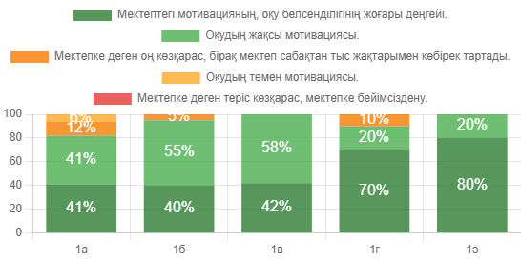
2-4 сынып оқушыларымен жүргізілген сауалнамасы қорытындысы
Н.Г.Лусканованың "Оқу мотивациясының деңгейін бағалау" сауалнамасы
2- сынып
Әдістеменің мақсаты - мектептің мотивациясын анықтау. Оқушылардың мектептегі мотивациясының деңгейін тексеру Н.Г. Лусканованың (1993) сауалнамасы бойынша жүргізіледі, ол 10 сұрақтан тұрады, бұл балалардың мектепке және оқу процесіне қатынасын, мектеп жағдайына эмоционалды жауап беруді жақсы көрсетеді. Ұсынылған техниканың авторы баланың мектеп ұсынған барлық талаптарды жақсы орындауға және өзін жақсы жағынан көрсетуге деген ынтасының болуы оқушыны қажетті ақпаратты таңдауда және есте сақтауда белсенді болуға мәжбүр ететінін айтады. Оқу мотивациясының төмен деңгейімен мектеп үлгерімінің төмендеуі байқалады. Әдістеме 1-4 сыныптар үшін қолданылады.
2- сынып оқушыларының нәтижелері:

Қатысқан бала саны:107
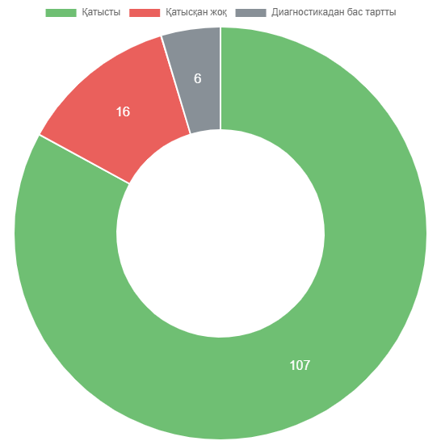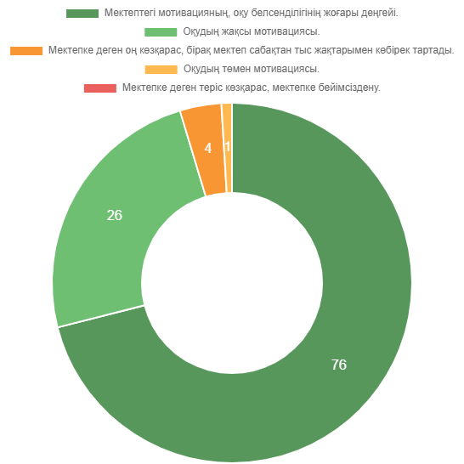
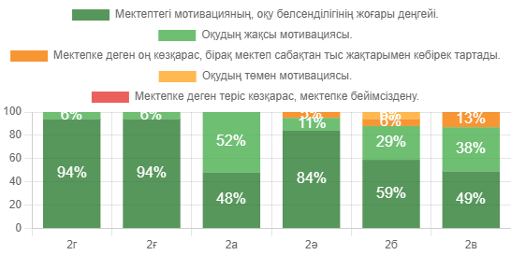
Н.Г.Лусканованың "Оқу мотивациясының деңгейін бағалау" сауалнамасы
3- сынып
Әдістеменің мақсаты - мектептің мотивациясын анықтау. Оқушылардың мектептегі мотивациясының деңгейін тексеру Н.Г. Лусканованың (1993) сауалнамасы бойынша жүргізіледі, ол 10 сұрақтан тұрады, бұл балалардың мектепке және оқу процесіне қатынасын, мектеп жағдайына эмоционалды жауап беруді жақсы көрсетеді.
3- сынып оқушыларының нәтижелері:

Қатысқан бала саны: 76
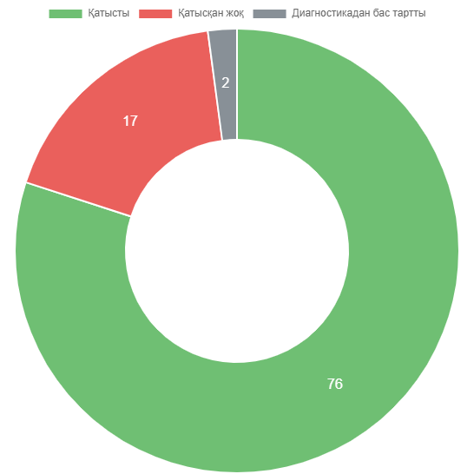

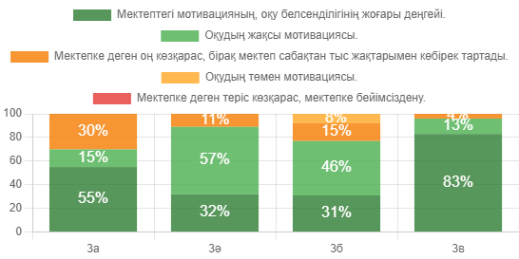
Н.Г.Лусканованың
"Оқу мотивациясының деңгейін бағалау" сауалнамасы
4 -сынып
Әдістеменің мақсаты - мектептің мотивациясын анықтау. Оқушылардың мектептегі мотивациясының деңгейін тексеру Н.Г. Лусканованың (1993) сауалнамасы бойынша жүргізіледі, ол 10 сұрақтан тұрады, бұл балалардың мектепке және оқу процесіне қатынасын, мектеп жағдайына эмоционалды жауап беруді жақсы көрсетеді.

4- сынып оқушыларының нәтижелері:

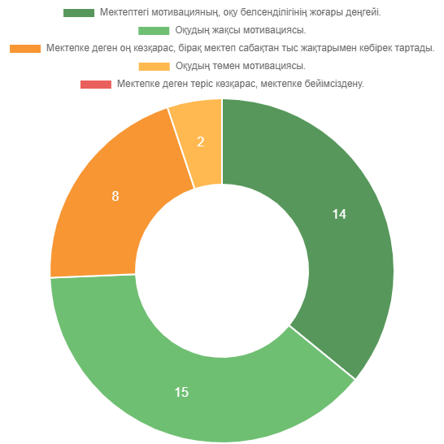

HR + психологиялық педагогикалық мониторингтің автоматтандырылған жүйесі бойынша жүргізілген сауалнаманың нәтижесі бойынша төменгі деңгейдегі оқушылармен жеке жұмыстар, тренингтер, жаттығулар жүргізілді.
Қорытынды 1-4 сынып бойынша оқудың төменгі деңгей нәтижелері бала саны 16 (5.2%) көрсетті.1-4 сынып оқушыларының өзін-өзі бағалауының жақсаруы балалардың оқу мотивациясының жоғарылауына, танымдық белсенділіктерінің артуына ойындар, жаттығулар өткізілді. Зерттеу қорытындысы бойынша сынып жеткшілеріне, пән мұғалімдеріне ,ата- аналарына ұсыныстар айтылды.
Ұсыныс:
Мұғалімдерге:
- Оқушылардың өзін-өзі тұлға болып дамуына ықпал жасау;
- Оқушыны үнемі мадақтап, қолдау көрсету;
- Баланың алдына нақты мақсат қоюға үйретіп, жеткен жетістіктерін нақты бағалауына ықпал ету.
- Оқушылардың пәндік арнайы білім дағдыларын жетілдіруге бағытталған тиімді әдіс-тәсілдерді кең көлемде қолдануды жан-жақты қарастырылсын;
- Оқушылардың оқуға деген мотивациясы мен оқуға деген эмоционалдық қатынастарын , зерттеу жұмыстары жалғастырылсын;
- Мектеп психологі төмен деңгейдегі оқушылармен жеке ,сынып жетекшілер оқушыларымен жеке жұмыстар жүргізсін;
Ата-аналарға:
- Балаға жылы қабақ танытып, үнемі қолдау көрсету;
- Баланың жасаған ісіне қызығушылық танытып, қамқор болу;
5-сынып оқушыларының орта буынға бейімделуі бойынша жұмыстар жүргізілді.
HR + психологиялық педагогикалық мониторингтің автоматтандырылған жүйесі бойынша
5 - сынып оқушыларынан «Оқу мотивациясы деңгейін бағалау» Н.Г.Лусканова, «Оқушылардың өзара қарым-қатынасын анықтауға арналған Социометрия әдістемесі» (Дж.Морено), «Оқушылардың мектептегі алаңдаушылық деңгейін анықтауға арналған Филлипс тест» сауалнамасы жүргізілді.
5 - сынып «Оқу мотивациясы деңгейін бағалау» Н.Г.Лусканова
Мақсаты: 5- сынып оқушыларына орта буынға бейімделуіне психологиялық қолдау көрсету.
- Оқу мотивациясының тұрақтылығын қалыптастыру.
- Балалар өз-өзін сенімді ұстау дағдысын қалыптастыру, орта буынға бейімдеу және үрей, қорқыныш сезімдерін төмендету.
- Өздігінен қабылдау, өздігінен ашылу және басқаларды қабылдау негізінде - басқа адамдармен қарым-қатынас жасау дағдыларын қалыптастыру.
HR + психологиялық педагогикалық мониторингтің автоматтандырылған жүйесі бойынша 5 - сынып оқушыларынан «Оқу мотивациясы деңгейін бағалау» Н.Г.Лусканова арнайы сауалнамасы алынды.«Оқу мотивациясы деңгейін бағалау» Н.Г.Лусканова (сауалнама)
Мақсаты:
5- сынып оқушыларына орта буынға бейімделуіне психологиялық қолдау көрсету.
Оқу мотивациясының тұрақтылығын қалыптастыру.
Балалар өз-өзін сенімді ұстау дағдысын қалыптастыру, орта буынға бейімдеу және үрей, қорқыныш сезімдерін төмендету.
Өздігінен қабылдау, өздігінен ашылу және басқаларды қабылдау негізінде - басқа адамдармен қарым-қатынас жасау дағдыларын қалыптастыру.
5 – сынып оқушыларымен жүргізілген сауалнаманың нәтижесі:
«Оқу мотивациясының деңгейін бағалау » сауалнамасының нәтижесі:
Қатысқан бала саны: 65
Мотивацияның жоғары деңгейі- 6%, 20%, 14%
Мотивацияның орташа деңгейі-55%, 73%, 59%, 80%
Мотивацияның төмен деңгейі- 7%,20%
HR + психологиялық педагогикалық мониторингтің автоматтандырылған жүйесі бойынша 5-сынып оқушыларынан «Оқушылардың мектептегі алаңдаушылық деңгейін анықтауға арналған Филлипс тесті» жүргізілді.
Әдістеменің мақсаты: сауалнама бастауыш және орта мектеп жасындағы балалардағы мектепке байланысты мазасыздықтың деңгейі мен сипатын зерттеуге мүмкіндік береді. Мектептегі мазасыздық - бұл баланың мектептегі психологиялық шиеленісінің әртүрлі формаларын қамтитын және келесі белгілері бар өте жан-жақты тұжырымдама. Көбінесе мектептегі мазасыздық - бұл қоздырғыш фактор, адамның ішкі эмоционалды сферасының бұзылуының қоздырғышы.
Әдістеменің нәтижесі

5-сынып
Ортаңғы буын социометриясы
Сипаттамасы:
Социометрия өзгерту, жақсарту және жетілдіру мақсатында тұлғааралық және топаралық қатынастарды диагностикалау үшін пайдаланылады. Социометрияның көмегімен топтық іс-әрекет жағдайында адамдардың әлеуметтік мінез-құлқының типологиясын зерттеуге, белгілі бір топ мүшелерінің әлеуметтік-психологиялық үйлесімділігін бағалауға болады. Социометриялық өлшеу әдісі мыналар туралы ақпарат алуға мүмкіндік береді: топтағы әлеуметтік-психологиялық қатынастар; топтағы адамдардың мәртебесі; топтағы психологиялық үйлесімділік пен келісім. Жалпы алғанда, социометрияның міндеті - әлеуметтік топтың бейресми құрылымдық аспектісін және ондағы психологиялық атмосфераны зерттеу.

Қатысқан бала саны: 59
5-сынып оқушыларының диагностика нәтижелері:
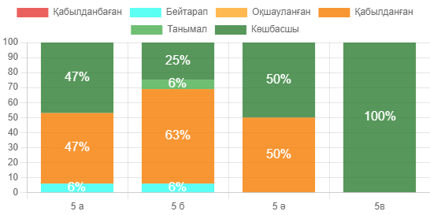
Қорытынды: 5- сынып оқушыларының бастауыш сыныптан ,орта буынға бейімделуі жас ерекшелігі мен даму психологиясына, қабілетіне орай бейімделу процесі бір қалыпты өтті. Пән мұғалімдері, сынып жетекшілер бірге 5-сыныптың орта буынға көшкен кездегі қиындықтарын бірге шешіп, оқушылардың бейімделуіне жұмыстар жүргізіліп, тиімді әдіс-тәсілдерді кең көлемде қолдануды жан-жақты қарастырылды. Жоспар бойынша 5-сынып оқушыларымен жұмыстар жеке жүргізілді.
Ұсыныс:
- Оқушылардың танымдық қабілеттерін анықтау, қызығушылығын арттыруға байланысты жеке жұмыстар жүргізілсін;
- Әр оқушымен танымдық қабілеттерін анықтауға жеке жаттығулар,жұмыстар жүргізілсін;
- Сынып жетекшілер сабақтан тыс уақытта жалпы қабілеттерін дамытуға арналған ойын – жаттығулар жүргізілсін;

6, 7, 8- сынып оқушыларымен жүргізілген диагностика
Агрессивтілікті диагностикалауға арналған Басс-Дарки әдістемесі
7- сынып
Сипаттамасы:
Басс-Дарки әдісі агрессия мен дұшпандықтың негізгі белгілерінің көріну деңгейін зерттеуге арналған. Тестке жеке адаммен отбасы мүшелерімен қарым-қатынаста, оқу кезінде немесе жұмыста болатын жағдайлар кіреді. Тест негізгі деструктивті тенденцияларды, қатынастарды, теріс тәжірибелерді, сондай-ақ оқиғаларды бағалауды зерттейді. Тестті 7 сынып оқушыларына қолдануға болады.
7 -сынып оқушыларының нәтижелері:
Қатысқан оқушылар саны: 77

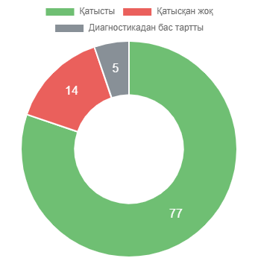
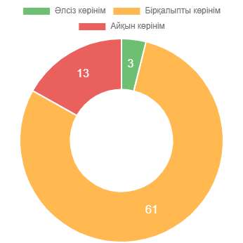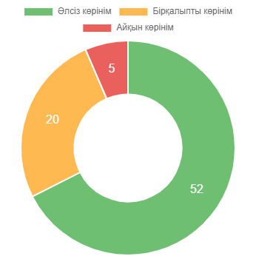
Агрессивтілікті диагностикалауға арналған Басс-Дарки әдістемесі
8- сынып
Сипаттамасы:
Басс-Дарки әдісі агрессия мен дұшпандықтың негізгі белгілерінің көріну деңгейін зерттеуге арналған. Тестке жеке адаммен отбасы мүшелерімен қарым-қатынаста, оқу кезінде немесе жұмыста болатын жағдайлар кіреді. Тест негізгі деструктивті тенденцияларды, қатынастарды, теріс тәжірибелерді, сондай-ақ оқиғаларды бағалауды зерттейді.
Сауалнама нәтижесі:
Қатысқан оқушы саны: 58
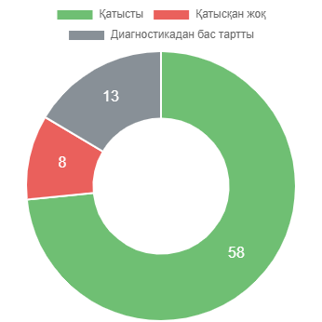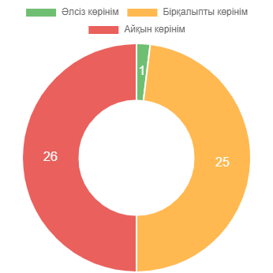
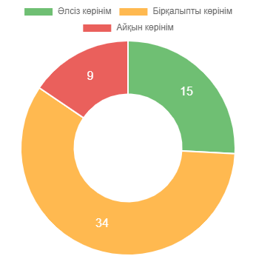

6-сынып
Орта және жоғары мектепте оқуға деген мотивация мен эмоционалды қатынасты диагностикалау әдістемесі (Спилбергер-Андреева)
Мақсаты: оқушылардың оқуға деген мотивациясы мен оқуға деген эмоционалдық қатынастарын зерттеу.
Оқытудың келесі деңгейлері ерекшеленеді:
I деңгей, жалпы балл 45 – 60-оқу мотивациясының айқын басымдылығы және оған жағымды эмоционалды қатынасы бар өнімді мотивация;
II деңгей, жиынтық балл 29-44 - нәтижелі уәждеме, оқуға оң көзқарас, әлеуметтік нормативке сәйкестік;
III деңгей , жиынтық балл 13 – 28 – танымдық уәжі біршама төмендеген орташа деңгей;
IV деңгей, жиынтық балл (-2) – (+12) – мотивацияның төмендеуі, "мектептегі скучность" тәжірибесі, оқуға деген теріс эмоционалды қатынас;
V деңгей, жиынтық балл (-3) - (-60) - оқуға күрт теріс қатынас.

6-сынып оқушыларының нәтижесі:
Қатысқан оқушы саны: 59

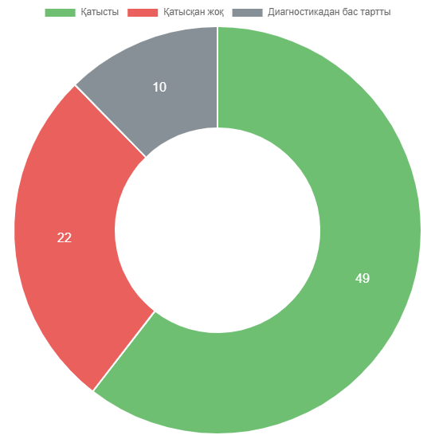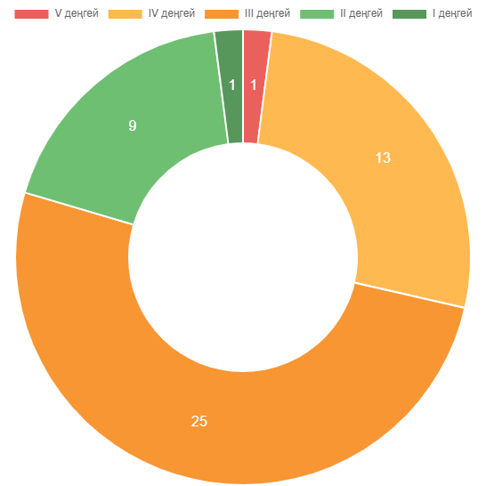

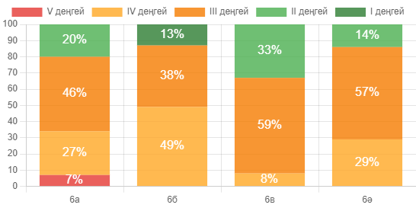
7-сынып :
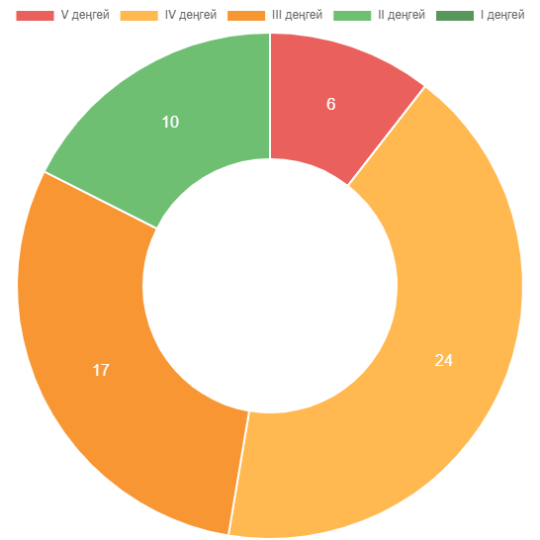

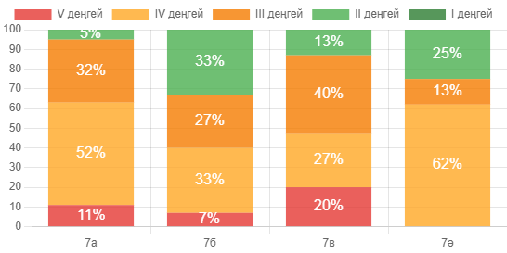
6-cынып
Ортаңғы буын социометриясы
Сипаттамасы:
Социометрия өзгерту, жақсарту және жетілдіру мақсатында тұлғааралық және топаралық қатынастарды диагностикалау үшін пайдаланылады. Социометрияның көмегімен топтық іс-әрекет жағдайында адамдардың әлеуметтік мінез-құлқының типологиясын зерттеуге, белгілі бір топ мүшелерінің әлеуметтік-психологиялық үйлесімділігін бағалауға болады. Социометриялық өлшеу әдісі мыналар туралы ақпарат алуға мүмкіндік береді: топтағы әлеуметтік-психологиялық қатынастар; топтағы адамдардың мәртебесі; топтағы психологиялық үйлесімділік пен келісім. Жалпы алғанда, социометрияның міндеті - әлеуметтік топтың бейресми құрылымдық аспектісін және ондағы психологиялық атмосфераны зерттеу.
6-cынып нәтижелері:
Бала саны: 65
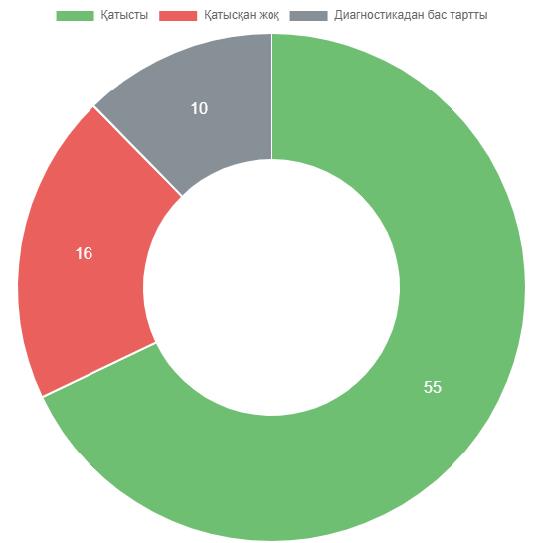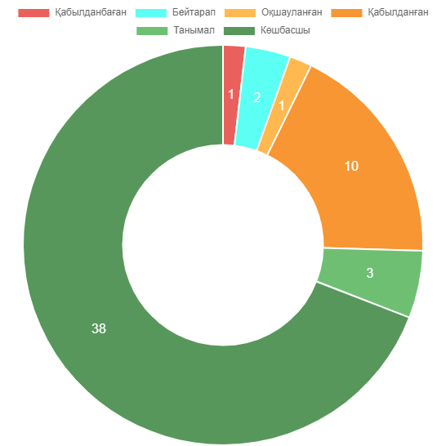

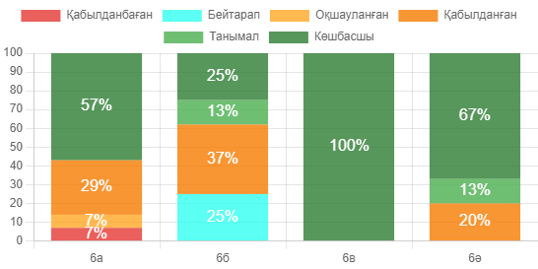

8- сынып
Орта және жоғары мектепте оқуға деген мотивация мен эмоционалды қатынасты диагностикалау әдістемесі (Спилбергер-Андреева)
Сипаттамасы:
Мақсаты: жасөспірім студенттердің оқуға деген мотивациясы мен оқуға деген эмоционалдық қатынастарын зерттеу.
8- сынып нәтижелері:
Қатысқан бала саны: 54
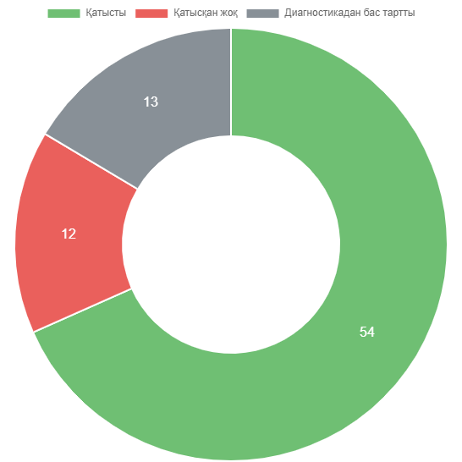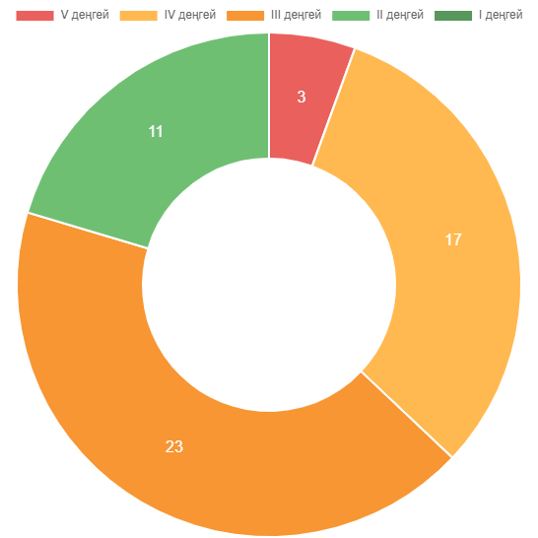

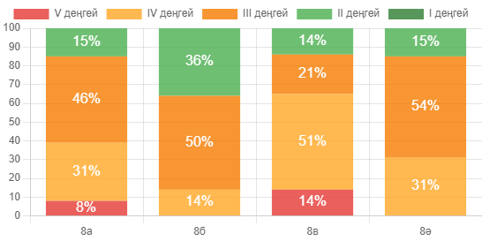
7-сынып
Филлипстің мектепте үрейлену деңгейін саралау әдістемесі
Сипаттамасы:
Мектеп психологының жиі кездесетін мәселелерінің бірі-мектептегі мазасыздық. Бұл жағдайды уақтылы анықтау өте маңызды, өйткені ол баланың өмірінің барлық салаларына теріс әсер етеді: денсаулығы мен психикалық жағдайы, құрдастарымен және мұғалімдермен қарым-қатынас, мектептегі үлгерім, оқу орнындағы және одан тыс жерлердегі мінез-құлық.
Мектептегі мазасыздықты анықтау.
7-сынып нәтижелері:
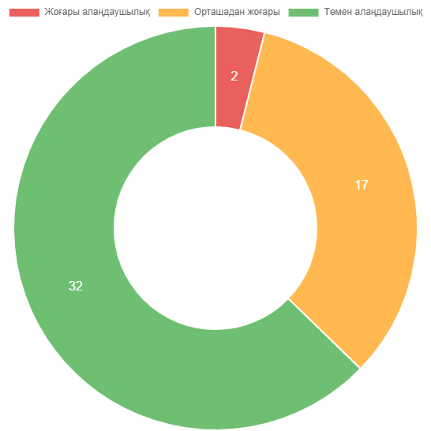
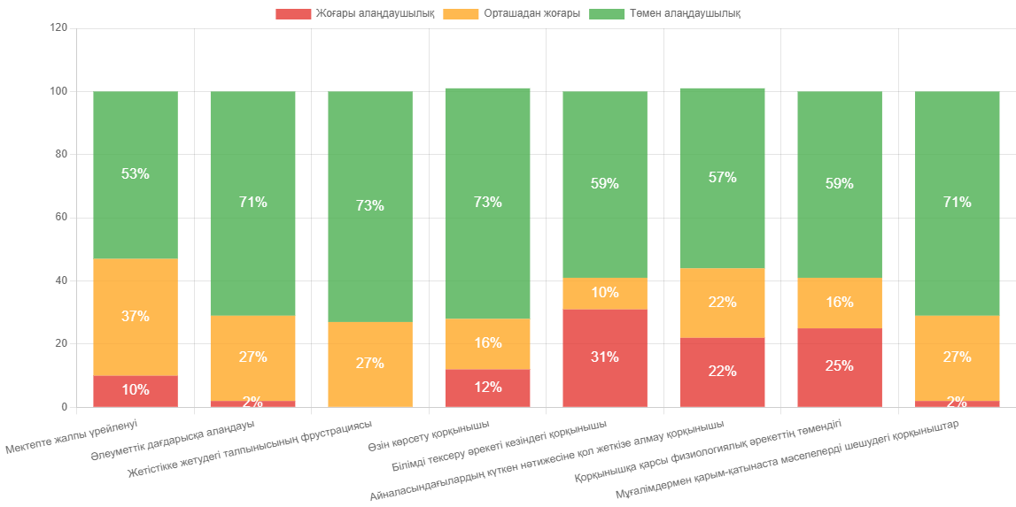
Ұсыныс:
- Оқушылар арасындағы психологиялық ахуалды бақылауда ұстау.
- Оқушылардың оқуға деген мотивациясы мен оқуға деген эмоционалдық қатынастарын , зерттеу жұмыстары жалғастырылсын;
- Мектеп психологі төмен деңгейдегі оқушылармен жеке ,сынып жетекшілер оқушыларымен жеке жұмыстар жүргізілсін;

9,10, 11- сынып оқушыларымен жүргізілген диагностиканың
зерттеу қорытындысы

Агрессивтілікті диагностикалауға арналған Басс-Дарки әдістемесі 9, 11- сынып оқушыларымен жүргізілді.
Басс-Дарки әдісі агрессия мен дұшпандықтың негізгі белгілерінің көріну деңгейін зерттеуге арналған. Тестке жеке адаммен отбасы мүшелерімен қарым-қатынаста, оқу кезінде немесе жұмыста болатын жағдайлар кіреді. Тест негізгі деструктивті тенденцияларды, қатынастарды, теріс тәжірибелерді, сондай-ақ оқиғаларды бағалауды зерттейді.

Зерттеу аймағы: психо-эмоционалды жағдай.
Әдістеме атауы: Басс-Дарки әдістемесі
Мақсаты: Басс-Дарки әдісі агрессия мен дұшпандықтың негізгі белгілерінің көріну деңгейін зерттеуге арналған.

- Қатысқан оқушылар саны: 18 (11-сынып)
Әлсіз көрінім- 8
Бірқалыпты көрінім - 9
Айқын көрінім- 1
- Қатысқан оқушылар саны: 62 (9-сынып)
Әлсіз көрінім- 20
Бірқалыпты көрінім - 28
Айқын көрінім- 14
11- сынып оқушыларының нәтижелері:
11-сынып
Қатысқан бала саны:18
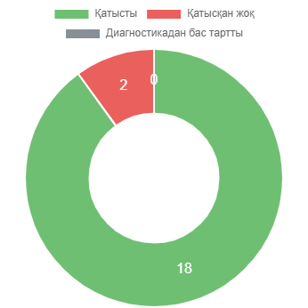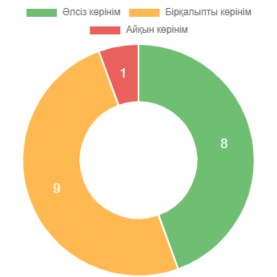
9- сынып оқушыларының нәтижелері:
11-сынып
Қатысқан бала саны:62

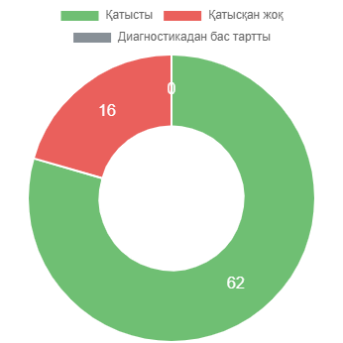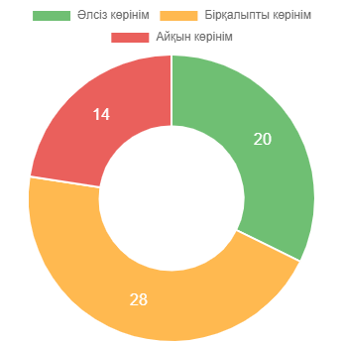

9- сынып оқушыларының нәтижелері
"Алаңдаушылық шкаласы" әдісі (Кондаш)
Психо-эмоционалды жағдай
Әдістеменің сипаттамасы: бұл типтегі шкалалардың ерекшелігі-оларда адам кез-келген тәжірибенің, алаңдаушылық белгілерінің болуын немесе болмауын емес, жағдайды қаншалықты алаңдаушылық тудыруы мүмкін екендігі тұрғысынан бағалайды. Бұл түрдегі шкалардың артықшылығы, біріншіден, олар шындықтың аймақтарын, оқушының мазасыздануының негізгі көзі болып табылатын нысандарды анықтауға мүмкіндік береді, екіншіден, сауалнамалардың басқа түрлеріне қарағанда олар аз дәрежеде оқушылардың интроспекциясының даму ерекшеліктеріне тәуелді болады.
9 -сынып оқушылардың нәтижелері:
Сауалнаманың нәтижесі:
Қатысқан оқушылар саны-54
Өте тыныш- 4
Қалыпты –47
Біршама жоғары- 2
Жоғары-1
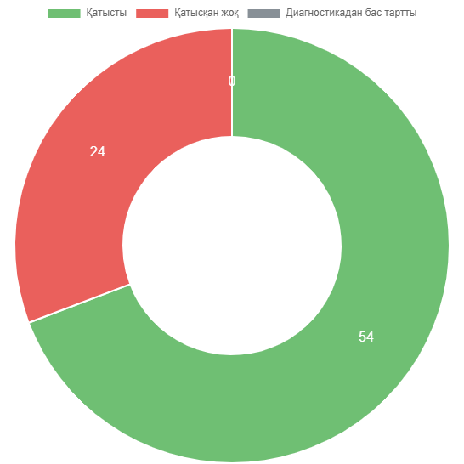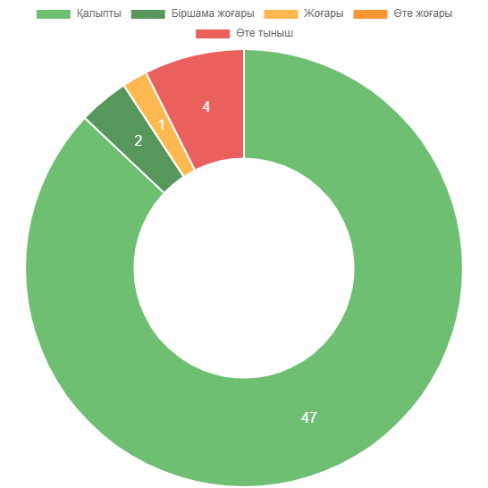
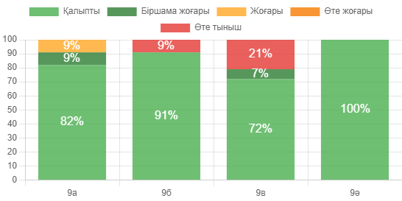
9- сынып оқушыларының нәтижелері
Ортаңғы буын социометриясы
Психо-эмоционалды жағдай
Әдістеменің сипаттамасы:
Социометрия өзгерту, жақсарту және жетілдіру мақсатында тұлғааралық және топаралық қатынастарды диагностикалау үшін пайдаланылады.
Мақсаты: тұлғааралық және топаралық қатынастарды анықтау.
Социометрияның көмегімен топтық іс-әрекет жағдайында адамдардың әлеуметтік мінез-құлқының типологиясын зерттеуге, белгілі бір топ мүшелерінің әлеуметтік-психологиялық үйлесімділігін бағалауға болады. Социометриялық өлшеу әдісі мыналар туралы ақпарат алуға мүмкіндік береді: топтағы әлеуметтік-психологиялық қатынастар; топтағы адамдардың мәртебесі; топтағы психологиялық үйлесімділік пен келісім. Жалпы алғанда, социометрияның міндеті - әлеуметтік топтың бейресми құрылымдық аспектісін және ондағы психологиялық атмосфераны зерттеу.

9- сынып оқушыларының нәтижелері:
Сауалнаманың нәтижесі:
Қатысқан оқушылар саны-62
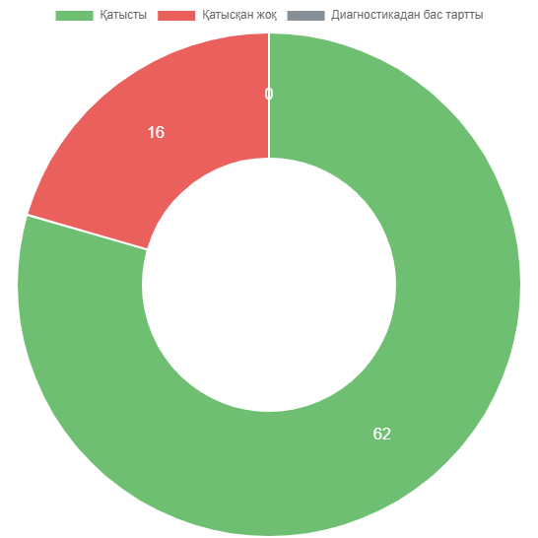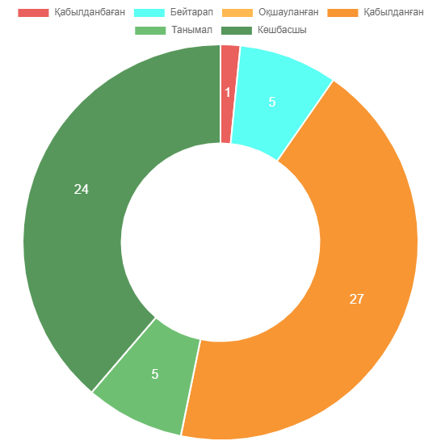
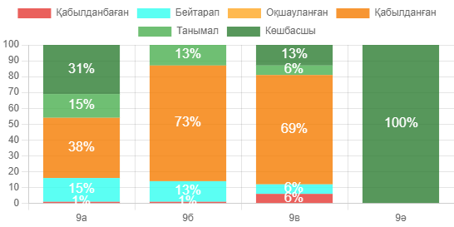
Г.АЙЗЕНК сауалнамасы
Сипаттамасы:
Шкала: экстраверсия, интроверсия, нейротизм; темперамент түрлері-сангвиник, флегматик, холерик, меланхолик.
Мақсаты:
Сауалнама экстраверсияны, интроверсияны және невротизмді диагностикалауға арналған, сонымен қатар "өтірік шкаласын" құрайтын тоғыз сұрақты қамтиды. Кілтке сәйкес келетін жауаптар бір баллмен бағаланады.
9-11 сыныптар нәтижелері:
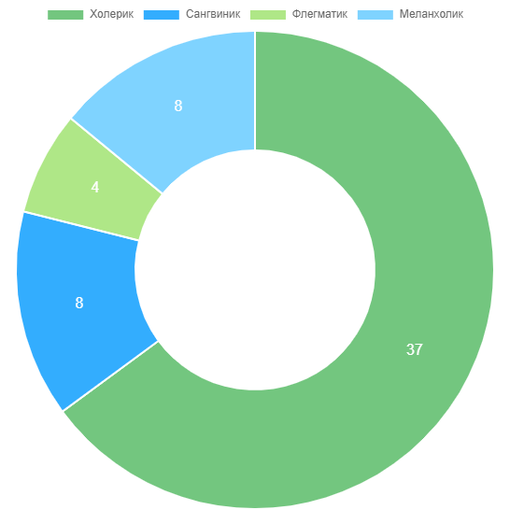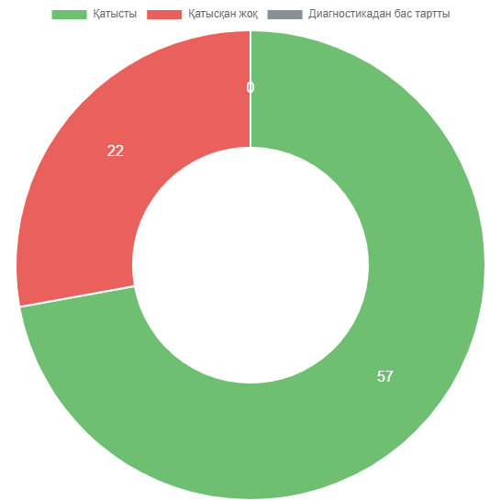

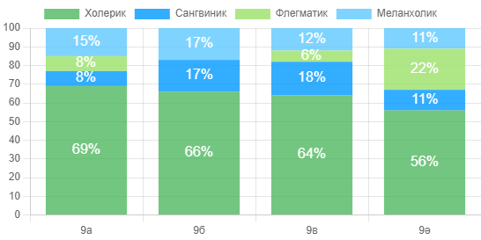
Ф.Зеер, А.М.Павлов, Н.О.Садовниковтың сигнал жүйелерінің құрылымын диагностикалау әдістемесі
Сипаттамасы:
Нәтижелерді талдау және өңдеу жеті шкала бойынша жүргізіледі. Әр шкала бойынша ұпайлардың жалпы санын алу үшін жауап формасындағы көлденең жолдардағы артықшылықтардың санын есептеу керек. Әр шкала бойынша алуға болатын ұпайлардың максималды саны-8. Ең аз саны-0 балл.

9-сынып нәтижелері:
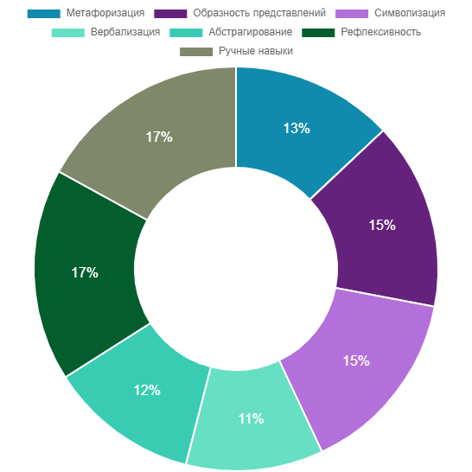
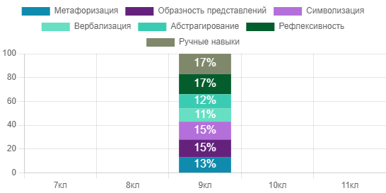

10 «А» сынып

10-сынып оқушыларымен жүргізілген диагностика жұмыстары:

"Алаңдаушылық шкаласы" әдісі (Кондаш)
Бұл типтегі шкалаларрдың ерекшелігі-оларда адам кез-келген тәжірибенің, алаңдаушылық белгілерінің болуын немесе болмауын емес, жағдайды қаншалықты алаңдаушылық тудыруы мүмкін екендігі тұрғысынан бағалайды. Бұл түрдегі шкалардың артықшылығы, біріншіден, олар шындықтың аймақтарын, оқушының мазасыздануының негізгі көзі болып табылатын нысандарды анықтауға мүмкіндік береді, екіншіден, сауалнамалардың басқа түрлеріне қарағанда олар аз дәрежеде оқушылардың интроспекциясының даму ерекшеліктеріне тәуелді болады.
Қатысқан бала саны: 18
Сауалнаманың нәтижесі:
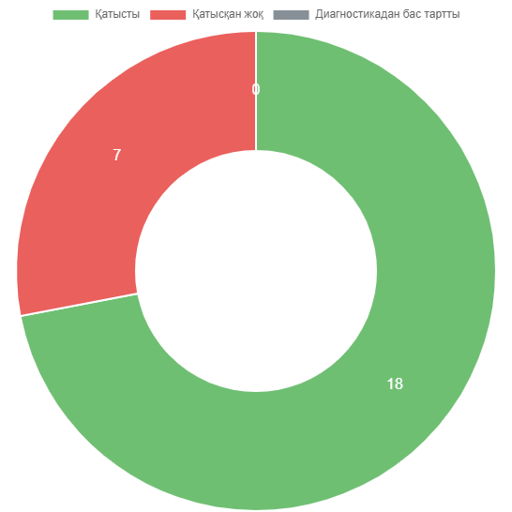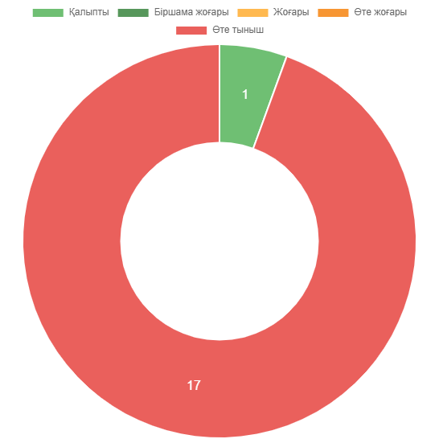
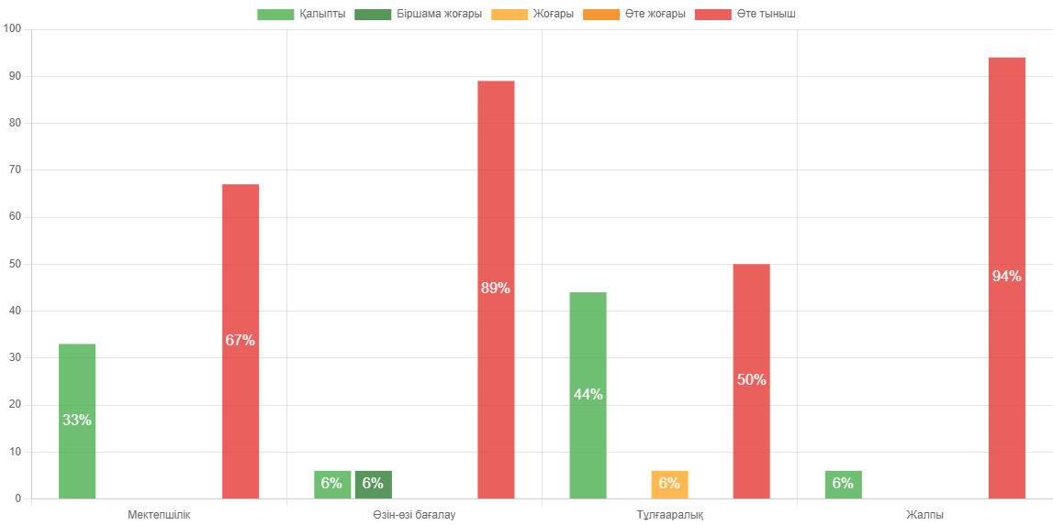
10 «А» сынып
Жоғарғы буын социометриясы
Психо-эмоционалды жағдай
Сипаттамасы:
Социометрия өзгерту, жақсарту және жетілдіру мақсатында тұлғааралық және топаралық қатынастарды диагностикалау үшін пайдаланылады. Социометрияның көмегімен топтық іс-әрекет жағдайында адамдардың әлеуметтік мінез-құлқының типологиясын зерттеуге, белгілі бір топ мүшелерінің әлеуметтік-психологиялық үйлесімділігін бағалауға болады. Социометриялық өлшеу әдісі мыналар туралы ақпарат алуға мүмкіндік береді: топтағы әлеуметтік-психологиялық қатынастар; топтағы адамдардың мәртебесі; топтағы психологиялық үйлесімділік пен келісім. Жалпы алғанда, социометрияның міндеті - әлеуметтік топтың бейресми құрылымдық аспектісін және ондағы психологиялық атмосфераны зерттеу.

Сауалнама нәтижесі:
Қатысқан бала саны: 23
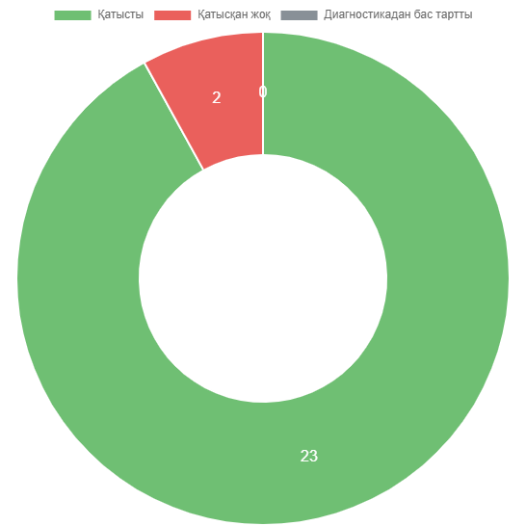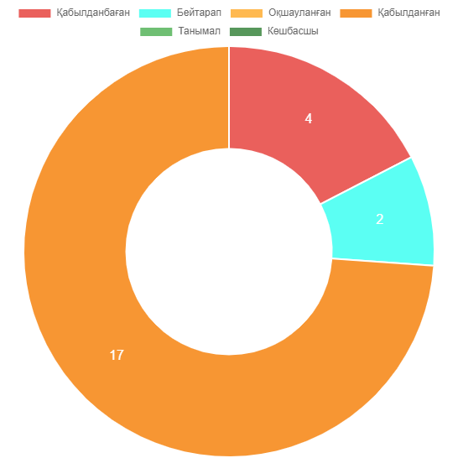
10 «А» сынып
Орта және жоғары мектепте оқуға деген мотивация мен эмоционалды қатынасты диагностикалау әдістемесі (Спилбергер-Андреева)
Мақсаты: оқушылардың оқуға деген мотивациясы мен оқуға деген эмоционалдық қатынастарын зерттеу.
10-сынып нәтижелері:
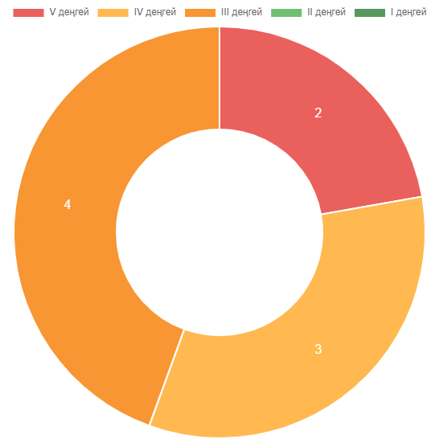
Агрессивтілікті диагностикалауға арналған Басс-Дарки әдістемесі
10- сынып оқушыларымен жүргізілді.
Басс-Дарки әдісі агрессия мен дұшпандықтың негізгі белгілерінің көріну деңгейін зерттеуге арналған. Тестке жеке адаммен отбасы мүшелерімен қарым-қатынаста, оқу кезінде немесе жұмыста болатын жағдайлар кіреді. Тест негізгі деструктивті тенденцияларды, қатынастарды, теріс тәжірибелерді, сондай-ақ оқиғаларды бағалауды зерттейді.

Зерттеу аймағы: психо-эмоционалды жағдай.
Әдістеме атауы: Басс-Дарки әдістемесі
Мақсаты: Басс-Дарки әдісі агрессия мен дұшпандықтың негізгі белгілерінің көріну деңгейін зерттеуге арналған.
10-сынып нәтижесі:
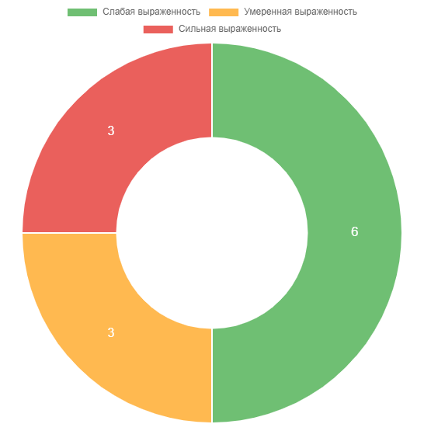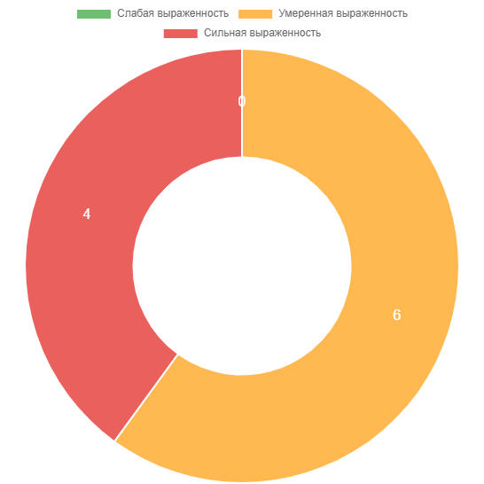

Интеллект түрлері бойынша сауалнама (Г. Гарднер)
10-сынып нәтижелері:
Қатысқан бала саны: 23
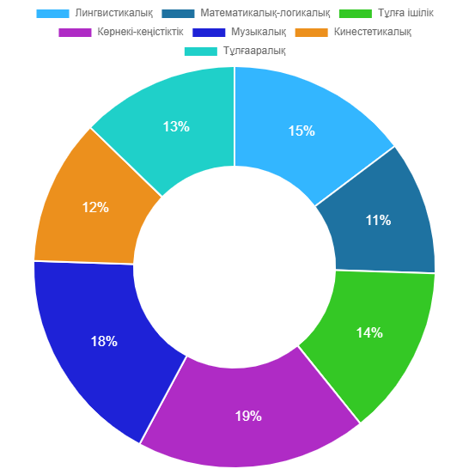
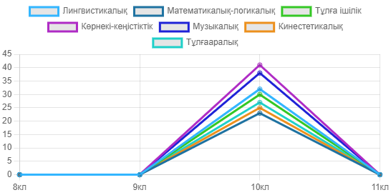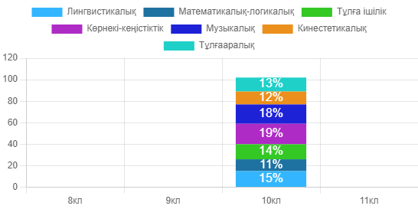

Ұсыныс:
- 10-сынып оқушыларының оқуға деген мотивациясы мен оқуға деген эмоционалдық қатынастарын , зерттеу жұмыстары жалғастырылсын; Мектеп психологі, сынып жетекші төмен деңгейдегі оқушылармен жеке жұмыстар жүргізсін;

- Кәсіби бағдар бойынша оқушыларға бағыт бағдар беріліп, жеке жұмыстар жалғасын тапсын; Мамандық таңдауда бағыт бағдар беру.

Қорытынды
Оқушылардың мамандық таңдаудағы қабілеттері мен бейімділіктерін, кәсіби және танымдық қызығушылықтарын анықтауда әр бағытта ақпарат айтылды. Оқушыларға мамандық таңдауда кәсіби бағыт- бағдар берілді.
Ұсыныстар (сынып жетекшілер мен мұғалімдер):
- Оқушылардың мамандық таңдаудағы қабілеттері мен бейімділіктерін, кәсіби және танымдық қызығушылықтарын анықтау мен дамытуда жеке тұлға болып қалыптасуына және өмірге бейімделуіне көмек көрсету және жұмыстар жүргізу.
- Оқушыларға мамандық таңдауда психологиялық көмек көрсету, кеңес беру.
- Кәсіби бағдар беру бойынша түсіндіру жұмыстарын жүргізу және оқушыларды колледждермен, жоғары оқу орындарымен таныстыру, ақпарат беру.

Психологиялық қызмет жұмысы бойынша ұйымдастырылған іс- шаралар:
«Психологиялық қызметтің жұмыс істеу тәртібі және кәмелеттік жасқа толмаған балалар мен жасөспірімдер арасындағы аутодеструктивті және бейәлеуметтік мінез-құлықтың алдын-алу бойынша іс-шаралар жоспарын бекіту және жүзеге асыру туралы» 2024-2025 оқу жылы бойынша бұйрық шығарылды.
2024-2025 оқу жылы бойынша психологиялық қызметтің жұмыс жоспары құрылып, психологиялық қызметтің негізгі бағыттары бойынша жұмыстар жүргізілді.
Психологиялық қызметтің негізгі бағыттары: психодиагностика, коррекциялық– дамытушылық, консультациялық, психопрофилактикалық және ағартушылық , ұйымдастыру- әдістемелік бағыт.

Әр отбасының бала тәрбиесіне белсене қатысуының маңызын арттыру. Баланың мейірімді, сыпайы әдеттерді бойына сіңіріп өсу жолдарын ата - аналарымен бірлесе қарастыру. Ата - аналармен бірлесіп, отбасылық тәрбиенің негізгі ережелерін талқылау, бала тәрбиесінде ата - аналардың рөлін көрсету балалармен ортақ тіл табысуға үйрету және ата-ана мен баланың арасындағы қарым-қатынастың ерекшеліктерін психологиялық жаттығулар арқылы көрсету және кеңес беру мақсатында 1-11 сынып оқушыларының ата-аналарымен "Отбасы мен мектеп арасындағы ынтымақтастық" тақырыбында жалпы ата-аналар жиналысы, сынып жиналысы өткізілді. Жиналыс барысында отбасындағы ата-ана мен балалар арасындағы қарым-қатынастың түрлі жақтарын тануға, жан-жақты талқыланып, ата- аналарға кеңестер, ұсыныстар айтылды.
Ата-аналарды педагогикалық қолдау жұмысы аясында "Отбасы мен мектеп арасындағы ынтымақтастық" такырыбында жалпы ата-аналар, сынып жиналысы өткізілді. Ата-аналармен «Сүйіспеншілік өмір негізі» атты тренинг өткізілді. Максаты: Әр отбасы мен мектеп арасындағы ынтымақтастықты жандандыру, мектеп өмірімен тығыз байланыстыру.1-сынып оқушыларының мектепке бейімделуі бойынша жұмыстар жүргізілді. Ата-аналардың оқушының оқу кезеңінде психологиялық сүйемелдеуге келісім парағы 1-11 сыныптың ата-аналарына түсіндіріліп, келісім парағы алынды. Түсіндіру жұмыстары жүргізілді. Ата-аналардың оқушының оқу кезеңінде психологиялық сүйемелдеуге келісім парағы 1- сыныптың ата-аналарына жеке түсіндіріліп, келісім парағы алынды. HR + психологиялық педагогикалық мониторингтің автоматтандырылған жүйесі бойынша барлық 1-11 сынып оқушылардың тізімдерін сынып жетекшілер тексеріп, жаңартылды.

9-сынып оқушыларымен жұмыс
«Сенімділік» тақырыбында 9-сынып оқушыларымен тренинг

Мақсаты: оқушылардың көңіл-күйін көтеріп, жігерлендіріп, білімге деген қызығушылығын арттыру,оқушылардың тестке дайындық кезіндегі сенімділігін, мінез- құлық , эмоциялық ерік сфера дағдысын психологиялық тұрғыда қалыптастыру.
Тренинг барысында оқушылармен жаттығулар, ойындар ұйымдастырылды. Тренинг барысында “Сенімділікті арттыру”, “Түсініксіз мәтін”, “Барлығы сенің қолыңда”, “Фразаны жалғастыр”, “Лимон” жаттығулары ұйымдастырылды. Барлық оқушылар белсене қатысты.
1-11 сынып оқушыларымен жалпы ата-аналар жиналысы өткізілді. Жиналыс барысында бірнеше сұрақтар қарастырылды. Ата-аналарға буллинг және кибербуллинг туралы ақпарат, ұсыныстар айту мақсатында «Буллинг және кибербуллингтің алдын алу» тақырыбында баяндама ұсынылды. Буллинг дегеніміз не? Буллингтің себептері. Буллингтің салдары, алдын алу жолдары туралы ақпарат, ұсыныстар айтылды.
Ұсыныс:
- Мектеп оқушылары арасында буллинг, кибербуллингтің,бопсалаудың алдын алу мақсатында түсіндірме жұмыстарын жүргізу.
- Психологиялық қызметтің жұмыс жоспары және бірлескен жоспар бойынша сынып жетекшілермен бірге атқарылатын жұмыстар жалғасын тапсын;
- Оқушылар арасындағы психологиялық ахуалды бақылауда ұстау.
- Оқушылардың оқуға деген мотивациясы мен оқуға деген эмоционалдық қатынастарын , зерттеу жұмыстары жалғастырылсын;
- Мектеп психологі төмен деңгейдегі оқушылармен жеке ,сынып жетекшілер оқушыларымен жеке жұмыстар жүргізілсін;
- Сынып жетекшілер, пән мұғалімдер оқушылардың танымдық қабілеттерін анықтау, қызығушылығын арттыруға байланысты жеке жұмыстар жүргізілсін;
Буллинг, қорқыту,зорлық-зомбылық, бопсалауды алдын алу бойынша жүргізілген жұмыстар туралы
АҚПАРАТ

Мектебімізде 2024 жылы қыркүйек,қазан айында 5-11 сынып оқушыларымен құқық қорғау органдарының өкілдерімен кездесу ұйымдастырылды. Сәтбаев қ.ББ МӨҚБ УПИ-мен бірге полиция лейтенанты М. О. Жүсіпбеков, мектеп әкімшілігі және мектеп психологы 5-11сыныптар бойынша жүйелі түрде бірлескен рейд жүргізді. Балаларға мектеп жарғысы туралы еске салынды, сондай-ақ "Кәмелетке толмағандардың қылмыстық жауапкершілігі", "Қорқыту", "Білім беру ортасындағы бопсалау", "Жаман әдеттер" тақырыбында профилактикалық әңгіме өткізілді. Инспектор өз әңгімесінде ұрлық, тонау, бопсалау, дене жарақатын келтіру, қорқыту сияқты қылмыстар жасағаны үшін жауапкершілікке тоқталып, түсіндіру жұмыстары жүргізілді.
Жастар ортасында қылмыстың, сондай-ақ кәмелетке толмағандар жасаған басқа да құқық бұзушылықтар мен қылмыстардың алдын алу мақсатында Сәтбаев қаласының прокурорымен 2024 жылы 13 қыркүйекте мектебімізде 8-11 сынып оқушыларымен кездесу ұйымдастырылды. Сәтбаев қаласының прокуроры Әлиев Өмірзақ Боранбайұлы, Нұртас Мұқағали Бақытжанұлы, Сәтбаев қ. полиция майоры Сейтмағамбетов М.3., Сәтбаев полиция капитаны Жүсіпбеков М. О. Ұлытау облысы полиция департаменті Сәтбаев қаласы полиция бөлімі мен мектеп инспекторларының бірлескен жұмысының ажырамас бөлігі болып табылады. Мақсаты: мектептегі жасөспірімдермен кездесу және жоспарлы профилактикалық , түсіндіндіру жұмыстарын жүргізу. 8-11 сынып оқушыларымен әңгімелесу барысында прокурор балаларға жол қозғалысы ережелері туралы еске салып, осы ережелерді сақтау қажеттігіне егжей-тегжейлі тоқталды, сондай-ақ роликтер мен велосипедтерде, мотоциклдерде, мопедтерде құлаққаптардың қаншалықты қауіпті екенін түсіндірді. Сонымен қатар жастар ортасында қылмыстың, сондай-ақ кәмелетке толмағандар жасаған басқа да құқық бұзушылықтар мен қылмыстардың алдын алу бойынша түсіндіру жұмыстары жүргізілді.
Мектеп әкімшілігі, мектеп инспекторы және сынып жетекшілерімен бірге өгей әкесімен бірге тұратын отбасыларға рейд жүргізілді.Рейд барысында өгей әкесімен бірге тұратын оқушылардың отбасыларына рейд жүргізілді . Тұрғын үй жағдайын бағалау: тұрғын үй жағдайы, балалардың тұруы мен сабақ оқуы, негізгі жағдайлармен қамтамасыз етілуі тексерілді (жататын орын, оқу құралдарының болуы, тәртіптің сақталуы). Отбасындағы эмоционалды климат: балалармен және олардың тәрбиешілерімен әңгімелесу. Отбасындағы атмосфера, өгей әке мен бала арасындағы қарым-қатынас, қолдаудың болуы, сенімді қарым-қатынас пен қамқорлық бағаланды. Қауіпсіздік деңгейі: балалардың психикалық және физикалық денсаулығына қауіп төндірмейтін қауіпсіз ортада екендігі тексерілді.
Психологиялық қолдау: ата-аналармен және балалармен отбасында туындауы мүмкін қиындықтар талқыланды. Жылы қарым-қатынасты сақтау, бейімделу және өзара қолдау көрсету бойынша ұсыныстар берілді.Алдын алу және ұсыныстар: қажет болған жағдайда отбасыларға психологиялық кеңес алу және әлеуметтік қызметтерді алу мүмкіндіктері туралы ақпарат берілді. Қорытынды: тексеру нәтижелері бойынша отбасылардың көпшілігі қолайлы микроклиматты сақтайды және балаларға қолайлы жағдай жасайды.
Мектеп әкімшілігі, мектеп инспекторы және сынып жетекшілерімен бірге оқушылардың тұрғылықты жері бойынша рейд апта сайын жүргізілді.
Мектеп психологы 5-11 сыныптар арасында буллинг, қорқыту,бопсалауды алдын алу бойынша сауалнама жүргізілді. 1-11 сынып оқушыларымен "Жаман әдеттер"тақырыбында сынып сағаттар өткізілді. Қыз бала бойындағы дәстүрімізге сай әдептілік, инабаттылық, көріктілік, ептілік сияқты жан-жақты ұлттық асыл қасиеттерді бойға сіңіру, қыз балалардың жан дүниесіндегі көркемдік талғамын қалыптастыру, әдептілікке, инабаттылыққа, ізеттілікке тәрбиелеу мақсатында мектеп психологы мен сынып жетекшілер 7-8, 9- 11 сынып қыз балаларымен «Қыз-қылығымен көрікті» атты тренинг өткізілді. Ата – бабамыз қыз бала тәрбиесіне көп көңіл бөлгені және қыз бала тәрбиесі аса маңызды рөл атқаратыны туралы жеткізілді. Тренинг барысында қыз бала тәрбиесіне байланысты түсіндіру жұмыстары жүргізілді.Тренинг барысында ойын, жаттығулар ұйымдастырылды. Оқушыларға ұсыныстар мен кеңестер айтылды. Тренинг барысында «Сандықша», «Арт-терапия», «Алтын балық» жаттығулары ұйымдастырылды. Барлық оқушылар жаттығуларға белсене қатысты. Рефлексияда барлық оқушылар жылы тілектерін айтып, өз ойларымен бөлісті. Жоспар бойынша жұмыстар жүргізілді.
7-8 сынып, 9-11 сынып «Қыз тәрбиесі – ұлт тәрбиесі» тренинг
Қыздар, ұл балалармен жеке жұмыс.

Бопсалау, буллингтің алдын алу бойынша анонимді түрде жүргізілген
сауалнама қорытындысы
Мерзімі:23-24 қыркүйек 2024 ж.
Зерттеудің мақсаты: жасөспірімдер өміріндегі буллинг, қорқыту,бопсалау, мектептегі буллингті анықтау және алдын алу
Зерттеуге қатысқан сыныптар: 8-11 сынып оқушылары
Зерттеуге қатысқан оқушы саны: 185 оқушы
Жас шамасы:13-16 жас аралығы
Қатысушылардың ішінде ер балалар саны – 91, қыз балалар саны – 94 Зерттеудің түрі: сауалнама
Ескерту: Сауалнама жасырын түрде алынды, оқушыларға ешқандай қысым, күш көрсетілген жоқ.
Зерттеудің барысы:
8-11 сынып оқушыларының арасында жасөспірімдер өміріндегі буллинг, бопсалау мен қорқыту, мектептегі буллингті анықтауға және алдын алуға байланысты 10 сұрақтан тұратын сауалнама жүргізілді. Сауалнама жасырын түрде жүргізілді.
Сауалнама нәтижесі:
-Сабақта қандай көңіл-күймен отырасыз?
Қатысушылардың 158 (86)%-ы жоғары көңіл-күйде, 21(12%)-орташа, 6(4%)-ы төмен көңіл-күйде отыратыны анықталды.
-Сізден немесе сіздің достарыңыз және таныстарыңыздан ақша немесе бағалы заттарды бопсалау жағдайлары кездесті ме? 183(99%)-ында бопсалау жағдайы кездеспегенін, қалған 2(1%) оқушының өмірінде бопсалау жағдайы кездескенін байқауға болады.
-Бопсалайтындар кімдер?
Сыныптар-0, ешкім-183(99%), бөгде адам-2(1%), ересек-0
-Қай жерде орын алды?
Мектепте -0, көшеде-2(1%), мектеп жанында -0, орын алған жоқ-183(99%)
-Қандай формада бопсалады?
өтінді-0, талап етті-2(1%), қорқытты-0, күш қолданды-0, ешкім бопсаламайды-183(99%)
-Сіз басқа біреуден ақша, киім,т.б. бағалы заттарды талап еткен дұрыс деп ойлайсыз ба?
Бұл сұраққа қатысушылардың 185(100%)-ы «жоқ» деп жауап берді.
-Сізден үлкен, ересек адамдар басқа біреулерден ақша бопсалау, күш қолдану арқылы жасауды ұсынды ма?- деген сұраққа 185(100%) «жоқ» жауап берілді.
-Отбасыңызбен, мұғалімдермен және достарыңызбен қарым-қатынасыңыз қандай?
Жақсы 167(90%), орташа 18 (10%) төмен-0
Қорытынды:
Жүргізілген анонимді сауалнама қорытындысы бойынша оқушылар арасында ақша бопсалау фактілері анықталған жоқ. Сауалнамаға сәйкес, оқушылар арасында бопсалау фактілері жоқ. Оқушылардың отбасымен, мұғалімдерімен және достарымен қарым-қатынасы жақсы. Мектеп оқушыларында бопсалау және буллинг туралы түсінік бар. Оқушыларда бопсалау фактілері болған жоқ.

Ұсыныс:
- Мектеп оқушылары арасында буллинг, кибербуллингтің,бопсалаудың алдын алу мақсатында түсіндірме жұмыстарын жүргізу.
- Оқушылар арасындағы психологиялық ахуалды бақылауда ұстау.
- Оқушылардың оқуға деген мотивациясы мен оқуға деген эмоционалдық қатынастарын , зерттеу жұмыстары жалғастырылсын;
- Мектеп психологі төмен деңгейдегі оқушылармен жеке ,сынып жетекшілер оқушыларымен жеке жұмыстар жүргізсін;

4-11 сыныптың белсенді оқушыларымен
«Белсенділер активтері:Көшбасшылық және жауапкершілік»
семинар-тренинг
Мектеп белсенділеріне көшбасшылық дағдыларын дамытуға және жауапкершілік сезімін қалыптастыруға көмектесу, белсенділерге өз рөлдерін дұрыс атқару, топты басқару, мектептің өміріне ықпал ету, сондай-ақ ұйымшылдық пен ынтымақтастықты нығайту арқылы оларды көшбасшы ретінде қалыптастыру мақсатында 4-11 сыныптың белсенді оқушыларымен «Белсенділер активтері:Көшбасшылық және жауапкершілік» тақырыбында семинар-тренинг өткізілді. Мектеп өміріне ықпал ету - белсенділердің мектептің әлеуметтік, мәдени және білім беру шараларына қатысу арқылы өз мектебінің дамуына үлес қосуын, командалық жұмыс және ынтымақтастық белсенділерді бір мақсатқа жұмылдыру, ынтымақтастық арқылы нәтижеге жетуін, көшбасшылық қасиеттерін дамыту арқылы мектеп өміріне белсенді қатысуына және мектептің дамуына ықпал етуін айта отырып, оқушыларға түсіндірілді. Оқушыларға сұрақтар қойылып, талқыланды. Тренинг барысында оқушылармен «Сәлемдесу»,«Бәрі жұлдыздар», «Сергіту», «Кім жылдам?» ойын жаттығулар ұйымдастырылды.Барлық оқушылар жаттығуларға белсене қатысты. Рефлексияда барлық оқушылар жылы тілектерін айтып, өз ойларымен бөлісті.

5 – сынып
«Достық - толеранттылыққа қадам» тренингі
Мақсаты: «достық» ұғымын қалыптастыру, дос таба білу, достықта қажетті қасиеттер туралы түсінік қалыптастыру; Бұл біздің ұжымның бірлігі. Топтасқан ұжым дегеніміз не? (достас, балалар бір-бірін түсінеді, көмекке барады және т.б.)
Міндеттері:
1. Өзіне деген сенімділікті дамыту; өзіндік қадір-қасиет сезімі;
2. Топта тілектестік қатынастарды қалыптастыру.
5-сынып жаттығуы
«Домино» ойыны. Біз қаншалықты ұқсаймыз? «Менің ойымша...», «Комплименттер» жаттығуы, «Бес ізгі сөз» жаттығуы, «Тренинг» рефлексиясы
6-сынып
"Біз - командамыз! тренинг
Мақсаты: сыныпта ұйымшылдық, ынтымақтастық және өзара қолдау көрсетуді дамыту.
Тренинг барысында оқушылармен «Жалпы шеңбер», «Фигураларды құрастыру», «Хабарды жіберу» ,«Аралдар» атты жаттығулар жүргізілді. Барлық оқушылар жаттығуларға белсене қатысты. Рефлексияда барлық оқушылар жылы тілектерін айтып, өз ойларымен бөлісті.

8-сынып
«Достық: Сыйластық пен Сенім» тренинг
Мақсаты:
- Достықтың мәні мен маңызын түсіну.
- Сенімділік, түсіністік және қолдау көрсету сияқты достықтың негізі қасиеттерін дамыту.
- Өзін және басқаларды құрметтеу дағдыларын қалыптастыру.
- Оқушылардың өзара қарым-қатынасын нығайту.
Тренинг барысында оқушылармен «Достықтың 7 құпиясы» жаттығуы, «Сенімді дос болу» рөлдік ойын, «Менің досым — қандай?» ,«Достықтың жол картасы», «Дос болу – оңай емес» атты жаттығулар жүргізілді. Барлық оқушылар жаттығуларға белсене қатысты. Рефлексияда барлық оқушылар жылы тілектерін айтып, өз ойларымен бөлісті.

Ерекше оқытуды қажет ететін балалармен түзету және дамыту
жұмыстары

Ерекше оқытуды қажет ететін балалармен психологиялық қызмет жұмысы, түзету және дамыту жұмыстары жоспар бойынша жүргізілді.
Мақсаты: Оқушының танымдық іс–әрекетін қалыптастыру барысында әртүрлі түзету–дамыту және психологиялық жаттығулар, ойындар жүргізе отырып, қоршаған ортамен байланысын, эмоциялық еркіндігін арттыру. Сенсорлық қабылдау және интеллектуалдық қызметті дамыту және түзету, сөздік саланы және эмоционалды-еріктік аймақты түзету-дамыту.
Оқушылармен жеке жұмыстар жүргізілді.
Оқушылардың көңіл-күйін көтеру, жағымды эмоция туғызу, өзіне деген сенімділік қабілетін дамыту, ойындар мен жаттығулар арқылы шығармашылық қабілетін дамыту және белсенділікке ынталандыру мақсатында 5,7,8-сынып оқушыларымен мектеп психологы "Көңілді күн" тақырыбында психологиялық тренинг өткізді. Тренинг барысында әр түрлі жаттығулар, ойындар ұйымдастырылды. Оқушылармен "Амандасу" жаттығуы "Көңілді шеңбер","Көңіл-күй смайлигі" (Өзін-өзі тану жаттығуы), "Көңілді мимика" (Эмоцияны жеткізу ойыны), Сергіту сәті, "Сиқырлы комплимент","Көңілді сұрақтар","Көңілді тілек" жаттығулары ұйымдастырылды. Тренинг барысында оқушылар жаттығуларға белсене қатысып, бір- біріне жылы тілектерін айтты.

1-11 сынып ата-аналар жиналысы
«Буллинг және кибербуллингтің алдын алу» ата-аналар жиналысы
Ата-аналарға буллинг және кибербуллинг туралы ақпарат, ұсыныстар айту мақсатында 1-11 сынып ата-аналарымен «Буллинг және кибербуллингтің алдын алу» тақырыбында жалпы ата-аналар жиналысы өткізілді. Жиналыс барысында Кибербуллинг дегеніміз не?,
Неге қауіпті?, Буллинг деген не?, Буллинг және кибербуллингтің алдын алу жолдары түсіндіріліп, ақпарат берілді. Ата-аналарға арналған ұсыныстар айтылды. Түсіндіру жұмыстары жүргізілді.

Ұсыныс:
- Оқушылар арасындағы психологиялық ахуалды бақылауда ұстау;
- Оқушылардың оқуға деген мотивациясы мен оқуға деген эмоционалдық қатынастарын , зерттеу жұмыстары жалғастырылсын;
- Мектеп психологі, сынып жетекшілер диагностика нәтижесі бойынша төмен деңгейдегі оқушылармен жеке жұмыстар жүргізсін; Сынып жетекшілер оқушыларды үнемі бақылауда ұстап, ата- аналармен тығыз байланыста болсын;
- Кәсіби бағдар бойынша оқушыларға бағыт бағдар беріліп, жеке жұмыстар жалғасын тапсын;
- Мектеп оқушылары арасында буллинг, кибербуллингтің,бопсалаудың алдын алу мақсатында түсіндірме жұмыстары жалғасын тапсын.
«Эмоция әлемінде» психологиялық апталық бойынша жүргізілген жұмыстар:
Мектебімізде «Эмоция әлемінде» тақырыбында психологиялық апталық жоспар бойынша ұйымдастырылды. Мақсаты: білім алушылардың және мұғалімдердің психологиялық мәдениетін дамыту және қалыптастыру, олардың психологиялық денсаулығын сақтауға және нығайтуға ықпал ету, басқа адамның сезімдерінің құндылығын және оларға қамқорлықпен қарау қажеттілігін түсіну. Міндеті: эмоциялық өзін-өзі реттеу қабілетін дамыту; шығармашылығын дамыту; топтағы бірлескен іс-әрекет дағдыларын, топ мүшелерінің (оқушылар, ата-аналар, мұғалімдер) бірлігін қалыптастыру; Психологиялық апталықтың жеке жоспары құрылып бекітілді.
Жоспар бойынша сынып жетекшілермен бірге оқушылармен «Жағымды көңіл-күй» күніне байланысты іс-шаралар өткізді. Апталықтың ашылуы салтанатты түрде өткізіліп, апталық жоспарымен, ұйымдастырылған іс-шаралармен таныстырылды. Оқушылармен «Көңіл күй көкжиегі», «Әлемге күлкі сыйла, әлемді көркейт» жаттығулары,«Мен және менің эмоцияларым» тақырыбында тренинг өткізілді. Барлық оқушылар жаттығуларға белсене қатысты. Жоспар бойынша оқушылармен «Сіздің пікіріңіз» күніне байланысты іс-шаралар өткізілді. Сынып жетенкшілер, мектеп психологы 6-сынып оқушыларымен психологиялық ойындарды үзілістерде ұйымдастырды. Барлық оқушылар жаттығуларға белсене қатысты. Жоспар бойынша мектеп психологы, сынып жетекшілер оқушылармен «Ақылдылық,тапқырлық» күніне байланысты іс-шаралар өткізді. 1-4 сынып оқушылармен қиындықты шеше білуді дамытатын іскерлік ойындар, жаттығуларды үзілістерде ұйымдастырды.
Жоспар бойынша сынып жетекшілермен бірге оқушылармен «Ең белсенді», «Ең жауапты», «Ең ізгі», «Ең мұқият», «Ең танымал» күніне байланысты іс-шаралар,тренинг, қызықты ойындар, жаттығулар ұйымдастырды. 9-11 сынып оқушыларымен «Жүректен-жүрекке» жаттығулары ұйымдастырылып, оқушылар бір- біріне жылы лебіздерін айтты. Барлық оқушылар «Ең белсенді», «Ең жауапты», «Ең ізгі», «Ең мұқият», «Ең танымал» жаттығуларына белсене қатысып, өз ойларымен бөлісіп, арнайы тақтаға өз ойларын жазды. Жоспар бойынша «Өзара түсіністік және алғыс» күніне байланысты "Менің әкем — менің тірегім" атты ата-аналармен тренинг өткізілді. Іс-шараға 5–8 сынып оқушылары мен олардың әкелері қатысты.Тренинг барысында ата-аналар осы тақырып бойынша тек теориялық ақпарат алып қана қоймай, сонымен бірге алған білімдерін тәжірибе жүзінде бекіту мүмкіндігіне ие болды. «Жүректен-жүрекке» жаттығулары ұйымдастырылып, ата-аналар, оқушылар бір- біріне жылы лебіздерін айтып, өз ойларымен бөлісті. «Эмоция әлемінде» атты психологиялық апталыққа барлық оқушылар белсене қатысты.

Қорытынды:Психологиялық қызмет мектепте психологиялық қолайлы жағдай жасайды. Психологиялық зерттеу қорытындысын жүзеге асыруда оқушыларға, ата-аналарға, пән мұғалімдеріне, сынып жетекшілеріне нақты ұсыныстар дайындалады. Психологиялық қызмет әлеуеттік үдерістің оқу жүйесінде психологиялық-педагогтық қолдауды іске асыруға ие болады. Жұмыс жоспарының мазмұны оқушылардың психологиялық шамаларына сәйкес келеді және ата-аналардың, педагогтармен оқушылардың қажеттілігін бейнелейді.

Жас Ұлан және Жас Қыран балалар ұйымының жұмысы
Балалар ұйымының мақсаты: өскелең ұрпақтың бойында патриоттық сезімді, білімге және өзін-өзі жетілдіруге деген ұмтылысты; іске жауапкершілікпен қарауды; ел тарихына, осы Тәуелсіз Қазақстанның тарихына қатысуын қалыптастыру. Осы мақсатта тәрбие ұйымның жұмысы бірнеше бағытта жүзеге асырылады. Олар: Зерде, Руханият, Отан, Экоәлем, Салауат, Жеті жарғы. «Зерде» бағыты білім алушылардың құзыреттілігін, интеллектісі мен шығармашылық қабілеттерін қалыптастыруға және дамытуға, проблемаларды шеше білуге, жоспарлар құруға және өз тыныс-тіршілігін басқаруға, балаларды зияткерлік ойындарға, пікірталастарға, олимпиадаларға, конференцияларға, жобалар мен зерттеулерге қатысуға тартуға ықпал етеді.
Іс-шаралар:
- «Тілдер мерекесі» үш тілдік сайыс; (7-8 сынып)
- «Менің ұстазым» бейнеролик құттықтауы; (9-10 сынып)
- «Адамгершілік - асыл қасиет» атты дөңгелек үстел;
- «Оқулықты сақта, оқулықтар рейд» атты акциясы;
- «Елімнің бақытын тербеткен Тәуелсіздікке 30-жыл» макеттер сайысы;
- «Халқымның мәдинеті мен салт-дәстүрі; (9-10 сынып)
«Руханият» бағыты өзінің және басқа халықтардың адамгершілік, моральдық- этикалық, көркемдік-эстетикалық негіздерін дамытуға және қалыптастыруға, өз ұмтылыстарын басқа адамдар мен әлеуметтік топтардың мүдделерімен байланыстыра білуге, қоғамның қазіргі құрылымын түсіну және рухани- адамгершілік негізінде өз бетінше әрекет ету қабілетіне ықпал етеді.
- «Ұстаз – үлгі,өнеге,ұлағатым!» атты құттықтау бұрышы; (1-11 сынып)
- «1- сәуір күлкі күні» Әлемге күлкі сыйла акциясы;
- «1-Наурыз алғыс айту күні» алғыс бұрышы;
- «Наурыз – көктем мейрамы!» құттықтау бұрышы;
- «Жас ғасыр жастар көзімен» дөңгелек үстел;
- «Бір шаңырақ астында» фестиваль;
- «Қамшыұстарды тәрбиелеу» акция (1-11 сынып)
- «Қайырымдылық – қайырлы іс» көмекке мұқтаж адамдарға қол ұшын беру;
- «Ауғанның от жалыны» ауған соғыс ардагерлерімен кездесу, жәрдемдесу;
- «Қайырымдылық – адамгершілік белгісі» қайырымдылық акциясы;
- «Отбасы – махаббат пен адалдықтың белгісі» фото көрме байқауы;
Осы іс-шаралардың арқасында оқушылар мейірімді және жанашыр болуды, қиындыққа тап болған, көмекке мұқтаж адамдарға көмектесуді үйренеді.
«Отан» бағыты өскелең ұрпақтың бойында қазақстандық өзіндік сана мен мәдени бірегейлікті қалыптастыруға, азаматтық борышты, толеранттылық пен патриотизмді сақтауға, Отанға қызмет ету құндылығына, өз халқы үшін мақтанышқа, Мемлекеттік рәміздер мен мемлекеттік тілге деген құрмет сезімін қалыптастыруға ықпал етеді.
Іс-шаралар:
- «1 қазан – Халықаралық қарттар күні» тәрбие сағат
- «Қарттарым аман сау жүрші» суреттер байқауы (1-4 сыныптар),
- «ҚР – рәміздері туралы не білесің?» сауалнама;
- «1 Мамыр Қазақстан халқының бірлігі мерекесі» дөңгелек үстел;
- «Ұлы жеңіс күні» Қабырға газеті (5-6 сыныптар)
- «Тәуелсіздіктің ұлы рухы – Желтоқсан» атты тақырыптық бұрыш;
«Экоәлем» бағыты балаларда экологиялық мәдениетті, материалдық құндылықтарды қорғауға, табиғи ресурстарды ұтымды пайдалануға және табиғатқа ұқыпты қарауға бағытталған қоршаған ортаға саналы қатынасты қалыптастырады.
Осы бағыт аясында:
- «Мен жасыл әлемді қолдаймын» тал отырғызу,
- «Гүлдене бер сүйікті қалам Сәтбаев» тазалық акциясы;
- «Экологиялық таза қала» атты қоқыс жинау акциясы;
- «Мен жасыл әлемді қолдаймын» суреттер байқауы (5-6 сыныптар),
- «Жас әлем біздің қолымызда» атты суреттер байқауы (1-4 сыныптар),
- «Очистим планету от мусора» атты акциясы;
- «Откажисьот пластикового пакета – спаси природу» акция;
- «Мен табиғатты қорғаймын» суреттер байқауы; Жас Қыран мүшелерінің байқауы;
Осы іс-әрекеттің нәтижесінде оқушылар республикамыздың табиғи байлығына саналы және ұқыпты қарайды.
«Салауат» бағытының мақсаты - ұйым мүшелерінің және қоршаған қоғамның салауатты өмір салтын қалыптастыру, денсаулықты сақтайтын түрлі бастамалар арқылы бұқаралық дене шынықтыру мен спортты дамыту, спорттық бағдарламаларын ұйымдастыру. Келесі сі-шараларды ұйымдастыру дәстүрлі болады:
- «7-ші қыркүйек Денсаулық күніне «Салауатты өмір салтын қолдаймыз» атты эстафеталық ойындар сайысы; (5-7 сыныптар)
- «Біз нашақорлыққа қарсымыз!» суреттер акциясы (5-9 сыныптар);
- «Әлемдік денсаулық күні» көңілді старттар акциясы; (5-11 сыныптар)
- «1-ші желтоқсан Дүниежүзілік спидке қарсы күн» мектеп медбикесімен сұхбат өткізу;
- «Денсаулық зор байлық» эстафеталық сайыс;
- «Сіз есіртке туралы не білесіз?» қабырға газеті; сынып (5-7 сыныптар);
- «Көңілді стадион» дене шынықтыру демалысы және т. б.
- «Ел байлығы денсаулық» эстафеталық сайыс;
- «24 Наурыз дүниежүзілік туберкулезге қарсы күніне орай «Туберкулезге жол жоқ» акциясы
- «Денсаулыққа зиян заттардан аулақ болайық» ақпарат бұрышы;
- «Дені саудың жаны сау» жаттығу аптасы;
«Жеті жарғы» бағыты Қазақстанның жас азаматтарының құқықтық мәдениетін, жеке, әлеуметтік, құқықтық құзыреттерін, өзінің азаматтық құқықтары, міндеттері, заң алдындағы жауапкершілігі туралы "Бала құқықтары туралы" БҰҰ Конвенциясын білу құралдары бойынша саяси сауаттылығын қалыптастыруға бағытталған. Осы бағыт аясында "Жас Ұлан" балалар ұйымы, "Жас Қыран" және мектептің белсенділерімен келесі жұмыс түрлері жүргізілуде:
- «Заңды білу заман талабы» дөңгелек үстел; (9-11 сыныптар).
- «Тәуелсіздік – тұғырым» ақындар мұшайрасы; (9 - сыныптар).
- 16 желтоқсан «Өткен елдің елесі желтоқсан құрбандары» көрмесі;
- «Тәртіп тәрбие бастауы» тәртіп күні атты акциясы;
- «Мәңгілік елдің мәдени құндылықтары» дөңгелек үстел; (9-11 сыныптар).
- «Құқық бұзушылық және заңдық жауапкершілік» ЖЖИ команда ақпарат акциясы (8-11 сыныптар).

Мектеп Парламенті
Мектеп Парламенті оқушылардың өзін-өзі басқаруын дамыту үшін құрылған. Ол өзара көмек пен сенім, дамуға ұмтылу, барлық оқушылардың теңдігі, шешім қабылдаудың ұжымдылығы, оқушылардың құқықтары мен мүдделерінің басымдығы, әр адамға қатысты адамгершілік, ашықтық, еріктілік, адалдық және серіктестерді құрметтеу принциптеріне негізделген.
Парламент - білім алушылардың білім беру ұйымын өзін-өзі басқаруға, оқу-тәрбие процесін ұйымдастыру кезінде мәселелерді шешуге қатысу нысаны. Сондай-ақ, мектеп Парламентінің қызметі туралы Ереже әзірленді және бекітілді. Парламенттің мектептегі қызметін директордың тәрбие работе жөніндегі орынбасары үйлестіреді, ол парламентке жүктелген міндеттер мен функциялардың орындалуына дербес жауапты болады.
Қазақстан Республикасының Президенті Қасым-Жомарт Тоқаев Ұлттық құрылтайдың «Адал адам – Адал еңбек – Адал табыс» атты үшінші отырысындағы сөйлеген сөзінде жасампаздық пен жаңашылдық құндылықтарына ерекше мән берді. «Біртұтас тәрбие» бағдарламасының жоспарына сәйкес ұйымдастырылатын іс-шаралар, креативті бастамалар білім алушылардың бойында шығармашылық, мейірімділік, үлкенге құрмет, кішіге ізет көрсету секілді адамдық қасиеттерді қалыптастыратын әрекеттерге бағытталған. Ұстаз – білім беруші ғана емес, қоғамдағы еңбекқорлық, жауапкершілік, мейірімділік, адалдық, әдептілік қасиеттерін қалыптастыратын көшбасшылар эталоны. Сондықтан Ұлытау облысы, Сәтбаев қаласы, Қаныш Сәтбаев атындағы жалпы білім беретін мектебінде Шабыт жобасы аясында «Даналық ұстаздан» челленджі өткізілді. Мақсаты: білім алушылардың ұстазға деген құрметі мен сүйіспеншіліктерін арттыруға, еңбегін бағалауға үн қосу. Ұстаздар күні мерекесіне орай мектебіміздегі білім алушылардың өзін-өзі басқару ұйымының қатысуымен “Дублёр күні” ұйымдастырылады. Аталмыш іс-шараның мақсаты: балалар мен ересектердің бірлескен қызметін ұйымдастыру арқылы мектеп оқушыларының әлеуметтік-құзыретті тұлғасын дамыту үшін жағдайлар жасау. Дублёр күніне мектебіміздің қазақ, орыс бөлімдерінің 9-10-11 сынып оқушылары қатысты.
Мектептегі өзін-өзі басқару өз жұмысында келесі бағыттарды ұстанады: азаматтық-патриоттық, адамгершілік, ақпараттық, ұйымдастырушылық, ойын- сауық. Мектеп парламентінің қатысушылары мектеп қызметіне белсенді қатысады, жаңалықтар енгізеді. Мектеп Өзін-өзі басқару кеңесінің қызметі мектеп өмірін қызықты ете алатын көшбасшыларды тәрбиелеуге бағытталған. Мектептің өзін-өзі басқару өкілдері мен біздің мектептің еріктілері қарт зейнеткерлерге, педагогикалық еңбек ардагерлеріне барып, оларға үй шаруашылығында көмектеседі. Волонтерлік қызметке қатысудың маңызды себептері – жаңа нәрселерді үйренуге, қарым-қатынас шеңберін кеңейтуге, мұқтаж адамдарға көмектесуге деген ұмтылыс.
Яғни мектептің жас еріктілері көптеген іс-шараларды ұйымдастыруға тікелей қатысады:
- «Қайырымдылық – қайырлы іс» атты қайырымдылық акциясы;
- «Қарттар күніне орай» көмек акциясы (мектептің педагогикалық еңбек ардагерлерінің) жеке үйлерінде қар тазалау акциясы;
- «Қазақстанда сырттай оқу керек пе?» пікір-талас;
- «Көңілді старт» эстафеталық сайыс;
- «Отаным үшін, жақсы істер» акциясы (мектептің мұқтаж оқушыларына киім, аяқ киім, кеңсе тауарлары түрінде көмек көрсету);
- «Жүректен жүрекке» акциясы (жалғыз басты зейнеткерлерге көмек көрсету);
- «Сиқырлы жаңа жыл» атты қайырымдылық акциясы;
- «Теңбіл доп» атты футбол» сайысы;
- «Тәртіп тәрбие бастауы» ӨӨБҰ тәрбие сағаты;
- «Кітабынды кірлетпе» рейд жүргізу акциясы;
- «Өз бетімен білім алатын, ақпараттық технологияларды жақсы меңгерген, білімді жеке тұлға кім?» дөңгелекүстел;
- «24 Наурыз дүниежүзілік туберкулезге қарсы күніне орай «Туберкулезге жол жоқ» атты акциясы;
- «Переменка» акциясы (бастауыш сыныптармен үзілістерде ойындар өткізу);
"Жас Ұлан", "Жас Қыран" балалар ұйымдарының және мектептегі өзін- өзі басқарудың қызметі бойынша жұмыс мақсатты түрде жүзеге асырылады және оқушының жеке басын қалыптастыруда маңызды рөл атқарады.
Өткізілетін іс-шаралар әрбір білім алушының оқушының өзін-өзі басқаруына белсенді қатысуын қамтамасыз етеді. Бұл бізге мектепте тәрбие процесін демократиялық және ашық түрде ұйымдастыруға көмектеседі.
Мектепте 10 адамнан тұратын "Жас қозғалыс инспекторы" мектеп жасағы жұмыс істейді.
ЖҚИ тобының мақсаты - балалар мен жасөспірімдер арасындағы жол-көлік құқық бұзушылықтарының алдын алу жөніндегі жұмысты жетілдіру, оларда жоғары көлік мәдениетін, ұжымшылдықты тәрбиелеу, сондай-ақ балалардың жол қозғалысы ережелерін, көшелер мен жолдардағы қауіпсіз мінез-құлықты зерделеуіне жәрдемдесу.
ЖҚИ тобының мүшелері жыл сайын:
- "Жолда абай бол!", "Жол ережелерін сақта!", "Менің үйге қауіпсіз жолым" сынып сағаттары;
- "Жолдағы ең маңыздысы – бағдаршам ағай" сурет байқауы;
- "Біз ережелерді білеміз және сақтаймыз" викторинасы;
- «Назар аударыңыз, балалар!» сабақ-әңгіме;
- «Қауіпсіз жол» акциясы ұйымдастырылады.
Білім алушылардың рухани-адамгершілік, азаматтық-патриоттық, көркемдік-эстетикалық, еңбек және дене тәрбиесін іске асыруды қамтамасыз ететін сыныптан тыс қызметтің әртүрлі нысандарын ұйымдастыру.
Білім алушылардың рухани-адамгершілік, азаматтық- патриоттық, көркемдік-эстетикалық, еңбек және дене тәрбиесін іске асыру қамтамасыз ететін сабақтан тыс қызметтің әртүрлі нысандарын ұйымдастыру.
Білім алушылардың жалпы мәдени ой-өрісін кеңейту, зияткерлік, шығармашылық қабілеттерін, зерттеу, ұйымдастыру дағдыларын дамыту, мектептік пікірсайыс (дебат) қозғалысты дамыту және насихаттау мақсатында «Парасат» және «Патриот» дебат клубының жұмысы ұйымдастырылып, жетекшісі тарих пәнінің мұғалімі Доненко Анастасия Александровна (орыс лигасы), қазақ тілі пәні мұғалімі Әбілхасымова Айжан Ерланқызы (қазақ лигасы) тағайындалды. Дебаттың клубының жылдық жоспары құрылып және мүшелерінің тізімі бекітілді. Клубтың жұмыс бағдарламасына келесі жұмыс формалары кірді:
- Жаттығу ойындары;
- Пікірталас аспектілерін зерттеу;
- «Миға шабуыл»;
- Жаңа тақырыптарды дәлелдер іздеуде талдау;
- Ақпарат көздерімен жұмыс: кітаптар, журналдар, газеттер, интернет;
- Шешендік өнер, импровизациялық сөйлеу, сөйлеуді актерлік орындау саласында жаттықтыру.
Дебат клубы - бұл толеранттылықты, шешендік шеберлікті, логиканы, сыни ойлауды және жастардың көшбасшылық қасиеттерін дамытуды жүзеге асыратын оқушылардың ерікті бірлестігі. Жылдық жоспар бойынша Дебат клубында:
- жастар жылына арналған 9-11 сынып оқушылары арасындағы "Ел болашағы – жастар" атты дебаттық турнир;
- "Қазақстан – құқықтық мемлекет" айлығы аясында оқушылардың сыбайлас жемқорлыққа қарсы мәдениетін қалыптастыру бойынша мектеп турнирлері:
- «Сыбайлас жемқорлыққа қарсы күрес – уақыт талабы!»;
- Демократия – басқарудың ең жақсы түрі;
- Балаларға қатысты зорлық-зомбылық және қатыгездік;
- Экология – бұл белгілі бір инстанциялар емес, әрқайсымыздың ісіміз; Дебат жетекшілері білім алушылармен «Дебат қозғалысы – сыни ойлау дағдыларын қалыптастыру құралы» тақырыбында ойындар өткізілді.Ойын барысында пікірталастардың маңыздылығы мен олардың жастардың жеке басына әсері талқыланды. Сонымен қатар, ақпаратты талдау, командада жұмыс істеу, сұрақтар қою және оларға жауап беру дағдыларын дамытуға арналған жаттығулар түрлері ұсынылды.

Қалалық дебат клубтарының арасындағы сайыстарға қатысу нәтижесі:
№ | Іс-шара атауы | Деңгейі | Нәтижесі | Жетекшісі
1 | «Жастар жарқын болашаққа» қалалық пікірсайыс турнирі | қалалық | 2 орын  «Лучший аналитик» Клестер Адэлина | Доненко А.А.
2 | Мұғалімдер арасындағы дебат ойыны | қалалық | 2  2 орын | Доненко А.А.
3 | «Болашақтың сенімді бастауы-жастар» CUP ІІ  оқушылар арасындағы қалалық пікірсайыс турнирі | қалалық | 1 «Лучший игрок» Жило Глеб | Доненко А.А.
4 | Дебат ойындары | қалалық | 3 орын | Доненко А.А.
5 | Қалалық дебат ойындары | қалалық | Үздік төреші | Доненко А.А.
6 | Сыбайлас жемқорлыққа қарсы бағытталған “ADAL CUP” пікірсайыс турнирі | қалалық | «Үздік аналитик»  Ерғазы Медина | Әбілхасымова А.Е.

Қаныш Сәтбаев атындағы ЖББМ-де қосымша білім беру жүйесі қатысуға мүмкіндік береді. Барлық үйірмелердің жұмысы балалардың шығармашылық, танымдық, физикалық қабілеттерін дамытуға ықпал етеді, еңбекқорлықтың, коммуникабельділіктің қызығушылығы мен дамуын қамтамасыз етеді, салауатты өмір салтын жүргізуге ықпал етеді. Мектепте оқушылардың сыныптан тыс іс-әрекеті үшін барлық мүмкін жағдайлар жасалған. Үйірмелердің жұмысы мектептің пәндік кабинеттерінде, спорт залында, мектеп фойесінде бекіткен сабақтан тыс сабақ кестесіне сәйкес ұйымдастырылып өткізіледі.
Шығармашылық үйірмелер бірнеше бағытта өткізілді. Олардың ішінде:
2024-2025 оқу жылында мектепте «Оқуға құштар мектеп» жобасы, «Жас экологтар» клубы, «Парасат» қазақ дебат лигасы, «Патриот» орыс дебат лигасы, «Шұғыла» би ансамблі, «Радуга» вокалдық ансамблі, «Жауқазын» қыздар клубы, «Айбын» әскери- патриоттық клубы, «Шебер қолдар» үйірмесі, «Сарқылмас бұлақ» үйірмесі, «SȎYLE» үйірмесі, «Қаныштың ізімен» клубының жұмысы, Radio KS, Цифрлы жұма, Reading opens doors, «Біз ерекшеміз» жобасы, «Кітаппен өсеміз» жобасы, «Даналық мектебі» жобасы (аталар, әжелер, ағалар, жеңгелер) секілді жобалар, «Aitaiq» подкасты бастау алды.
Секциялар мен үйірмелердегі сабақтарда алынған білімнің әртүрлі салаларында терең танымдық қызығушылықты қалыптастыруға ықпал етеді, оқушылардың кәсіби бағдарлануына жағдай жасайды. Сабақтар жоспар бойынша өткізіледі. Жыл сайын секциялар мен үйірмелерге қатысатын оқушылар саны артып келеді.
Мектеп атауы | Өнер /спорт секцияның атауы | Бала саны
«Қаныш Сәтбаев атындағы ЖББМ» КММ | «Радуга» вокалдық ансамбль | 8
«Қаныш Сәтбаев атындағы ЖББМ» КММ | «Әнші бұлбұлдар» үйірмесі | 15
«Қаныш Сәтбаев атындағы ЖББМ» КММ | «Волейбол» секциясы | 12
«Қаныш Сәтбаев атындағы ЖББМ» КММ | «Футбол» секциясы | 12
«Қаныш Сәтбаев атындағы ЖББМ» КММ | «Тоғызқұмалақ» үйірмесі | 28
«Қаныш Сәтбаев атындағы ЖББМ» КММ | «Жауқазын» қыздар клубы | 90
«Қаныш Сәтбаев атындағы ЖББМ» КММ | «Айбын» әскери- патриоттық клубы | 11
«Қаныш Сәтбаев атындағы ЖББМ» КММ | «Парасат» дебат үйірмесі (қазақ бөл.) | 15
«Қаныш Сәтбаев атындағы ЖББМ» КММ | Дебатное движение «Патриот» (русское отд.) | 15
«Қаныш Сәтбаев атындағы ЖББМ» КММ | «Шебер қолдар» үйірмесі | 17
«Қаныш Сәтбаев атындағы ЖББМ» КММ | «Логика негіздері» | 182
«Қаныш Сәтбаев атындағы ЖББМ» КММ | «Основы логики» | 50
«Қаныш Сәтбаев атындағы ЖББМ» КММ | «Python» программирование | 39
«Қаныш Сәтбаев атындағы ЖББМ» КММ | «Юный путешественник» үйірмесі | 34
«Қаныш Сәтбаев атындағы ЖББМ» КММ | «Сарқылмас бұлақ» үйірмесі | 30
«Қаныш Сәтбаев атындағы ЖББМ» КММ | «SȎYLE» үйірмесі | 30
Барлығы |  | 588

Оқушылардың бос уақытын тиімді пайдалану және ұйымдастыру мақсатында үйірмелер мен спорттық секциялар:

Оқу жылдары | Оқушы саны | Үйірме саны | Спорттық секция саны | Оқушылардың қамтылуы | Пайызы
2024-2025 | 891 | 13 | 5 | 640 оқушы | 72%

Қамқоршылық кеңестің жұмысы
Қамқоршылық Республикасы Білім және ғылым министрінің 2017 жылғы 27 шілдедегі №355 бекітілген «Білім беру ұйымдарында Қамқоршылық кеңестің жұмысын ұйымдастыру және оны сайлау тәртібінің үлгілік қағидаларына» сәйкес мектептегі 2024-2025 оқу жылында қамқоршылық кеңес мүшелерінің саны ата-аналардың басқа қалаларға қоныс аударуына және балаларының басқа мектепке ауысуына байланысты 9 жаңа құрам болып жасақталды, жұмыс жоспары бекітілді.
Қамқоршылық кеңесінің жұмысы басқа да мемлекеттік емес ұйымдар қызметінің мәселесі бойынша қалада өткізілетін семинарларға, форумдарға, конкурстарға қатысу, сонымен қатар, дарынды балаларға қолдау көрсету, өмірдің қиын жағдайында қалған балаларға көмек көрсету және «Мектепке жол» акциясына қатысуды насихаттау болып табылады. Мектептің материалдық-техникалық базасын нығайтуға ықпал жасау, мектеп әкімшілігімен бірлесе жұмыс жасау, ұсыныстар енгізу. Сонымен, қамқоршылық кеңесі мектептің серіктесі ретінде оқу-тәрбие үрдісінде көрінеді және мектепті басқару процесіне қатысады.

Қамқоршылық кеңес мүшелерінің құрамына мониторинг
Қамқоршылық Кеңес мүшесінің құрамында 11 оның ішінде: | 2024-2025  Оқу жылы
-ата-аналар | 8
-атқарушы орган өкілдері | 1
-құқық қорғау органдарының өкілдері | 0

Ата-аналармен (Заңды өкілдерімен) жұмысты ұйымдастыру
Негізгі педагогикалық міндет – ата-аналардың назарын өз балаларының ішкі әлеміне, олардың қызығушылықтарына, проблемаларына, достары мен жолдастарының өміріне аудару. Ата-аналармен келесі бағыттар бойынша жұмыс жүргізіледі:
- Білім алушылардың отбасылық тәрбиесінің жағдайларын психологиялық-педагогикалық диагностикалау, отбасының психологиялық атмосферасын, тәрбиелік әлеуетін анықтау.
- Жеке жұмысты ұйымдастыру, психологиялық-педагогикалық білімді насихаттау арқылы ата-аналардың педагогикалық мәдениетін арттыру.
- Отбасына баланы зерттеуге және отбасылық тәрбиені түзетуге педагогикалық көмек, ата-аналарды практикалық дағдылармен қаруландыру.
- Ата-аналардың оқу-тәрбие процесін басқаруға қатысуын ұйымдастыру.
- Ата-ана активіне (Қамқоршылық кеңеске, мектеп ата-аналар комитетіне, үйірмелер мен секциялар жетекшілеріне) әдістемелік көмек көрсету.
- Ата-аналар жұртшылығы тарта отырып, кәмелетке толмағандар арасындағы құқық бұзушылықтардың алдын алу жөніндегі Кеңестің отырысына шақыру, консультациялар, профилактикалық әңгімелер өткізу арқылы проблемалы отбасылармен жеке жұмыс жүйесін ұйымдастыру.
- Педагог-психологты, әлеуметтік педагогты, қосымша білім беру педагогтарымен бірлесе жұмысқа белсенді қосу.
- Педагогикалық, ата-аналар және оқушылар ұжымдарының бірлескен істерін ұйымдастыру.

Сыныптар | 2024-2025 оқу жылы
Ата-аналар қауымдастығымен жұмыс жасау пайызы (%)
1-4 | 100
5-8 | 87
8-11 | 67

Ата-аналарды педагогикалық қолдау орталығының жұмысы
Мектебімізде ата-аналарға педагогикалық қолдау орталығының мақсаты балаларды оқыту және тәрбиелеу мәселесі бойынша мектептің ата-аналармен қарым-қатынасын күшейту, сондай-ақ берекелі отбасы мәдениетін дамыту болды. Сабақтар 1-4, 5-9, 10-11 сынып оқушылары ата-аналары үшін мазмұнына сәйкес берілді. Жалпы берілген сабақтар саны:24. Ата-аналардың қамтылуы: 80%.

«Өмір қауіпсіздігінің негіздері» міндетті оқу курсын оқу.
«Өмір қауіпсіздігінің негіздері» кіріктірілген оқыту курсын оқу міндетті және төмендегідей жүзеге асырылады:
  - 1-4 сыныптарда «Дүниетану» пәні бойынша бастауыш сынып мұғалімдері: жылдық оқу жүктемесі 1-3 сыныптарда – 6 сағат, 4 сыныпта – 10 сағат көлемінде;
  - 5-9 сыныптарда «Дене шынықтыру» пәні бойынша дене шынықтыру пәні мұғалімдері: жылдық оқу жүктемесі 15 сағат көлемінде;
  - 10-11 сыныптарда «Алғашқы әскери және технлогиялық дайындық» пәні бойынша алғашқы-әскери және технилогиялық дайындық пәні мұғалім- ұйымдастырушысы: жылдық оқу жүктемесі 10-11 сыныпта – 12 сағат көлемінде.
«Өмір қауіпсіздігінің негіздері» сабақтары міндетті болып табылады және оқу уақытында өткізіледі. «Өмір қауіпсіздігі негіздері» оқу курсының тақырыптары электронды сынып журналында және жоғарыда аталған оқу пәндерінің тақырыптарымен бір мезгілде оқу пәндері бойынша күнтізбелік- тақырыптық жоспарда көрсетілген.
Мектептің қауіпсіздігі педагогикалық ұжымның қызметінде басты болып табылады. Сондықтан мектептің қауіпсіз жұмыс істеуін қамтамасыз ету, оқу- тәрбие үдерісіне қажетті жағдай жасау, балалардың өмірі мен денсаулығын қорғау мақсатында жыл сайын (жылына екі рет) ТЖ қызметкерелінің қатысуымен оқу-жаттығу сабақтары, оқушылармен әңгімелесу, сабақтар өткізіледі.
«Өмір қауіпсіздігінің негіздері» оқу курсының мазмұны 2018 жылғы жаңартылған мазмұн бойынша жалпы орта білім беру деңгейінің 1-11 сыныптарына арналған «Өмір қауіпсіздігінің негіздері» білім беру бағдарламасы негізінде жүзеге асырылады.

"Жолда жүру ережелері" міндетті курсын іске асыру.
"Жолда жүру ережелері" оқу курсының мазмұнын 1-4-сыныптарда әрбір сыныпта 6 сағаттан сынып сағаттары есебінен және сабақтан тыс уақытта сынып жетекшілері жылдық жұмыс жоспарында тақырыптары мен мерзімін көрсете отырып, іске асырады,сынып журналына толтырады.
«Жолда жүру ережелері» оқу курсы Мемлекеттік білім беру стандартының ережелері негізінде жүзеге асырылады, оған сәйкес «Жолда жүру ережелері» оқу курсының мазмұны 1-4-сыныптарда - 6 сағаттан әр сыныпта сынып жетекшінің жылдық жұмыс жоспарында тақырыппен күндерін көрсете отырып, сынып сағаттары мен сабақтан тыс уақыт есебінен сынып жетекшілерімен жүзеге асырылады. 5-8-сыныптарда әр сыныпта сыныпсағаттары есебінен және сыныптан тыс сағаттарда сынып журналының жеке бетінде сабақтардың тақырыбымен күні көрсетіліп,10 сағаттан оқытылады.
Балалардың жол-көлік жарақатының алдын алу жұмыстарын жандандыру мақсатында мектептің тәрбие жұмысының жоспарына сәйкес профилактикалық жұмыстар жүргізілуде. Жол-көлік оқиғаларының алдын алужұмыстары 1-8 сыныптарда бекітілген бағдарлама бойынша жүргізілуде, басты мақсат–жолда және көшелерде қауіпсіз мінез-құлық дағдыларын қалыптастыру,балалармен ата- аналардың жол-көлік мәдениетін арттыру.Сынып жетекшілер мен жолда жүру ережелерін сақтау және тәрбиелеу мақсатында сабақтан тыс қосымша білім беру сынып сағаттарында «Жолда жүру әліппесі», «Жол белгілері», «Абайла-жаяу жүргінші» және т.б.тақырыптарда жүзеге асырылады.
Білім алушылардың (пәндік олимпиадалар, ғылыми жарыстар, ғылыми жобалар, зияткерлік байқаулар) 2024-2025 оқу жылы бойынша көрсеткіші

№ | Оқушының аты-жөні | Атауы | деңгейі | нәтиже | Пән мұғалімі
№ | Оқушының аты-жөні | Атауы | қалалық, облыстық, республикалық | нәтиже | Пән мұғалімі
1.  2.  3.  4.  5. | Жалғаспай Әлия  Жалғаспай Әлия  Ақан Кәусар  Бейсенбай Сымбат  Жалғаспай Әлия | Жалпы білім беретін пәндер бойынша 5-6 сынып оқушыларына арналған республикалық олимпиада.  «Дарабоз – 2025» Республикалық IV олимпиадасы.  Республикалық "Ақбота" олимпиадасы | қалалық  респуб - лық | II орын  I дәрежелі диплом  ІІІ орын | Махметова О.Д
6.  7.  8.  9.  10. | Фозилова Сабрина  Белякова Виола  Оразбаева Айдана  Айжанова Жанеля  Клестер Алексей | Жалпы білім беретін пәндер бойынша 7-8 сынып оқушыларына арналған республикалық олимпиада.  «Дарабоз – 2025» Республикалық IV олимпиадасы  Жалпы білім беретін мектептерге арналған «Ақбота» зияткерлік олимпиадасы | қалалық  респуб - лық  респуб - лық | III орын  II дәрежелі диплом  III дәрежелі диплом | Наурызбаева Г.Х
11.  12.  13.  14.  15.  16.  17.  18.  19.  20.  21.  22.  23. | Бурабай Дінмұхаммед  Бейсенбек Тәңірберген  Әбдікәрім Саян  Сәбитқызы Сабина  Шаманова Нигина  Жеңіс Ахмет  Ахмеджан Қайсар  Кеңес Нұрлан  Жетпіс Мирас  Софина Құндыз  Сүйінбай Бақдәулет | Ғұлама ғалым Қаныш Сәтбаевтың 125 жылдығына арналған «Қаныш және ғылыми майдан» кітабын оқудан мектеп және колледж оқушылары арасындағы байқау.  Жалпы білім беретін мектептерге арналған «Ақбота» зияткерлік олимпиадасы  Ілияс Есенберлиннің 110 жылдығына арналған «Халқының тарихи санасын оятқан жазушы» оқушылар арасындағы көріністер байқауы. | қалалық | II дәрежелі диплом  III дәрежелі диплом  Бас жүлде | Достиярова Ж.С
24.  25. | Шаманов Амир  Раджабов Шерали | Жалпы білім беретін пәндер бойынша 9-11 сынып оқушыларына арналған республикалық олимпиада.  7 - 11 сынып оқушылары арасында республикалық "Жарқын болашақ" қазақ тілі олимпиадасының қалалық кезеңі: "Бейнелеушілер" бағыты | қалалық | III орын  ІІІ орын | Сатыбалдина К.А
26. | Рехтин Александр | Жалпы білім беретін мектептерге арналған «Ақбота» зияткерлік олимпиадасы | респуб - лық | І дәрежелі диплом | Искакова Л.Б
27.  28.  28.  29.  30. | Годунок Диляра Қалдыбек Ақниет  Амантай Гүлназ  Подолякин Руслан Сарбасова Камила | ІV Республикалық «Дарабоз-2025» олимпиадасы  «Ақбота» зияткерлік олимпиадасы | респуб - лық | ІІ дәрежелі диплом  ІІІ дәрежелі диплом. | Агибаева А.Ж
31.  32.  33. | Жетпіс Бибарыс  Жанат Батыр  Ахмет Алуа | Республикалық «Ақбота» зияткерлік олимпиадасы  Республикалық“Зерде” жобасының қалалық кезеңі  Жалпы білім беретін пәндер бойынша 5-6 сынып оқушыларына | респуб – лық  қалалық | ІІІ орын  ІІІ орын  ІІІ орын | Кулашева Н.С
34.  35.  36.  37.  38. | Марал Гүлназ  Марал Гүлназ  Ерғазы Медина  Ахмеджанова Алуа  Әлиакпарова Ажар | Жарқын болашақ қазақ тілі олимпиадасының қалалық кезеңінде "Сөз шеберлері" бағыты бойынша  "Қаныш және ғылыми майдан" кітап оқудан мектеп және колледж оқушылары арасында монолог бағыты бойынша I орын - Марал Гүлназ.  ⁠"Ақбота" зияткерлік олимпиадасы  Сәтбаев әкімінің кубогына арналған "Satbaev Debate CUP" атты қалалық оқушылар арасында өткен дебат турнирі  "Ғылымның атасы - ғұлама Қаныш" қалалық форумында "Дархан даланың дара Қанышы" номинациясы | Қалалық  қалалық  респуб – лық  қалалық | III орын  I орын  III дәрежелі диплом  "Үздік спикер"  III дәрежелі диплом | Әбілхасымова А.Е
39.  40. | Борзых Арсений  Валиахметов Данис | «Ақбота» зияткерлік олимпиадасы.  Қ.Сәтбаевтың туғанына 126 жыл толуына орай "Ғылымның атасы-ғұлама Қаныш" ІІ қалалық форумы: "Дархан даланың дара Қанышы" бейнероликтер байқауы. | респуб - лық | ІІІ дәрежелі диплом  ІІІ дәрежелі диплом | Мұхамеджан Ә.Ә
41.  42.  43.  44.  45.  46.  47.  48.  49.  50. | Бурабай Дінмұхаммед  Әлжан Алмаз  Баймұханова Әлия  Көшербай Бекарыс  Серікқали Гүлсезім  Ахмеджанова Алуа  Темірханқызы Мерей  Түгелбекова Айару  Агибаева Жансая  Ерғазы Медина | Жалпы білім беретін пәндер бойынша 7-8 сынып оқушыларына арналған республикалық олимпиаданың қалалық кезеңі  "Тарих Ата" республикалық олимпиадасы | қалалық  респуб - лық | ІІІ орын  ІІ дәрежелі диплом | Жумадильдаева Г.А
51.  52.  53.  54.  55.  56.  57.  58.  59.  60.  61.  62.  63. | Бейсенбай Айзере  Сәбитқызы Сабина  Кенес Нұрлан  Ахмеджан Қайрат  Жеңіс Ахмет  Шаманова Нигина  Алжан Шұғыла  Ахметжан Ұлжан  Мукышева Махаббат  Бейсенбай Айзере  Софина Құндық  Жалғасбай Әлия  Бейсенбай Айзере | Менің шағын Отаным:  "Ақбота"республикалық олимпиадасы  Жалпы білім беретін пәндер бойынша 9-11 сынып оқушылары арасындағы республикалық олимпиаданың қалалық кезеңі  "Тарих ата" республикалық олимпиадасы  "Үстел ойыны" | қалалық  респуб – лық  қалалық  респуб – лық  облыстық | Алғыс хат  ІІІ орын  ІІ орын  ІІІ орын  І орын  ІІІ орын  Алғыс хат  Алғыс хат | Нысамбаева М.О
64.  65.  66.  67.  68.  69.  70.  71.  72.  73.  74. | Астахова Инесса  Старадубцева Кира  Гоман Ярослав  Подолякин Руслан  Сарбасова Камилла  Клестер Алексей  Стефурак Сергей  Клестер Аделина  Клестер Аделина  Булумбаев Марсель  Уразбаева Асыл | 5-6 сынып оқушыларына арналған жалпы білім беретін пәндер олимпиадасының қалалық кезеңі  Пікір-сайыс турнирі Старадубцева Кира  Гоман Ярослав  "Ақбота"республикалық олимпиадасы  "Ғылымның атасы -ғұлама Қаныш" ІІ қалалық форумы  "Тарих Ата" республикалық олимпиадасы | қалалық  респуб – лық  қалалық  респуб – лық | ІІІ орын  Алғыс хат  ІІІ орын  І орын  ІІІ орын  ІІ орын | Доненко А.А
75. | Алимхан Айюб | «Алтын сақа» республикалық математика олимпиадасының қалаық кезеңі | қалалық | Алғыс хат | Жанабаева А.Б
76.  77.  78.  79. | Балымбетова Дильназ  Балымбетова Дильназ  Мырзакәрім Серікбол  Нұрмұхан Сұлтан | Жалпы білім беретін пәндер бойынша 9-11 сынып оқушылары арасындағы республикалық олимпиаданың қалалық кезеңі  Республикалық Алтын түлек математикалық олимпиадасының мектепшілік кезеңі  «Алтын сақа» республикалық математика олимпиадасының қалаық кезеңі | қалалық  мектепшілік  қалалық | Алғыс хат  І орын  ІІІ дәрежелі диплом  ІІ дәрежелі диплом | Тулегенова М.Д
80.  81.  82. | Валиахметов Данис  Рябушенко Анастасия  Юрченко Дмитрий | Инженерлік білім беруді дамыту қоғамдық қорының ұйымдастыруымен өткен «R:ED FEST» робототехника және бағдарламалау ашық халықаралық фестивалінің облыстық кезеңі | облыстық | І дәрежелі диплом | Шек Ю.С
83.  84.  85.  86. | Алимхан Адина  Алимхан Адина  Жанат Батыр  Әлімжан Сабира | 5-6 сынып оқушыларына арналған жалпы білім беретін пәндер олимпиадасының қалалық кезеңі  «Дарабоз – 2025» Республикалық IV олимпиадасы | қалалық  респуб – лық | І орын  І дәрежелі диплом | Абдукаримова С.А
87. | Клестер Алексей | "Ақбота"республикалық олимпиадасы | респуб – лық | ІІІ дәрежелі диплом | Юсубова С.В
88.  89.  90.  91.  92.  93.  94.  95.  96.  97.  98.  99. | Айтпай Ақбота  Таева Алтын  Ан Наум  Әлжан Алмаз  Көшербай Бекарыс  Ан Наум  Әлжан Алмаз  Алимхан Амина  Кенес Нурлан  Женис Айша  Алимхан Амина  Өмірзақ Зере | «Дарабоз – 2025» Республикалық IV олимпиадасы  Халықаралық конкурс British Bulldog  Халықаралық конкурс «Кенгуру-лингвист»  "Ақбота" республикалық олимпиадасы | респуб – лық  халықаралық  респуб – лық | І дәрежелі диплом  І дәрежелі диплом  ІІ дәрежелі диплом  ІІІ дәрежелі диплом | Агибаева А.У
100.  101.  102.  103.  104.  105. | Подолякин Руслан  Жангабулов Исмаил Сарбасова Камила  Подолякин Руслан  Сарбасова Камила  Стефурак Сергей | "Дарабоз-2025" Республикалық олимпиадасы  "Ақбота" республикалық олимпиадасы |  | ІІ дәрежелі диплом  ІІІ дәрежелі диплом | Козыбакова Д.Т
106  107.  108.  109. | Идрисов Санжар  Талғат Арсен  Ертаева Анель  Идрисов Санжар | 2-7 сынып оқушылары арасында «Зерде» республикалық зерттеу жобалары конкурсының қалалық кезеңі  2.«DARABOZ - 2025» IV Республикалық олимпиадасы | қалалық | ІІ орын  ІІ орын  ІІ орын | Нұрахмет Қ.Д
110.  111.  112. | Рон Михаил  Рон Михаил  Сапарбекова Инабат | 5-6 сынып оқушыларына арналған жалпы білім беретін пәндер олимпиадасының қалалық кезеңі  5-6 сынып оқушыларына арналған жалпы білім беретін пәндер олимпиадасы  Қ.Сәтбаевтың туғанына 126 жыл толуына орай "Ғылымның атасы-ғұлама Қаныш" ІІ қалалық форумы | Қалалық  облыстық  қалалық | І орын  III орын  III орын | Мандрик С.В
113.  114.  115.  115.  116.  117. | Көшербай Алдияр  Баймуханова Ажар  Төлеу Әли  Бурабай Дінмұхаммед  Каражігіт Жасмина  Бурабай Дінмұхаммед | 8-11 сынып оқушылары арасында «Зерде» республикалық зерттеу жобалары конкурсының қалалық кезең  2-7 сынып оқушылары арасында «Зерде» республикалық зерттеу жобалары конкурсының қалалық кезеңі  7-8 сынып оқушыларына арналған жалпы білім беретін пәндер олимпиадасы  2-7 сынып оқушылары арасында «Зерде» республикалық зерттеу жобалары конкурсының облыстық кезеңі | қалалық  қалалық  Қалалық  облыстық | I орын  II орын  III орын  III орын  III орын | Курымбаева Г.А
118.  119.  120.  121.  122.  123.  124.  125.  126. | Әлжан Алмаз  Әлжан Алмаз  Ахмеджанова Алуа  Әлжан Алмаз  Ахмеджанова Алуа  Ақан Еркеназ  Алжан Шұғыла  Алжан Шұғыла  Марал Гүлназ | 2-7 сынып оқушылары арасында «Зерде» республикалық зерттеу жобалары конкурсының қалалық кезеңі  "PRO ECO" Республикалық экологиялық жобалар конкурсының қалалық кезеңі "Үздік экологиялық бастама" бағыты бойынша  "The Ulytau Educational Foundation" қайырымдылық қорының ұйымдастыруымен өткен "Туған жерге қамқорлық" Экомарафоны  «Дарабоз – 2025» Республикалық IV олимпиадасы Ақан Еркеназ  "ХХI ғасыр көшбасшысы" интелектуалды ойыны қалалық кезеңі  "ХХI ғасыр көшбасшысы" интелектуалды ойыны облыстық кезеңі  Ұлытау облысы әдістемелік орталығы Сәтбаев қаласы білім бөлімінің ұйымдастыруымен «Командалық жұмыс формуласы, ізденіс, тәжірибе, нәтиже» Шабал Бейсенбекова V облыстық педагогикалық байқауы 3-панельдік алаңның «Біртұтас педагогикалық үдерістегі тұлғалық тәрбие» қалалық кезеңі | қалалық  респуб – лық  респуб – лық  қалалық  облыстық  қалалық | І орын  II орын  Сертификат  І орын  III орын  Алғыс хат  II орын | Аманкулова М.Н
126. | Бурабай Дінмұхаммед | «Ландщафты дизайн» қалалық экологиялық жобалар конкурсы | қалалық | III орын | Азизханов С.М
127.  128.  129. | Қыдырбек Аяла  Сері Айсана  Әбдісәдір Даниял | Республикалық "Ақбота" зияткерлік олимпиадасы | респуб – лық | ІІ дәрежелі диплом  ІІІ дәрежелі диплом. | Бердибаева К.Р
130  131  132  133  134 | Ақан Аспандияр  Асқарқызы Қымбат  Сағат Данияр  Оразалы Мансур  Асқарқызы Гулсезім | Республикалық " Бастау" олимпиадасы  Облыстық Сарыарқа Дарыны«Бастауға апарар жол»  «Дарын»Республикалық  "Кенгуру" зияткерлік-конкурсы | респуб – лық | І орын  ІІ орын.  І орын | Жаппасбаева Г.С
135  136  137  138  139  140 | Жұмағұл Мәдина  Боранбай Назым  Шарап Інжу  Алдаберген Алихан  Жеңіс Медина  Мейрам Зере | Республикалық "Ақбота" зияткерлік олимпиадасы  «Кенгуру»математикалық олимпиадасы | респуб – лық | ІІІ орын  І орын. | Тукенова С.К
141  142  143  144  145  146  147  148  149 | Асанова Іңкәр  Сейсенбай Әлихан  Талғат Аружан  Талғат Арсен  Асқарбек Жансая  Асанова Іңкәр  Аскербек Жансая  Ескен Бекарыс  Талғат Аружан | Республикалық "Ақбота" зияткерлік олимпиадасы  "Дарабоз-2025" республикалық олимпиадасы | респуб – лық | І орын  ІІІ орын  І орын | Камалова З.У
150 | Арыстанбекова Н.Н | Республикалық "Ақбота" зияткерлік олимпиадасы  «Дарын»Республикалық  "Кенгуру"ойын-конкурсы | респуб – лық | І орын  ІІІ орын | Арыстанбекова Н.Н
151  152  153  154  155  156 | Ертаева Анель  Ульбрих Артём  Родик Мария  Бобылева Есения  Дауекова Райяна  Новикова Алина  (ООП) | Республикалық "Ақбота" зияткерлік олимпиадасы  2-4 сынып оқушыларына арналған «Мен көркем жазамын» қалалық сайысы  «Қазақстан - туған елім, ұлы өлкем!» мәнерлеп оқу сайысы  "Кенгуру" зияткерлік-конкурсы  2-4 сынып оқушыларына арналған «Мен көркем жазамын» қалалық сайысы | Қалалық  Қалалық  Қалалық  қалалық | І орын  ІІІ орын  ІІІ орын  ІІІ орын  ІІ орын  Алғыс хат | Ченцова О.В
157  158  159  160  161 | Рехтин Александр  Әлішерұлы Алияр  Рехтин Александр  Ветлугина Ева  Әлішерұлы Алияр | Республикалық "Ақбота" зияткерлік олимпиадасы  "Кенгуру" зияткерлік-конкурсы  "Бастау" республикалық олимпиадасы | респуб – лық  респуб – лық | ІІ орын  ІІІ орын  ІІ орын  ІІІ орын  ІІ орын | Щербакова Н.Ю
162  163  164 | Идрисов Санжар  Бисабай Сырым  Тәжібай Шерхан | Республикалық "Ақбота" зияткерлік олимпиадасы | респуб – лық | ІІ дәрежелі диплом | Асанова А.А
165  166  167  168  169 | Цюра Елизавета  Мырзалиев Марат  Дауекова Сумайа  Нариманұлы Ахмад  Алимова Ясмин | "Кенгуру" зияткерлік-конкурсы  (математика) | респуб – лық | І дәрежелі диплом  ІІІ дәрежелі диплом | Макшеева Б.А
170  171  172  173  174 | Баракбаева С.Ж  Әлімжан Үміт  Әбдіғали Іңкәр  Өтеген Ануар  Арыстан Жанбота | Республикалық "Бастау" олимпиадасы(қазақ тілі): | респуб – лық | І дәрежелі диплом | Баракбаева С.Ж
175  176 | Цюра Елизавета  Мырзалиев Марат  Дауекова Сумайа  Нариманұлы Ахмад  Алимова Ясмин | "Кенгуру" зияткерлік-конкурсы  (математика) | респуб – лық | І дәрежелі диплом  ІІІ дәрежелі диплом | Мамедова Н.Р

Жалпы білім беретін пәндер олимпиадасы және зияткерлік сайыстардың облыстық қалалық кезеңінде ағымдағы оқу жылдары бойынша мектебімізден 150 оқушы, республикалық ғылыми жобалар байқау мен интеллектуалдық сайыстарға 26 оқушы қатысып, жүлделі орындарға ие болды.
Оқушылар мен ұстаздардың еңбегі еленіп алғыс хат, дипломдармен марапатталды.

Оқушылардың шығармашылық конкурстардағы (қалалық, облыстық, республикалық, халықаралық конкурстарға қатысу) нәтижесі

2024-2025 оқу жылы
Оқушылардың ұлттық және жалпыадамзаттық құндылықтар негізінде тәрбиелеу мақсатында 2024-2025 оқу жылдарында құндылықтарға негізделген тәрбие бағдарламасын іске асыру шеңберінде жобалар іске асырылды:
«Балалар кітапханасы» жобасы аясында «Қазақ тілі және ұлт ұстазы Ахмет» тақырыбында қалалық байқауға қатысып, 9 “Ә” сыныбының 5 оқушысынан құралған топ «Тіл жаршысы» номинациясымен марапатталды. «Туған жерге - қамқорлықпен» экологиялық жобалар байқауының экомарафоны аясында мектебіміздің оқушылары ”ECO-DORBA” зерттеу жобасын финалдық кезеңде сәтті қорғап, ынталандыру сертификаттарымен марапатталды. «Салауатты өмір салты — саналы ұрпақ» атты қалалық нашақорлыққа қарсы қойылымдар байқауында мектеп оқушылары II орынға ие болды.
Қазақ КСР Ғылым Академиясын ұйымдастырушы және оның тұңғыш президенті, Қазақ КСР Ғылым Академиясының академигі, Кеңес Одағы мен Қазақстанның металлогения мектебінің негізін қалаушы, қазақтың тұңғыш академигі Қ.И.Сәтбаевтың туғанына 125 жыл толуына орай «Сәтбаев каласының ішкі саясат бөлімі» ММ ұйымдастыруымен жазушы С.Керімбайдың “Қаныш және ғылыми майдан” кітабын оқудан мектеп және колледж оқушылары арасында байқау өткізілді. Байқауда осы шығарма бойынша монолог оқудан 11-сынып оқушысы Марал Гүлназ I орын, 7-9 сынып оқушылары Сәбитқызы С., Бейсенбек Т., Бурабай Д., Абдыкарим С. көрініс қою бағыты бойынша II орын иеленді.
Сәтбаев индустриалдық колледжінде мектеп оқушылары арасында “Кәсіптік бағдар беру” жұмысы бойынша “Көңілді старт” эстафеталық ойынына қатысып, 9 сынып оқушыларынан құралған “Қаныштың ұландары” тобы қатысып БАС ЖҮЛДЕГЕ ие болды. “Біртұтас тәрбие” бағдарламасы аясында ұйымдастырылған “Мұрагер-2025” III облыстық шығармашылық байқауының қалалық кезеңінде “Аспапта орындау/ соло” номинациясы бойынша мектебіміздің 6 А сынып оқушылары 1 орын Абдисалиев Ералы,
2 орын Ақан Кәусар иеленді. Балалар мен жасөспірімдер арасында “Мұрагер - 2025” III облыстық шығармашылық байқауының қалалық кезеңінде: ”Вокал/соло” номинациясы бойынша Жұмағұл Мадина – 1 орын иеленді. ”Вокал/соло” жанры бойынша Ерғазы Мадина – 1 орын, ”Вокал/ансамбль” жанры бойынша “Радуга” ансамблі – 2 орын, ”Вокал/ансамбль” жанры бойынша (8-11 жас) – 3 орын Крисанова Диана, Сұлтан Исмаил, Еркінұлы Әділжан иеленді. Балалар мен жасөспірімдер арасында “Мұрагер 2025” III облыстық байқауының қалалық кезеңінде “Сәндік-қолданбалы өнер”, “Бейнелеу өнері” жанры бойынша мектебіміздің бірақатар оқушылары марапатталды. “Бейнелеу өнері” жанры II орын Рашитов Ислам, “Сәндік қолданбалы өнері”жанры, 2 орын Сейтқали Ермахан, 3 орын Ертай Жанбота, 3 орын Амангелді Айдын, “Сәндік-қолданбалы өнері”жанры, 2 орын Түгелбекова Айару, 2 орын Темірханқызы Мерей, 3 орын Рустамқызы Ханшайым иеленді.
Сонымен қатар мектепішілік, қалалық, облыстық, республикалық, халықаралық байқау, спорттық турнирлерден алған марапаттардың тізімі төменде көрсетілген.

Мектепішілік

Ағылшын тілінен олимпиада | II орын
Жалпы білім беретін пәндерден қалалық олимпияданың мектепішілік кезеңінде Қазақстан тарихы пәні | I орын
«По волнам истории» атты суреттер байқауы | I орын
Оқушылар арасында өткізілген мектепішілік олимпиада жаратылыстану пәні | I орын
Қазақ тілі пәні бойынша мектепішілік олимпиада | II орын
Ұлттық спорт күнініе орай ұйымдастырылған «АРМЫСЫҢ, ӘЗ - НАУРЫЗ » атты мектепішілік ұлттық ойындар байқауы | II орын
Ұлттық спорт күнініе орай ұйымдастырылған «АРМЫСЫҢ, ӘЗ - НАУРЫЗ » атты мектепішілік ұлттық ойындар байқауы
Мектепішілік оқушылар арасында өткізілген пәндер бойынша олимпиададан қазақ тілі мен әдебиет пәнінен | I орын
5-6 сынып арасында өткен «Менің ата анамның мамандықтары» атты сурет сайысы | III орын
5-6 сынып арасында өткен «Менің ата анамның мамандықтары» атты сурет сайысы | I орын
«Жаңа жыл шыршаларының керемет көрінісі» қолдан шырша жасау байқауы | I орын
«Математикалық сауаттылық» апталығында «Ғылымға құштар жас өрен» интеллектуалдық ойыны | II орын
«Жас суретші» тақырыбында мектеп көрме байқауы | I орын
«Математикалық сауаттылық» апталығында «Ғылымға құштар жас өрен» интеллектуалдық ойыны | I орын
25 қазан республикалық күні қарсаңында өткен «Тәуелсіздік - Алашымның арманы» айлығының жоспарына сәйкес «Әнұран елдігімнің жыр әні» әнұран айту сайысы | II орын
«Математикалық сауаттылық» апталығында «Ғылымға құштар жас өрен» интеллектуалдық ойыны
Мектепішілік оқушылар арасында өткізілген пәндер бойынша олимпиададан математика пән | I орын
5-6 сынып арасында өткен «Менің ата анамның мамандықтары» атты сурет сайысы | II орын
«21 ғасыр-сауатты ұрпақ ғасыры! » атты оқу сауаттылығы апталығында «Менің отбасым және кітап» фотоакциясы | I орын
Жалпы пәндер бойынша қазақ тілі пәнінен қалалық олимпиаданың мектепішілік кезеңі | I орын
«Оқуға құштар мектеп» жобасы аясында Ыбырай Алтынсаринның 180 жылдық мерейтойы қарсаңында өткізілген «ӨНЕР - БІЛІМ БАР ЖҰРТТАР...» атты мәнерлеп оқу сайысы | I орын
«Ыбырай Алтынсариннің ағартушылық-педагогикалық қызметінің құндылықтары» Фестивальі аясында «Тәрбие беру шебері»Ы.Алтынсариннің шығармалары бойынша сахналық қойылым байқауы | I орын
«Сен үздіксің!» мектепішілік таланттылар шоуы | I орын
Абай Құнанбайұлының 175 жылдығы аясында «Абай жаққан бір сәуле сөнбеу үшін» тақырыбында ұйымдастырылған шара  «Сен үздіксің!» мектепішілік таланттылар шоуы | II орын
7 мамыр -Отан қорғаушылар күніне орай ұйымдастырған Көңілді спорт ойыны | I орын
Мектепішілік оқушылар арасында өткізілген пәндер бойынша олимпиададан математика пәнінен | III орын
«Досболlike: достық қолын ұсын » акциясы аясында өткен мектепішілік «Кім жүйрік?» атты интеллектуалды ойыны | I орын
«Тайға таңба басқандай» атты көркем жазу байқауы | III орын
«Балдәурен» жазғы сауықтыру алаңынды ұйымдастырған «Намыс дода» бәйгесі | I орын
Қазақстан Республикасының Тәуелсіздігіне арналған «Тәуелсіздік - елімнің еркін жолы!» атты мектепішілік дәстүрлі мәнерлеп оқу сайысы | I орын
Қазақ тілі пәні бойынша мектепішілік олимпиада | II орын
Республикалық олимпияданың мектепішілік кезеңінде Қазақстан тарихы пәні | II орын
«Математикалық сауаттылық» апталығында «Ғылымға құштар жас өрен» интеллектуалдық ойыны | III орын
Жалпы пәндер бойынша математика пәнінен республикалық олимпиаданың мектепішілік кезеңі | II орын
Жалпы пәндер бойынша қалалық олимпиаданың мектепішілік кезеңінде ағылшын тілі пәнінен | III орын
Жалпы пәндер бойынша қалалық олимпиаданың мектепішілік кезеңінде география пәнінен | III орын
«Ұлттық киім» байқауы | III орын
«Мир глазами детей» сурет байқауы | Мадақтама
Жалпы пәндер бойынша қалалық олимпиаданың мектепішілік кезеңінде биология пәнінен | III орын
«Мир глазами детей» сурет байқауы | Мадақтама
«Моя счастливая семья» науқаны | I орын

Қалалық

Жасөспірімдер мен қыздар арасындағы жүзу бойынша біріншілік | III орын
Жалпы білім беретін пәндер бойынша республикалық олимпияданың қалалық кезеңінде биология пәні бойынша | Алғыс хат
Жастар мен жасөспірімдер арасында жүзуден Сәтпаев қаласының чемпионаты | Мадақтама
Жастар мен жасқспірімдер арасында жүзуден Сәтпаев қаласының чемпионаты | Мадақтама
«Сарыырқа болашағы » ән байқауы | Жеңіске талпыну
«Қарақат » мектеп студиясының республика күніне орай ұйымдастырылған инста байқау | III орын
22 наурыз мерекесіне арналған кіші жасөспірімдер және қыздар арасында дзюдодан Сәтпаев қаласының ашық біріншілігі | III орын
22 наурыз мерекесіне арналған кіші жасөспірімдер және қыздар арасында дзюдодан Сәтпаев қаласының ашық біріншілігі | III орын
Жалпы білім беретін пәндер бойынша республикалық олимпияданың қалалық кезеңі | Алғыс хат
Қ.И.Сәтпаевты еске алуға арналған 2009-2010 ж.т. жасөспірімдер мен қыздар арасында дзюдодан Сәтпаев қаласының ашық біріншілігі | I орын
22 наурыз мерекесіне арналған қала тұрғындары арасында қазақ күресі жарысы | III орын
Ұлы Жеңіске 77 жыл, Қазақстан Қарулы Күштерінің құрылғанына 30 жыл толуына орай ұйымдастырылған «Жеңіс жырлары» атты мәнерлеп оқу сайысы | III орын
«Ұлы дала баласы» ұлттық білім сайыстарының аудандық/қалалық кезеңі. Сәтбаев қаласының ұлдары мен қыздары арасында үстел теннисінен жаңа жылдық турнирі | I орын
16 желтоқсан Қазақстан Республикасының тәуелсіздік күніне орай ұйымдастырылған үстел теннисі қалалық турнирі  « Ұлы дала баласы» ұлттық білім сайыстарының аудандық/қалалық кезеңі | III орын
“Жарқын болашақ”7-11 сыныптар арасындағы республикалық қазақ тілі олимпиадасының қалалық кезеңінен“Әнші бұлбұлдар” бағыты бойынша Ерғазықызы Мадина | III орын
“Мұрагер-2025” III облыстық шығармашылық байқауының қалалық кезеңінде “Аспапта орындау/ соло” номинациясы бойынша | I орын  II орын
“Мұрагер - 2025” III облыстық шығармашылық байқауының қалалық кезеңінде:  ”Вокал/соло” номинациясы бойынша Жұмағұл Мадина  ”Вокал/соло” жанры бойынша Ерғазы Мадина  ”Вокал/ансамбль” жанры бойынша “Радуга” ансамблі  ”Вокал/ансамбль” жанры бойынша (8-11 жас) | I орын  I орын  II орын  III орын
“Ақ қыс- 2025”қалалық Спартакиадасында шаңғы жарысы бойынша Саламатұлы Бәйдібек | II орын
Балалар мен жасөспірімдер арасында “Мұрагер 2025” III облыстық байқауының қалалық кезеңінде “Сәндік-қолданбалы өнер”, “Бейнелеу өнері” жанры бойынша мектебіміздің бірақатар оқушылары марапатталды  “Бейнелеу өнері” жанры Рашитов Ислам  “Сәндік қолданбалы өнері”жанры Сейтқали Ермахан  Ертай Жанбота, Амангелді Айдын  “Сәндік-қолданбалы өнері”жанры  Түгелбекова Айару, Темірханқызы Мерей  Рустамқызы Ханшайым | II орын  II орын  III орын  II орын  III орын
Балалар мен жасөспірімдер арасында “Мұрагер 2025” III облыстық байқауының қалалық кезеңінде ”Үздік жүргізуші” номинациясы бойынша мектебіміздің оқушылары:  Ахмеджанова Алуа  Сәрсенбай Айым | II орын  II орын
Мұрагер 2025” III облыстық шығармашылық байқауының қалалық кезеңінде “Хореография” жанры «Шұғыла» би ансамблі | III орын
Балалар мен жасөспірімдер арасында “Мұрагер 2025” III облыстық шығармашылық байқауының қалалық кезеңінде “Хор әні” жанры бойынша Қаныш Сәтбаев атындағы жалпы білім беретін мектебінің “Шұғыла” тобы | III орын
Балалар мен жасөспірімдер арасында “Мұрагер 2025” III облыстық шығармашылық байқауының қалалық кезеңінде “Tik-tok” номинациясы бойынша | II орын
XX “Жұлдызай” балалар шығармашылығының республикалық фестивалі қалалық кезеңінде 10-12 жас аралағында “Вокал” номинациясы бойынша | II орын
Балалар мен жасөспірімдер арасында “Мұрагер 2025” III облыстық шығармашылық байқауының қалалық кезеңінде “Театр өнері” жанры бойынша Қаныш Сәтбаев атындағы жалпы білім беретін мектебінің 8-9 сынып оқушылары | II орын
“Pro Eco” Республикалық экологиялық жобалар конкурсының қалалық кезеңі ұйымдастырылды. Бірнеше бағытты қамтыған сайыста білім ордамыздың 7-8 сынып оқушылары да өз бақтарын сынады. “Үздік экологиялық бастама” бағыты бойынша  «Лактың химиялық құрамын үй жағдайында жасау және оның қасиеттерін зерттеу» тақырыбымен | II орын  III орын
. “Балаға мейірімді оқушылар сарайы” жобасы аясында мектеп оқушылары арасында өткізілген қалалық “Ландшафты дизайн” атты экологиялық сайыста “Біздің аула” номинациясы бойынша | III орын
«Ғылымның атасы - ғұлама Қаныш» II қалалық форумында  «Дархан даланың дара Қанышы» бағыты бойынша  «Қаныштың ізімен» бағыты бойынша | III орын  I орын, III орын
Сыбайлас жемқорлыққа қарсы бағытталған “ADAL CUP” пікірсайыс турнирінде мектебіміздің оқушылары жоғары нәтижеге қол жеткізді.“Парасат” фракциясының мүшесі ЕрғазыМ. | “Үздік аналитик” номинациясы

Білім алушылардың ерекше білім беру қажеттіліктері мен жеке мүмкіндіктерін ескере отырып процесін ұйымдастыру
Психологиялық-педагогикалық қолдау қызметін ҚР Оқу-ағарту министрінің 2022ж. 31 тамыздағы №348 (23.09.2022ж. №406 бұйрығымен енгізілген өзгерістермен) «Білім беру ұйымдарында психиологиялық-педагогикалық қолдап отыру қағидаларын бекіту туралы» ҚР БҒМ 2022 жылғы 12 қаңтардағы №6 бұйрығы, «Білім беру ұйымдарында психологиялық-педагогикалық қолдап отыру қағидаларын бекіту туралы ҚР БҒМ 2022 жылғы 12 қаңтардағы №4 бұйрығы «Орта білім беру ұйымдарындағы психологиялық қолдап отыру қағидаларын бекіту туралы» Қазақстан Республикасының Оқу-ағарту министрінің м.а. 2022 жылғы 25 тамыздағы №377 бұйрығы негізінде және «Сәтбаев қаласының білім бөлімі»ММ-нің 28.08.2024 ж. №172 бұйрығы негізінде, «Қаныш Сәтбаев атындағы ЖББМ»КММ 2024-2025 оқу жылына психологиялық-педагогикалық қолдау қызметін құру туралы 02.09.2024 жылғы №101 бұйрықпен бекітілді.
2024-2025 оқу жылында ерекше білім беру қажеттілігі бар 11оқушы білім алды.

№ | Аты-жөні | Туған жылы | Сыныбы | Диагнозы | Оқу бағдарламасы
1 | Күмісбай Әл-Фараби | 27.10.2016г | 1 «В» | Задержка психического развития.Общее недоразвитие речи ІІ уровня. Трудности поведения. | Сокращенная /адаптированная программа на основе ГОСО
2 | Оразалиев Абилхан Габитович | 04.07.2016г | 2 «А» | Психологиялық дамудың тежелуі. Мінез-құлық қиындықтары  (қараша айында ЕББҚ) шығарылды | МЖМБС негізінде қысқартылған (бейімдеу ) бағдарламасы
3 | Асылбек Нұржан Арманұлы | 02.12.2017г | 2 «В» | Психологиялық дамудың тежелуі.Жалпы сөйлеу тіл даымауының ІІ-ІІІ деңгейі | МЖМБС негізінде қысқартылған (бейімдеу ) бағдарламасы
4 | Повчун Михаил  Давидович | 31.01.2016г | 2 «Г» | Тотальная задержка психического развития.Общее недоразвитие ІІ-ІІІ уровня.Трудности поведения. | Индивидуальная программа, (не ориентированная на ГОСО)
5 | Новикова Алина | 09.08.2015г | 4 «В» | Нарушение учебной деятельности,обусловленные снижением умственной работоспособности.Трудности поведения.Турудности формирования чтения и письма. | Сокращенная /адаптированная программа на основе ГОСО
6 | Шайдуллина Валентина Сергеевна | 21.05.2013г | 4 «Б» |  | Сокращенная /адаптированная программа на основе ГОСО
7 | Қалжанұлы Диас | 01.05.2014г | 5«Ә» | Задержка психического развития.Трудности формирования чтения и письма. | Жеке бағдарлама(МЖМБС бағдарланбаған)
8 | Серік Нұрәлі Еділұлы | 04.09.2012г | 7"А" | G80.0 Спастический церебральный паралич. ДЦП, гемипаретическая форма слева, средней степени тяжести. | МЖМБС негізінде қысқартылған (бейімдеу ) бағдарламасы
9 | Нұрғазы Диас Шаяхметұлы | 19.11.2011г | 7"Ә" | ООП. Недостаток речевого развития. | МЖМБС негізінде қысқартылған (бейімдеу ) бағдарламасы
10 | Слипчук Ульяна Фроловна | 24.07.2011г | 7 «В» |  | Сокращенная /адаптированная программа на основе ГОСО
11 | Дәрімбетұлы Бекарыс | 12.02.2011г | 8"Ә" | Последствие внутричерепной травмы. Другие уточненные паралитические синдромы. Атрофия зрительного нерва. ЗПР. | МЖМБС негізінде қысқартылған (бейімдеу ) бағдарламасы
12 | Бакунов Кирилл | 06.03.2017г | 2 «Ғ» | Тотальная задержка психического развития.Нарушение поведения.Нарушение чтения и письма. | Индивидуальная программа, (не ориентированная на ГОСО)

Мектебіміздің ҚР «Білім беру» Заңына [5, б.19, 3т.], ДКК-нің тұжырымдамасына, ата-анасының (заңды өкілдерінің ) келісіміне сәйкес тірек-қимыл аппараты бұзылған, сөйлеуі ауыр бұзылған, психикалық дамуы тежелген, ақыл-ой кемістігі бар оқушыларға арналған типтік оқу жоспарларының инвариантты бөлігінің жалпы білім беретін пәндерінің тізбесі және олардың негізгі мазмұны «Мектепке дейінгі тәрбие мен оқытудың, бастауыш, негізгі орта және жалпы орта, техникалық және кәсіптік, орта білімнен кейінгі білім берудің мемлекеттік жалпыға міндетті стандарттарын бекіту туралы» ҚР Оқу-ағарту министрінің 2022 жылғы 3 тамыздағы № 348 бұйрығының талаптарына сәйкес келеді.
2024-2025 оқу жылдарында мектепте «Денсаулығына байланысты білім беру ұйымдарына бара алмайтын балаларды үйде жеке тегін оқытуды ұйымдастыру үшін құжаттарды қабылдау» мемлекеттік көрсетілетін қызмет стандарты негізінде Қазақстан Республикасы Білім және ғылым министірінің 27.05.2020 жылғы №223 бұйрығымен бекітілген бастауыш, негізгі орта, жалпы орта білім беру бұйрығы негізінде үйде оқыту ұйымдастырылды.
2024-2025 оқу жылында дәрігерлік конультациялық қорытынды нәтижесі бойынша 9 оқушы үйден дәріс алды.

№ | Аты-жөні | Сыныбы | Туған жылы | Диагнозы | Оқу бағдарламасы
1 | Октябрь Ерсұлтан  Қанышұлы | 1 «А» қ/б | 21.12.2017ж | G40.0 Локализованная (фокальная)(парциальная)идиопатическая эпилепсия иэпилептический синдромыссудорожными припадками с фокальным началом. №07-61,30.07.2024ж | №500 бұйрығына 4 қосымша
2 | Бәкентай Нариман  Нұрсұлтанұлы | 3 "А" қ/б | 01.01.2015ж | Другое органическое расстройство личности и поведение с выраженным снижением интеллекта в связи с неуточненными заболеваниями.  F-07.8.  №07-20,12.07.2024ж | №500 бұйрығына 4 қосымша
3 | Бисабай Сырым Қуанышұлы | 4 «А» қ/б | 09.11.2014ж | М91.1 Юношеский остеохондроз головки бедренной кости (легга-калве-пертеса) №963,28.08.2024г. | №500 бұйрығына 53 қосымша
4 | Ертай Жансері Бейбітұлы | 5 «А» қ/б | 25.12.2012ж | G80,8 Другой вид детского церебрального паралича №941, 27.08.2024ж | №500 бұйрығына 9 қосымша
5 | Майоренков Александр Сергеевич | 6 «Б» р/о | 29.04.2012ж | Атиничный аутизм с умственной отсталостью. F-84.1. №55 92,02.08.2024г. | №500 бұйрығына 10  қосымша
6 | Шаманов Тимур Насриддинович | 7 «Ә» қ/б | 28.03.2011ж | G80,0 Спастический церебральный паралич, ЗППР. Задержка умственного развития. Сходящееся косоглазие. №953,28.,8.2024ж | №500 бұйрығына 9 қосымша
7 | Бакуаддин Ералы Даулетұлы | 7 «Б» р/о | 01.09.2010ж. | Другие органические расстройства личности и поведения в связи с другими заболеваниями с выраженным снижением интеллекта, эмоционально волевыми нарушениями. Ғ07.8. №65/135, 27.08.2024ж | №500 бұйрығына 10 қосымша
8 | Бақытұлы Жанайдар | 9 «Ә» қ/б | 27.07.2009ж. | Расстроиство личности в связи с неуточненными заболеваниями с легкими когнитивными нарушениями №76/158, 06.09.2024ж. | №500 бұйрығына 9 қосымша
9 | Төлеу Әли Еркебұланұлы | 1 "Ә" қ/б | 10.11.2018ж. | Тірек-қимыл аппаратының бұзылуы. Психикалық дамудың тежелуі.№210,13.01.2025ж | №500 бұйрығына 4 қосымша

Үйден оқыту үдерісін ұйымдастыру барысында мұғалімдерге оқушылардың ДКК анықтамаларына сай жүктеме тағайындалды. Сонымен қатар, әр білім алушыға ата-анамен келісіліп, директормен бекітілген жеке сабақ кестесі құрылды.
2024-2025 оқу жылдарында ДКК анықтамасы негізінде кестеде көрсетілген оқушылардың диагноздары орташа ақыл –ой кемістігі болғандықтан https://old.special-edu.kz/texbooks/ сайтындағы бағдарламаны пайдаланды. Барлық құрастырылған КТЖ үйде оқытудың сынып журналдарына енгізілді. Бұл оқушылардың үлгерімі ескерілмейді.
2024-2025 оқу жылында 4 «А» сынып оқушысы Бисабай Сырым Қуанышұлы. Диагнозы: М91.1 Юношеский остеохондроз головки бедренной кости (легга-калве-пертеса) Остеохондропатия головки правого бедра (легга-калве-пертеса) в стадии фрагментации диагнозы бойынша жалпы білім беретін бағдарлама бойынша 08.11.2012 жылғы № 500 бұйрыққа 53 қосымшасымен оқытылады. Бақытұлы Жанайдар 09.09.2024 жылы облыстық ДКК анықтамасы негізінде үйден оқытуға ауыстырылды. Диагнозы: Расстроиство личности в связи с неуточненными заболеваниями с легкими когнитивными нарушениями. №500 бұйрығына 9 қосымшасымен оқытылады.
Мұғалімдер сабақ кестесіне сәйкес «Қазақстан Республикасы Білім және ғылым министрінің» 2020 жылғы 6 сәуірдегі №130 бұйрығына сәйкес тиісті күнтізбелік-тақырыптық жоспарлар құрылды. Жиынтық бағалау нәтижелері белгіленген мерзімде журналға енгізілді. Жиынтық бағалау тапсырмаларын мұғалімдер құрастыру кезінде оқушылардың ерекшеліктерін ескере отырып жасайды. Бағдарлама сағаттарын қамту жұмыс оқу жоспарына сәйкес (жаңартылған мазмұнда) үйде оқуға арналған.

- Оқу-материалдық активтер

Материалдық-техникалық қамтамасыз етілу

№ | Жалпы сипаттамасы
1 | Салынған жылы | 2016
2 | Жалпы ауданы | 10603,6 ш.м.
4 | Жылыту жүйесі | орталықтандырылған
5 | Сумен жабықтау  жүйесі | орталықтандырылған
6 | Кәріз жүйесі | орталықтандырылған
7 | Дәретхана | Ғимарат ішінде, бөлек кабинкалар
8 | Атауы мен ауданы көрсетілген пәндік кабинеттер | Білім беру кабинеттерінің  саны- 35 |  |  |  | Оқу, материалдық және әдістемелік құралдармен жабдықталған |  |  |  | Бастауыш сынып кабинеті-10  Химия кабинеті -2 Физика кабинеті-2 Биология-1  География-1  Технология кабинеті (қыздарға арналған)-1 Технология кабинеті (ұлдарға арналған)-1 Мультимедиялық-  лингафондық кабинет-6 Робототехника кабинеті-1  Информатика кабинеті- 4  Музыка кабинеті-1 Ағылшын тілі кабинеті-2  АӘД кабинеті-1 Орыс тілі кабинеті-1 Қазақ тілі кабинеті-2 Тарих пәні кабинеті-1  Математика кабинеті-1
9 | Спорт зал
9 | Бастауыш сыныпқа арналған |  |  | 156,5 ш.м.
9 | Жоғары сыныпқа арналған |  |  | 293,6 ш.м.
10 | Асхана | 200,4 ш.м. |  |  |  | 80 адамдық орын  4-көзді 2 -электроплитасы,  Қуыру шкафы-2  Мармид -2  Картоп тазалайтын машина-1,  Нан ашыту машинасы-1,  Тағамға арналған, қазандық Нан кесу, қондарғысы-1, тоңазытқыш-7
11 | Кітапхана  Кітап қоймасы | 121,2 ш.м.  20,0 ш. м. |  |  |  | 20 адамдық орын Компьютер-8  Ноутбук -5  Принтер-1 |  |  |  | Бастауыш сыныпқа арналған оқу әдебиеттері  Негізгі оқытуға арналған оқу әдебиеттері  Орта мектепке арналған оқу әдебиеттері
12 | Акт залы | 249,2 ш.м. |  |  |  | 160 адамдық орын  Музыкалық аппаратура |  |  |  | Пианино
13 | Медкабинет  Егу кабинеті  Тіс емдеу кабинеті |  | 26,4 ш.м.  14,1 ш.м.  14,0 ш.м.
14 | Электрмен жабдықтау жүйесі | Өрт қауіпсіздігі ұйымының түсініктемелері,  ескерту жоқ |  |  | Кабельдің техникалық сипаттамалары. |  |  |  | Электр энергиясын  тұтыну көлемі сәйкес келеді
15 | Интернетке  қосылу және телефон орнату | Интернет жылдамдығы 50мб/сек |  |  | Радиомост |  |  |  | Телефон номері 7-74-55
16 | Өрт қауіпсіздігі | Автоматты өрт дабылы, дыбыстық хабарландыру  орнатылған |  |  |  |  |  | Өрт сөндіргіш- 36
17 | Антитеррор | Бейнебақылау -40. оның ішіндегі ішкі бейнебақылау-28, сыртқы бейнебақылау- 12. |  |  |  |  | Дабыл түймесі,  турникет. |  | Жедел басқару орталығына 24 камера қосылған
18 | Ерекше білім беру қажеттіліктері бар адамдар үшін жағдайлардың болуы | Пандус, тактильді жол, мнемо сызбасы, қоңырау шалу түймесі, мүмкіндігі шектеулі жандарға арналған дәретхана

2017-2023 жылдар аралығында материалдық-техникалық база нығайтылды: металл шкафтары-88 дана, су фильтрі -10 дана, ноутбук-64 дана, планшет-15 дана, мультимедиялық білім беру жүйесі-6 дана, принтер-26 дана, компьютер-176 дана.
Арнайы зертханалармен жабдықталған кабинеттер: физика, химия, биология
Бастауыш сыныпқа шақталған 156,5 кв.м. кіші және жоғарғы сыныптарға арналған 293,6 кв.м. үлкен спорт залы орналасқан. Оқушыларға үшін 10 санитарлық торап қамтылған, оның 5 ер балаға, 5 қыз балаларға, 6 санитарлық торап мұғалімдерге арналған. Онда 42-унитаз, 5-писсуар, 3-гигиена, 47-қолжуғыш қондырғылары орналастырылған. Оқу кабинеттері мен әкімшілік кабинеттерде-56 қолжуғыш, ал асханада 17-қолжуғыш, 1- унитаз орнатылған. Бейнебақылау камерасының саны - 40, ішкі-28, сыртқы-12. ЦОУ-ға қосылғаны-24.
Ерекше қажеттіліктері бар тұлғаларға сыртқы есікте қоңырау және Брайля шрифтымен мектеп атауы, жұмыс уақыты жазылған маңдайша, екі алдыңғы кіреберіс есіктің алдында тұтқалы пандустар орнатылған. Тактильді жолақ жолы кіре-берістен оқу кабинетіне және дәретханға дейін жүргізіліп, жуынатын орын мен қолжуғышқа тұтқалар орнатылды, оқу кабинетімен дәретхана есіктерінің өлшемі 90см. Дәліз қабырғасына мнемикалық схема, түрлі деңгейдегі мүгедектерге арналған тақтайшалар орнатылған.
Қазақстан Республикасы Денсаулық сақтау министрінің 2021 жылғы 5 тамыздағы №ҚР ДСМ-76 бұйрығының" Білім беру объектілеріне қойылатын санитариялық-эпидемиологиялық талаптар" санитариялық қағидаларына сәйкес, білім беру объектілерінде медициналық қызмет көрсету қамтамасыз етіледі. Білім алушыларға медициналық қызмет көрсету, денсаулығын сақтау мен нығайту, мектепте қолайлы санитарлық-эпидемиологиялық режимді қамтамасыз ету лицензиясы №001037DM бар, медициналық кабинет(26,4 ш.м.), егу(14,1 ш.м.) және тіс емдеу(14,0 ш.м.) бөлімі қамтылған.
Жеке пайдалануға арналған жабдықталған шкафтардың болуы туралы мәліметтер
№ | Атауы | саны
1 | Шкаф для учебно-наглядных пособий | 2
2 | Шкаф для учебно-наглядных пособий | 10
3 | Шкаф для учебно-наглядных пособий | 38
4 | Шкаф для учебно-наглядных пособий | 4
5 | Шкаф для учебно-наглядных пособий | 2
6 | Шкаф каталожный | 3
7 | Шкаф каталожный | 1
8 | Шкаф каталожный | 10
9 | Шкаф для обуви | 2
10 | Шкаф металлический | 2
11 | Шкаф для посуды и приборов | 16
12 | Шкаф для учебно-наглядных пособий для кабинета по обработке тканей,секционный:секция для одежды | 2
13 | Шкаф вытяжной для хранения химических реактивов | 1
14 | Шкаф вытяжной ШН1054 | 2
15 | Шкаф канцелярский | 4
16 | Шкаф для документов | 9
 | 2022-2023 уч.год
17 | Шкаф металлический для одежды | 88

Білім беру ұйымдарының жабдықтарымен және жиhаздарымен, оқу зертханалық жабдықтармен және техникалық оқыту құралдарымен жарақтандырылуы туралы мәліметтер;
Оқу кабинеттері: ер және қыз балаларға арналған технология кабинетері, алғашқы әскери дайындық кабинеті, орыс тілі, математика,2-қазақ тілі, тарих, 2-физика, 2-химия, ағылшын тілі, биология, география, музыка, 6-лингафондық-мультимедиялық, 4-информатика кабинеті бар. Компьютер саны-176, ноутбук-66, 15-планшет, мультимедиялық-білім беру жүйесіне арналған ПИК – 6, 3-интерактивті панель қарастырылған.
Компьютерлер
№ | Атауы | инв.номер | саны
1 | Компьютер | 236006003607-3637 | 31
2 | Компьютер | 236006003647-3655 | 9
3 | Компьютер | 236006003656-3681 | 126
4 | Компьютер | 236006003791-3799 | 9
5 | Ноутбук | 236006003800 | 1
6 | Ноутбук(бухгалтерия) | 236006003590 | 1
7 | Компьютер в комплекте(бухгалтерия) | 236006003592 | 1
 | 2021-2022 уч.год
1 | Ноутбук | 236006000487-536 | 50
2 | Ноутбук | 236007000005-18 | 14
3 | Планшет | 236006001137-1151 | 15
Жабдықтар (оборудование)
№ | Атауы | саны
1 | UPS бесперебойное устройство | 4
 | UPS бесперебойное устройство | 9
 | UPS бесперебойное устройство | 9
2 | Интерактивная доска с беспроводным интернетом | 2
 | Интерактивная доска с беспроводным интернетом | 4
 | Интерактивная доска с беспроводным интернетом | 1
 | Интерактивная панел | 1
3 | Мультимедийный проектор | 2
 | Мультимедийный проектор | 4
 | Мультимедийный проектор | 1
4 | Навесное крепление на мультимедийный проектор | 2
 | Навесное крепление на мультимедийный проектор | 4
 | Навесное крепление на мультимедийный проектор | 1
5 | Наушник с микрофоном | 27
Білім алушылар үшін тамақтану объектісінің болуы туралы мәліметтер
Мектеп асханасында жабдықтар халықтың санитариялық-эпидемиологиялық саламаттылығы саласындағы нормативтік құқықтық актілердің талаптарына сай, білім алушыларды тамақтандыруды ұйымдастыру үшін барлық жағдайлар қамтамасыз етілген. Білім алушыларды тамақтандыру кешенінің жалпы аумағы 200,4 ш.м., сыйымдылығы 80 орынға шақталған, 4-көзді 2-электроплитасы, 2 - мармид,1- картоп тазалайтын, 1- нан ашыту, тағамға раналған қазандық, 2- қуыру шкафы,1- нан кесу қондарғылары орнатылған, 7 дана тоңазытқыш бар.
- Ақпараттық ресурстар және кітапханалық қор
Кітапхананың басты мақсаты жанұямен, мектеп, көпшілік ақпарат құралдарымен бірлесе отырып, жоғары талантты оқырман тәрбиелеу, олар адамгершілігі мол, интеллектуалды, әдеби шығармалардағы тәжірибелерді ала беретін болуы керек. Мектеп кітапханасы оқушылардың шығармашылық жұмыстары мен шұғылдануына көп ықпалын тигізеді. Кітапханада көптеген іс-шаралар өткізіліп, көрмелер ұйымдастырылады.
Кітапхана құрылымы
- Абонемент оқу залымен біріктірілген.
- Кітапхана қоймасы
Кітапхана жұмысының мақсаты:

- педагогикалық ұжыммен жұмыс жасау;
- кітапханаға оқушыларды тарту;
- кітапхананың ақпараттық жұмысын жандандыру;
- сыныптан тыс оқу;
- оқу әдебиетімен қамтамасыз ету;
- күнтізбедегі атаулы күндерге сәйкес әдебиеттерді насихаттау;
- кітапханаға саяхат ұйымдастыру;
Мектеп кітапханасының материалдық базасы
- Кітапхана екінші қабатта орналасқан
- Кітапхна ауданы (шаршы метр) – 121,2
- Кітапхана қоймасы (шаршы метр) – 20
- Кітапханашыға арналған стол – 2
- Орындық жалпы саны – 26
- Кітап қоятын сөре – 26
- Көрме жасайтын сөре -2
- Компьютер қоятын стол – 7
- Компьютерлер - 8
- Оқырмандарға арналған парталар - 7
Мектеп кітапхана меңгерушісі Байтенова Роза Шамуратовна, жалпы еңбек өтілі – 30 жыл, кітапханадағы еңбек өтілі 31 жыл.
Кітапханашы:Дюсенбекова Айнур Ерлановна жалпы еңбек өтілі 1 жыл, кітапханадағы еңбек өтілі 1 жыл.
Кітапхананың нормативтік құжаттары
1. Мектеп кітапханасы туралы Ереже
2. Мектеп кітапханасын пайдалану қағидалары
3. Кітапхана меңгерушісінің лауазымдық нұсқаулығы
4. Мектеп кітапханашысының лауазымдық нұсқаулығы
5. Мектеп кітапханасы жұмысының жоспары
6. Мектеп кітапханасы жұмысының жылдық есебі
7. Мектеп кітапханасының нормативтік- құжаттары
8. Кітапхананың негізгі қорының жиынтық есеп кітабы
9. Мүлік кітаптары
10. Мүлік кітабына жазылуға жатпайтын басылымдардың есеп дәптері (кітапшалар қоры-
көлемі 48 параққа дейінгі басылымдар)
11. Оқырмандардың жоғалтқан орнына алынған кітаптардың және басқа да құжаттардың
есеп дәптері
12. Негізгі әдебиеттердің жеткізілгені туралы шоттар мен накладнойлары
13. Негізгі кітапхана қорының қозғалысы ( есептен шығару,өткізу және т.б.) актілерінің
пәпкесі
14. Мектеп кітапханасының жұмыс күнделігі
15. Библиографиялық анықтамаларды есепке алу журналы
16. Оқулықтарды тапсырыс бланкілерінің көшірмесі бар пәпке
17. Оқулықтар қорының жиынтық есеп кітабы
18. Оқулықтардың жеткізілгені туралы накладной көшірмелері бар пәпке
19. Уақытша сақталатын оқулықтар қорының есеп дәптері
20. Оқулықтар қорының қозғалысы (есептен шығару, өткізу) актісі
21. Сыныптар бойынша оқулықтар беру журналы
22. Мектеп кітапханашысының активтері
Кітапхана көрсеткіштері.

Көрсеткіштер | 2024 -2025 оқу жылы
Кітаптар саны (мектеп оқулықтарын, көркем әдебиеттерді, кітапшаларды, журналдарды қосқанда) | Жалпы кітап қоры - 30824  Оқулық – 22824  Әдеби кітап қоры -8000
Жыл бойы түскен оқулықтар,  мұғалім кітаптары,  әдеби кітаптар | Оқулық –  2498  27  -

Оқушылардың оқулықпен қамтылуы

№ | Оқу жылы | Оқушылардың саны | Қамтылуы % | Жетпегені
1. | 2024 – 2025 | 904 | 904 | 0

Оқу жылы | Оқырмандар саны | Кітапханаға келу саны | Берілген кітаптар саны | Қор айналымы | Кітаппен қамту | Келу саны | Оқылуы
2024-2025 | 801 | 8213 | 11701 | 0,4 | 33 | 10 | 15

Мектеп кітапханасы біріншіден, оқу үрдісін қажетті ақпараттармен және құжаттармен қамтамасыз ететін болса, екіншіден, ол арнаулы кітапхана, үшіншіден сол мектептің бүкіл педагогикалық жұмысын, мектеп оқушыларын мектеп бағдарламасына қосымша және бағдарламадан тыс ақпараттармен қамтамасыз ете отырып, көпшілік кітапхана қызметіне де жақындайды. Оқушыларды шығармашылық жұмысқа баулып, әр түрлі іс – шараларға қатысуға белсенділігін, қызығушылығын арттыруда қолданылатын әдіс — тәсілдер:
1. Кітап көрмелері
2. Жаңа кітаптармен таныстыру
3. Мәнерлеп оқу сайысы
4. Кітапханаға саяхат
5. Сұрақ – жауап
6. Әдеби кеш
7. Кітапханалық сабақтар
8. Жеке оқырманмен әңгімелесу
9. Дәстүрлі және жаңа кітапхана технологияларын меңгеру, жетілдіру.
10. Мұғалім, оқушыларға ақпарат алуға кеңес беру арқылы көмек көрсету.
11. Ақпаратты жинау мен өңдеу, қолданушы мәліметіне жеткізу.
12. Кітапханадағы ақпарат көздерімен сыныптан тыс жұмыстарды жүргізу.
13. Қалалық семинарға, конкурстарға, педкеңестерге қатысу

Оқу жылы | Тұрақты көрме | Көрмелер | Көпшілік  іс - шара | Оқуға құштар мектеп
2024-2025 | « Мерейгер кітаптар -2024»  « Бір ел – бір кітап 2024» акциясы бойынша «Балалар әдебиетінің бәйтерегі – Бердібек Соқпақбаев» | Қыркүйек  "Менің қалам - менің мақтанышым" кітап көрмесі |  | С.Сейфуллиннің 130 жылдығына орай " Сыр сұлудың сұңқары" кітап көрмесі
 | Қаныш Сәтбаевқа арналған «Қазақтың ұлы ғалымы» | Қазан  " Ой маржаны - кітап" кітап көрмесі | Қазан  " Күн астындағы Күнекей қыз" ертегісі бойынша бейне суреттеме  С. Сейфуллиннің "Аққудың айрылуы" кітабы бойынша поэтикалық марафон | Қазан  Б. Соқпақбаевтың 100 жылдығына орай " Сынып болып оқимыз!" тэйбл -talki
 |  | Қараша | Қараша  Тулин Көзікоғлу "Арман керек адамға" кітабы бойынша әдеби танысу | Қараша  Б. Майлиннің 130 жылдығына ораай "Алып тұлғаның әдеби мұрасы" әдеби кеш
 |  | Желтоқсан  “Тәуелсіздік - елімнің ерлік жолы” кітап көрмесі  Фариза Оңғарсынова-ның туғанына - 85 жыл. “Жыр – менің планетам” кітап көрмесі | Желтоқсан  "Тәуелсіз елім – Қазақстан “ кітапханалық квилт | Желтоқсан  Фариза Оңғарсынованың туғанына - 85 жыл. « Алғашқы сабақ» кітабы бойынша кітапханалық сабағы
 | « Артық ғылым кітапта,  Ерінбе оқып көруге» | Қаңтар  Ілияс Есенберлиннің 110 жылдығына арналған «Ұлы даланың даңқты ұлы» атты кітап көрмесі |  | Қаңтар  Қадыр Мырза Әлидің 90 жылдығына орай “Ұлты мақтаған ұлы тұлға” атты әдеби тосап
 | « Бір ел – бір кітап 2025» акциясы бойынша  «Бір дәуірдің қос үні» | Ақпан  "Мерейгер Кітаптар 2025" виртуальды кітап көрмесі | Ақпан  «Ауған асуында от кешкендер» атты кітапханалық сабақ
 |  | Наурыз | Наурыз  Марат Қабанбай «Арыстан, мен, виолончель және қасапхана» шығармасы бойынша кітапханалық сабақ | Наурыз  Мұхтар Мұқанұлы Мағауинның 85 жылдығына арналған «Жазушының насихаты – оның көркем шығармасы» атты библиошолу
 |  | Сәуір  Академик Қаныш Имантайұлы Сәтбаев-тың туғанына 126 жыл толуына орай «Ұлт пен дәуірдің ұлы тұлғасы» кітап көрмесі | Сәуір  «Ой маржаны – кітап» атты жұмбақ сөре көрмесі
 | Абай Құнанбаевтың 180 жылдығына орай « Абай Құнанбайұлы - қлты–ыздың мақтанышы" | Мамыр | Абай Құнанбаевтың 180 жылдығына орай « Ой түбінде жатқан сөз» поэтикалық марафон

Өзін - өзі тәрбиелеу әрекеті
- Мектеп кітапханашылары қалалық семинарлар мен практикумдарға белсене қатысу, өз тәжірбиелерімен алмасу;
- Кітапханада қолданылатын заманауи әлеуметтік технологияларды меңгеру;
- Мерзімдік басылымдарда жарық көретін басылымдар және кәсіптік әдебиеттермен уақытында танысу.
Негізгі қормен жұмыс
- Қор құрамымен танысу және оны қолдануына талдау жасау;
- Жаңа басылымдарды уақытында қабылдау, жүйелеу, техникалық тұрғыдан өңдеу және тіркеу;
- Кітапхана қорын есептеу;
- Оқырмандарға құжаттар толтыру;
- Қормен жұмыс: қорды рәсімдеу (сөре, әліпби бойынша бөліну, рәсімдеу эстетикасы), сөрелерге дұрыс орналастыру, қор тексеру, кітапханада
оқырмандарға ақпараттың қол жетімді болуына жол ашу;
- Қорды жүйелі түрде ескі әдебиеттен тазалау;
- Тозған және ескі әдебиеттерді есептен шығаруды жоспарлы түрде жүргізу;
- Кітапхананы цифрландыру;
- Оқырманмен жұмыс жасау;
- Ерекше бағалы басылым қорын ұйымдастыру және олардың сақталуын жиі тексеріп отыру;
Кітапхана қорының сақталуы
- Жылына бір рет қордың сақталуын тексеру;
- Мектептің білім беру бағдарламасына сәйкес басылым қорын жинақтау, мерзімдік басылымдарға жазылу;
- Кітапхана белсенділер мүшелерімен басылымдарға жөндеу жұмысын жасау;
- Қарыздар тізімін жасау;
- Әдебиетке келтірілген шығынды белгіленген тәртіпте өтеуді қамтамасыз ету;
- Кітапханадан алған басылымдарды уақытында қайтаруды жүйелі түрде бақылау;
- Оқу залының жұмысын қамтамасыз ету;
- Тазалық күндерін өткізу.
Оқулықтардың сақталуы және жүргізілетін жұмыс түрлері

- Оқу жылының басында сынып жетекшілері мен пән мұғалімдерімен бірге отырып сыныптарды оқулықпен қамтамасыз ету. 1-11 сыныптар аралығында;
- Оқулықтардың таза ұсталуын сынып жетекшілерімен оқушылардан үнемі талап етіп отыру;
- Оқулықтардың тазалығын әр тоқсанда 1 рет оқушылардан ұйымдасқан белсенділермен біріге тексеру;
- Жыртылған оқулықтарды түптеу, өткізу;
- «Кітабыңды күтіп ұста»! деген тақырыпта еркін әңгімелесу;
- Қалалық білім бөлімінен бөлінген оқулықтарды дер кезінде алып, кітапхана есеп кітабына тіркеп, белгі соғып отыру;
- Кітапхана қорынан жыртылған, оқу бағдарламасына сәйкес келмейтін оқулықтарды, оқуға жарамсыз әдебиеттерден тазартып отыру;
- Қазақстан Республикасының білім және ғылым министрлігі білім беру ұйымдарында қолдануға ұсынылған оқулық басылымдарының тізбесімен жұмыс жасау;
- Оқулықтарға тапсырыс жасау;
- Оқушылар мен мұғалімдерді жаңадан түскен оқулықтар мен әдістеме құралдары туралы хабарлау;
- Оқушылардың оқулықпен қамту жайлы есеп құжаттарын жасау;
- Оқулық қорын сақтау мақсатында жұмыс жүргізу (сыныптар бойынша рейдтер).
Кітапхана белсенділерімен жұмыс
Активтермен жұмыс нағыз оқырмандар коллективі тәрбиелеу болып табылады. Активті тәрбиелеу ісі кітапханашының күнделікті жұмысында балалармен әртүрлі көпшілік жұмыстарын өткізу барысында жүзеге асырылып отырады. Актив оқырмандар арқылы көптеген балаларды кітаппен жұмыс істеуге үйретіп кітапхана әлеміне қызықтырып оларды кітапқа деген ынтасын арттырады
- Кітапхана белсенділер мүшелер құрамын жаңарту;
- Белсенділер мүшелері арасында міндеттерін бөлу;
- Оқулықтарды сақтауға арналған рейдтер жүргізу;
- Оқушыларды мектеп кітапханасының мерекелеріне қатысуға тарту.
Педагогикалық ұжыммен жұмыс
- Мұғалімдердің жеке сұрақтарын қанағаттандыру;
- Педагогикалық ұжымды жаңа әдебиеттермен және әдістемелік нұсқаулықтармен жүйелі түрде таныстыру;
- Сынып жетекшілерге сабақтан тыс іс - шараларды және ата-аналар жиналысын өткізуге көмек көрсету;
- Пән апталықтарына әдебиеттерді таңдау;
- Мұғалімдер арасында оқыту әдістемесі бойынша мерзімдік басылымдарға жазылуды ұйымдастыру.
Мектеп оқушыларымен жұмыс

- Оқырмандарды кітапхана жұмыс кестесімен таныстыру;
- Кітапханаға қайта жазылар алдында оқырмандарға кеңес беріліп, кітап немесе оқулықтарға зиян келтірсе, жауапты екенін түсіндіру;
- Оқушыларға кітаппен жұмыс жасауды үйрету;
- Оқушылармен кітапханалық сабақтар өткізуді реттеу;
- Оқырмандардың жас ерекшеліктерін ескере отырып әдеби және арнаулы әдебиеттер ұсыну;
- Оқырмандармен жеке жұмыс жасау;
- Қарыздарды анықтау мақсатында оқырмандар формулярын қарастыру (сынып жетекшілеріне қорытындыны хабарлау)

- Білім алушылардың білімін бағалау
ЖП үлгілік оқу бағдарламаларына және бастауыш, негізгі орта және жалпы орта білім берудің мемлекеттік жалпыға міндетті стандарттарының талаптарына сәйкес тиісті білім берудің әрбір білім беру саласы (жеке оқу пәндері) бойынша білім алушылардың даярлық деңгейі (оқытудың күтілетін нәтижелері)
Мектеп бойынша 2024-2025 оқу жылындағы сапа көрсеткіші төмендегі кестеде көрініс табады:
Оқу жылы | 2-4 | 5-9 | 10-11 | Мектеп  бойынша
2024-2025ж | 60,7% | 74,68% | 55% | 53,4%

2-4-сыныптардың пән бойынша білім сапасы
Пән атауы | 2024-2025
қазақ тілі | 66,56%
әдебиеттік оқу | 67,4%
орыс тілі | 64,98%
математика | 63,4%
жаратылыстану | 70,56%
дүниетану | 73,1%
шетел тілі (ағылшын) | 62,21%

5-9-сыныптардың пән бойынша білім сапасы
Пән атауы | 2024-2025ж
Қазақ тілі | 55,5%
Қазақ әдебиеті | 57,78%
Қазақ тілі мен әдебиеті | 65,35%
Орыс тілі | 58,33%
Орыс әдебиеті | 61,4%
Орыс тілі мен әдебиеті | 60,8%
математика | 55,17%
жаратылыстану | 63,79%
Дүние жүзі тарихы | 68,38%
Қазақстан тарихы | 65,42%
информатика | 82,2%
Шетел тілі (ағылшын тілі) | 63,93%
алгебра | 51,38%
геометрия | 53,35%
физика | 54,54%
химия | 57,7%
биология | 58,1%
география | 59,05%
Құқық негіздері | 75%
10-11-сыныптардың оқыту пән бойынша білім сапасы
Пән атауы | 2024-2025ж
Қазақ тілі | 70%
Қазақ әдебиеті | 70%
Қазақ тілі мен әдебиеті | 72%
Орыс тілі | 72%
Орыс әдебиеті | 68%
Орыс тілі мен әдебиеті | 75%
Қазақстан тарихы | 62,22%
информатика | 77,77%
Шетел тілі (ағылшын тілі) | 82,22%
Алгебра және анализ бастамалары | 62,22%
геометрия | 62,22%
физика | 66,66%
география | 66,66%
Дүние жүзі тарихы | 75,55%

Білім алушыларды қорытынды аттестаттау
Емтихандарды өткізу, оқушыларды ауыстыру және бітіру кезінде ҚР Білім және ғылым министрінің 18.03.2008 жылғы №125 бұйрығымен бекітілген «Бастауыш, негізгі орта, жалпы орта білім берудің жалпы білім беретін оқу бағдарламаларын іске асыратын білім беру ұйымдарында білім алушылардың үлгеріміне ағымдағы бақылауды, аралық және қорытынды аттестаттауды жүргізудің үлгілік қағидалары» басшылыққа алынды. Жыл сайын 9,11-сыныптардағы білім алушыларды қорытынды аттестаттауға дайындау, ұйымдастыру және өткізу жұмыстары бекітілгеніс-шаралар жоспарына сәйкес жүргізілді. Қорытынды аттестаттау жұмыстары бойынша ақпараттық- түсіндірме жұмыстары барысында оқушылар мен ата-аналар және мектеп педагогтері арасында негізгі орта және жалпы орта білім беру курстары үшін білім алушыларды қорытынды аттестаттау өткізудің үлгілік қағидаларын зерделеу бойынша нұсқаулықтар берілді. Мектеп бітірушілермен қорытынды аттестаттауға дайындық бойынша психологиялық қолдау көрсетіліп, мектеп педагог- психологі сынып жетекшілерімен психологиялық тренингтер, әңгімелер мен консультациялар өткізді. 9, 11-сыныптарды қорытынды аттестаттауға дайындау және өткізу жайы педагогикалық кеңесте қаралды.
9 сыныптар бойынша жалпы оқушы саны -81, ҚР Білім және ғылым министрінің 2008 жылғы 18 наурызындағы №125 бұйрығымен бекітілген «Білім алушылардың үлгеріміне ағымдық бақылау, аралық және қорытынды аттестаттау өткізудің үлгілік қағидаларын бекіту туралы» қағидаларының 50, 51 баптарына сәйкес 1 оқушы – Бақытұлы Жанайдар денсаулығына байланысты қорытынды аттестаттаудан босатылды.
2024-2025 оқу жылында 9-сыныптарда өткізілген мемлекеттік емтихандарының қорытынды есебі:
№ | сыныбы | Оқушы  саны | Пән аттары | бағалар |  |  |  | үлгерім | сапа
 |  |  |  | 5 | 4 | 3 | 2 | үлгерім | сапа
1 | 9А | 20 | Алгебра | 1 | 9 | 10 | 0 | 100% | 50%
1 | 9А | 20 | Қазақ тілі | 0 | 16 | 4 | 0 | 100% | 80%
1 | 9А | 20 | Қазақстан тарихы | 6 | 10 | 4 | 0 | 100% | 80%
1 | 9А | 20 | Орыс тілі мен әдебиеті | 4 | 10 | 6 | 0 | 100% | 70%
2 | 9Ә | 20 | Алгебра | 1 | 8 | 11 | 0 | 100% | 45%
2 | 9Ә | 20 | Қазақ тілі | 2 | 10 | 8 | 0 | 100% | 60%
2 | 9Ә | 15 | Қазақстан тарихы | 2 | 8 | 5 | 0 | 100% | 66.7%
2 | 9Ә | 5 | Қазақ әдебиеті | 2 | 3 | 0 | 0 | 100% | 100%
2 | 9Ә | 20 | Орыс тілі мен әдебиеті | 4 | 12 | 4 | 0 | 100% | 80%
3 | 9Б | 19 | Алгебра | 1 | 12 | 6 | 0 | 100% | 68%
3 | 9Б | 19 | Орыс тілі | 3 | 10 | 6 | 0 | 100% | 68%
3 | 9Б | 18 | Биология | 1 | 12 | 5 | 0 | 100% | 72%
3 | 9Б | 1 | Қазақстан тарихы | 0 | 1 | 0 | 0 | 100% | 100%
3 | 9Б | 19 | Қазақ тілі мен әдебиеті | 1 | 13 | 5 | 0 | 100% | 73,7%
4 | 9В | 21 | Алгебра | 0 | 6 | 15 | 0 | 100% | 29%
4 | 9В | 21 | Орыс тілі | 3 | 7 | 11 | 0 | 100% | 48%
4 | 9В | 8 | Қазақстан тарихы | 0 | 3 | 5 | 0 | 100% | 38%
4 | 9В | 13 | Биология | 0 | 3 | 10 | 0 | 100% | 23%
4 | 9В | 21 | Қазақ тілі мен әдебиеті | 1 | 10 | 10 | 0 | 100% | 52,4%
2024-2025 оқу жылында 9-сыныпты 81 оқушы болды, оның 80-і негізгі орта білім беру курсы бойынша қорытынды аттестаттаудан өтіп, 81-і негізгі орта білім туралы аттестат алды. Негізгі орта білім туралы үздік аттестатқа 1 үміткер Клёстер Адэлина Максимовна қорытынды аттестаттауда өз білімін растап, Үздік аттестат алды.
2024-2025 оқу жылында 11–сыныпта өткізілген мемлекеттік емтихандарының қорытынды есебі
№ | сыныбы | Оқушы  саны | Пән аттары | бағалар |  |  |  | үлгерім | сапа
 |  |  |  | 5 | 4 | 3 | 2
1 | 11А | 20 | Қазақстан тарихы | 4 | 9 | 7 | 0 | 100% | 65%
1 | 11А | 20 | Алгебра және анализ бастамалары | 1 | 8 | 11 | 0 | 100% | 45%
1 | 11А | 20 | Қазақ тілі | 8 | 6 | 6 | 0 | 100% | 70%
1 | 11А | 19 | География |  |  |  | 0 | 100% | 62%
1 | 11А | 1 | Информатика | 1 | 0 | 0 | 0 | 100% | 100%
1 | 11А | 20 | Орыс тілі мен әдебиеті |  |  |  |  | 100% | 62%
2024-2025 оқу жылында жалпы 11сыныпты 20 оқушы болды. Барлығы жалпы орта білім беру курсы бойынша қорытынды аттестаттаудан өтіп, жалпы орта білім туралы аттестат алды. Жалпы орта білім туралы үздік аттестатқа 1 үміткер Балымбетова Дильназ қорытынды аттестаттауда өз білімін растап, Үздік аттестат алды.
Білім алушылардың білімін бағалау өлшемшарттарына сәйкес білім алушыларыдың оқу жетістіктерін бағалауды жүзеге асыру және формативті және жиынтық бағалау талаптарын сақтау
Қазақстан Республикасы Білім және ғылым министрінің 2008 жылғы 18 наурыздағы №125 бұйрығымен (ҚР Оқу-ағарту министрінің 13.04.2023 №96 өзгертілген) бекітілген «Орта, техникалық және кәсіптік, орта білімнен кейінгі білім беру ұйымдары үшін білім алушылардың үлгеріміне ағымдағы бақылауды, оларды аралық және қорытынды аттестаттауды өткізудің үлгілік қағидалары» негізінде білім алушылардың оқу жетістігін бағалау формативтік және жиынтық бағалау нынсандарында жүзеге асырылады. Формативтік бағалау кезінде мұғалім сабақта кері байланыс жүргізеді. 2-11сынып оқушыларына тоқсан бойынша жиынтық бағалау нәтижелері бойынша білім алушыларға тоқсандық баға қойылады. Тоқсандық жиынтық бағалау талаптары сақталады, өткізілу кестесі құрылады.

4,9-сынып білім алушыларының тиісті білім беру деңгейінің мемлекеттік жалпы білім беру стандартының талаптарында көзделген білім берудің күтілетін нәтижелерін және білім беретін оқу бағдарламаларын игерудің жетістіктерін айқындау бойынша оқыту нәтижелерін бағалау
4-сыныптар бойынша 90%, 9-сыныптар бойынша 97% оқушы қатысты. Тестілеуге қатыспаған оқушылардың анықтамасы ұсынылды.
№ | Сынып | Жалпы саны | Қатысқандар саны | "5" | "4" | "3" | "2" | Орташа ұпай | Оң бағалар  %
1 | 4 А қ/б | 23 | 21 | - | 10 | 8 | 3 | 18,9 | 85,7
2 | 4 Ә қ/б | 24 | 20 | - | 1 | 10 | 9 | 12,6 | 55
3 | 4 Б о/б | 22 | 22 | - | - | 12 | 10 | 11,3 | 54,5
4 | 4 В о/б | 24 | 21 | - | 1 | 8 | 12 | 10,9 | 42,8
Барлығы | 4 | 93 | 84 | - | 12 | 38 | 34 | 13,5 | 59,5
4-сыныптар бойынша орташа ұпай – 13,5. Оң бағалардың саны – 50, үлесі 59,5% құрайды.

№ | Сынып | Жалпы саны | Қатыс- қандар саны | "5" | "4" | "3" | "2" | Орташа ұпай | Оң бағалар  %
1 | 9 А қ/б | 29 | 29 | - | 3 | 7 | 19 | 24,6 | 34,4
2 | 9 Б о/б | 19 | 17 | - | - | 3 | 14 | 18,2 | 17,6
3 | 9 В о/б | 20 | 20 | - | - | 9 | 11 | 22,2 | 45
Барлығы | 3 | 68 | 66 | - | 3 | 19 | 44 | 22,2 | 33,3
9-сыныптар бойынша орташа ұпай – 22,2. Оң бағалардың саны – 22 үлесі 33,3% құрайды.

- Білім беру процесіне қатысушылардың және басқа респонденттердің сауалнамасы
Ұсынылатын білім беру қызметтеріне қанағаттану деңгейін анықтау бойынша білім беру процесіне қатысушылардың сауалнамасының нәтижелерін талдау
Мектепте көрсетілетін қызметтердің сапасына қанағаттану деңгейін анықтау мақсатында оқушылар, ата-аналар және педагогтердің сауалнамасы арқылы зерттеу жүргізілді. Сауалнама Google Forms арқылы онлайн, анонимді түрде жүргізілді.
Білім алушылар 16 сұраққа жауап берді:
- Мектептегі ішкі психологиялық климат (1,2 сұрақ)
- Оқушылар мен оқытушылар арасындағы қарым-қатынас (3,4 сұрақ)
- Оқушылардың жеке, шығармашылық қабілеттерін дамыту (12 сұрақ)
- Оқушылардың қауіпсіздігін, жайлылығын және сенімділігін сезіну (5, 6, 7, 8, 9, 10, 11 сұрақ)
- Оқушылардың мектеп өміріне деген қызығушылығы (13, 14, 15 сұрақ)
Өңдеу барысында әрбір көрсеткіш респонденттердің жалпы санынан пайызбен көрсетілді.
Нәтижелерді интерпретациялау: қанағаттану көрсеткіші (Қ) – барлық респонденттердің жауаптарының жалпы балын жауаптардың жалпы санына бөлу коэффициенті. Егер Қ 3-тен үлкен немесе тең болса, қанағаттанудың жоғары деңгейі; 2-ден 3-ке дейін – қанағаттанудың орташа деңгейі; егер Қ 2-ден аз болса, қанағаттану деңгейі төмен. Содан кейін қанағаттану деңгейі жоғары, орташа және төмен респонденттердің саны есептеледі.
2025 жылдың мамыр айында сауалнамаға 4, 9 сыныптардың 150 оқушысы (жалпы оқушылар санының 90 %) қатысты.
Оқушылар сауалнамасының нәтижелері:
Жоғары деңгей – 69 оқушы 49%
Орташа деңгей – 67 оқушы 45%
Төмен деңгей – 14 оқушы 6%

Жалпы алғанда оқушылардың қанағаттануының жоғары және орташа дәрежесі 94% құрайды, бұл қанағаттанудың жеткілікті жоғары деңгейін көрсетеді.
№ | Сұрақ | сапасы
 | Мен өз мектебімде оқуға қызығамын | 98%
 | Менің сүйікті пәндерім бар (егер солай болса, қайсысы) | 96%
 | Менің сүйікті мұғалімдерім бар | 98%
 | Біздің мектеп мұғалімдеріне қиын жағдайда кеңес пен көмек сұрауға болады | 97%
 | Сабақта Мен әрқашан өз пікірімді еркін айта аламын | 89%
 | Сабақта мұғалім менің мінез –құлқымды емес, менің білімімді бағалайды | 87%
 | Мен мектепте жиі шаршаймын | 33%
 | Менің мектебімде жеке және топтық жұмыстардың саны бір күнде екіден көп | 95%
 | Мен мектепте өзімді қауіпсіз сезінемін, психологиялық тұрғыдан ыңғайлы | 95%
 | Мен тамақтану сапасына қанағаттанамын | 89%
 | Мен өз құқығымды білемін | 92%
 | Мен үйірмелерге, секцияларға, ансамбльдерге барамын | 88%
 | Менде мектеп істеріне қатысуға деген ұмтылыс пен қажеттілік бар | 93%
 | Менің мектебімде ол үшін пайдалы және маңызды нәрсе жасаған кезде менің жетістіктерім байқалады | 94%
 | Мен өз мектебімді жақсы көремін және онда оқығанымды мақтан тұтатым | 99%
Сізге не ұнамайды және нені түзеткіңіз келеді?
Қоңырау уақытын ұзарту, мектеп формасын алып тастау, қазақ тілін үйрететін клуб ашу, мектепте арт қабырға орнату

Ата-аналардың (заңды өкілдердің) оқу үдерісіне және мектептегі білім беру қызметінің сапасына қанағаттануына зерттеу жүргізілді. Сауалнама Google Forms арқылы онлайн, анонимді түрде жүргізілді.
Ата-аналарға 18 сұраққа жауап беру, 18-сұрақ ашық сұрақ түрінде берілді. Онда келесі көрсеткіштер анықталды:
- Балалардың мектепте болу жағдайларына қанағаттануы (1, 2, 5, 6, 13, 14, 17-сұрақ)
- Ата-аналармен жұмысты ұйымдастыру және мектепті басқару саясаты (8, 10, 16 сұрақ)
- Оқушылардың денсаулығын сақтау және нығайту бойынша ата-аналардың мектептке қанағаттануы (12, 15-сұрақ)
- Сыныптан тыс жұмыстарды ұйымдастыруға қанағаттанушылық (9, 11 сұрақ)
- Балалардың алатын білім сапасына қанағаттануы (3, 4, 7, сұрақ)
Сауалнамаға 152 ата-ана қатысты. Ата-аналар сауалнамасының нәтижелері:
Жоғары деңгей – 79 ата-ана 52%
Орташа деңгей – 67 ата-ана 44%
Төмен деңгей – 6 ата-ана 4%

Жалпы ата-аналардың қанағаттануының жоғары және орташа деңгейі 96% құрайды, бұл қанағаттану деңгейінің айтарлықтай жоғары екендігін көрсетеді.
№ | Сұрақ | сапасы
 | Менің балам мектепке қуана барады | 95%
 | Сыныпта қолайлы атмосфера бар | 94%
 | Мектеп сапалы білім береді | 93%
4. | Оқу пәндері менің балама оңай беріледі | 79%
5. | Мұғалімдер біздің баланың оқудағы жетістіктерін әділ бағалайды | 88%
6. | Біздің баламыз оқу сабақтары мен үй тапсырмаларына шамадан тыс жүктелмейді | 77%
7. | Мектепте қолданылатын оқытудың жаңа тәсілдері біздің баламыздың қабілеттерінің көрінісі мен дамуына жағдай жасайды | 91%
8. | Менің баламның оқу жетістіктері мен мінез –құлқы туралы ақпараттандыру сапасына қанағаттанамын | 95%
9. | Мен мектептегі сабақтан тыс жұмыс бағдарламасына ризамын | 87%
10. | Менің баламның сынып жетекшісінің жұмысына қанағаттанамын | 97%
11. | Мектепте біздің баламыз үшін пайдалы және қызықты іс- шаралар өткізіледі | 90%
12. | Мен мектеп асханасы \буфет жұмысымен қанағаттанамын | 72%
13. | Педагогтар педагогикалық этика нормаларын сақтайды | 92%
14. | Мектепте олар біздің баламыздың денсаулығына қамқорлық жасайды | 95%
 | Мен мектеп әкімшілігінің жұмысына қанағаттанамын | 91%
 | Мектеп өміріне қатысуға ниет бар | 84%
Егер сіз жауаптардың кез-келгенін түсіндіргіңіз келсе немесе мектеп туралы түсініктеме қосқыңыз келсе немесе мектепке ұсыныстар бергіңіз келсе, осында көрсетіңіз. Егер сізде шағымдар болса, сіз білім беру саласындағы сапаны қамтамасыз ету Департаментіне жүгіне аласыз немесе осында көрсетіңі
Үйірмелер мен секциялар санын көбейту, спорт киімін мектепте қалдырып кету мүмкіндігін қарастыру, еркін үлгідегі мектеп формасына рұқсат ету
Ата-аналардың көпшілігі мектепте оқитын балалардың танымдық қызығушылықтарын қанағаттандыратынын, құрдастарымен қарым-қатынас жасау қажеттілігін, уақытын қызығушылықпен және пайдалы өткізуді, түрлі деңгейде ұйымдастырылатын шараларға қатысатынын атап өтті. Сондай-ақ ата-аналар оқушылардың денсаулығын сақтауға және нығайтуға барлық жағдай жасалғанын белгіледі. Сауалнама барысында ата-аналарға мекеме мен ата-аналардың өзара әрекеттесу деңгейін бағалау сұралды. Сауалнамаға қатысқан ата-аналардың көпшілігі өз балаларының жетістігі туралы толық ақпаратқа қол жеткізе алатынын, мұғалімдер мен әкімшіліктің балаларын тәрбиелеу мен оқыту мәселелерінде әртүрлі көмек көрсететінін атап өтті.
Педагогтердің қанағаттану деңгейін зерттеу жүргізілді. Сауалнама Google Forms арқылы онлайн, анонимді түрде жүргізілді.
- Жұмысты ұйымдастыруға қанағаттанушылық (1, 2, 3, 8 сұрақ)
- Мұғалімнің кәсіби және басқа да жеке қасиеттерін көрсету және жүзеге асыру мүмкіндігіне қанағаттану (1, 11, 12 сұрақ)
- Мұғалімдермен және мектеп әкімшілігімен қарым-қатынасқа қанағаттанушылық (4, 7, 9 сұрақтар)
- Оқушылармен және олардың ата-аналарымен қарым-қатынасқа қанағаттанушылық (5, 13, 14)
- Мұғалімнің іс-әрекетін қамтамасыз етуге қанағаттанушылық (1, 6, 10 сұрақ)
Сауалнамаға 52 педагог қатысты. Сауалнамасының нәтижелері:
Жоғары деңгей – 44 педагог 85%
Орташа деңгей – 7 педагог 13%
Төмен деңгей – 1 педагог 2%

Педагогтердің қанағаттануының жоғары және орташа деңгейі 98% құрайды, бұл қанағаттану деңгейінің айтарлықтай жоғары екендігін көрсетеді.
№ | Сұрақ | сапасы
 | Мен осы мектепте жұмыс істегенімді мақтан тұтамын | 100%
 | Мен тиімді әдістемелік көмек аламын | 92%
 | Мен еңбек жағдайына қанағаттанамын | 97%
 | Мен мектеп әкімшілігінің жұмыс стиліне қанағаттанамын | 97,5%
 | Мектеп оқушылар арсындағы жанжалдарды тоқтатады және тиімді шешеді | 97,5%
 | Мен мектептің оқу –материалдық базасына қанағаттанамын | 88%
 | Ұжымда қолайлы моральдық –психологиялық ахуал бар | 97,5%
 | Мен мектептегі тамақтану сапасына қанағаттанамын | 92%
 | Әріптестер маған көмектесуге әрқашан дайын | 85%
 | Оқу сабақтарын сәтті өткізу үшін мектеп барлық қажетті оқу –әдістемелік және техникалық құралдарды ұсынды | 95%
 | Мектепте менің кәсіби және шығармашылық өсуім үшін жағдай жасалған | 90%
 | Мектепте педагогтарды көтермелеу әдістері белгіленген | 95%
 | Мен жұмыс істейтін балалар білімге ұмтылады | 97,5%
 | Мен оқушылармен қарым –қатынасыма қанағаттанамын | 92,5%
 | Мен сынып жетекші ретіндегі жұмысыма қанағаттанамын ба? | 95%
Егер сіз жауаптардың кез-келгенін түсіндіргіңіз келсе немесе мектеп туралы түсініктеме қосқыңыз келсе немесе мектепке ұсыныстар бергіңіз келсе, осында көрсетіңіз. Егер сізде шағымдар болса, сіз білім беру саласындағы сапаны қамтамасыз ету Департаментіне жүгіне аласыз немесе осында көрсетіңіз.
Мұғалімдерді ынталандыру жүйесін жетілдіру
Сауалнама нәтижелерінен білім беру үдерісіне барлық қатысушылардың сауалнама нәтижелерін талдау негізінде мектеп жұмысына, яғни мектеп қызметіне қанағаттану деңгейі басым деп айтуға болады, табысты және білім алушылардың білім беру қажеттіліктерін қанағаттандырады деп санауға болады.

- Кемшіліктер мен ескертулер, оларды шешу жолдары
Қазақстан Республикасы "Білім туралы" Заңының 59-бабының негізінде, «Білім беру ұйымдарын бағалау өлшемшарттарын бекіту туралы» Қазақстан Республикасы Оқу-ағарту министрінің 2022 жылғы 5 желтоқсандағы № 486 бұйрығына, «Қазақстан Республикасы Оқу-ағарту министрлігінің білім саласында сапаны қамтамасыз ету комитеті» РММ-нің 2022 жылғы 27 желтоқсандағы №12 бұйрығына сәйкес өзін-өзі бағалау талдауына негізінде келесі кемшілік анықталды:
9-сыныптың параллелінде оқыту қазақ тілінде жүретін сыныптарда қазақ тілі, математика, Қазақстан тарихы, физика, оқыту орыс тілінде жүретін сыныптарда орыс тілі, математика, Қазақстан тарихы, физика пәндерінен тестілеу жүргізілді, бақылау бөлімдерінің қорытындысы бойынша оң жауаптардың үлесі 33,3%-ды құрады. Бұл оқу нәтижесінің төмен дәрежесін көрсетті.
Аталған кемшілікті жою үшін оқыту сапасын арттыруға бағытталған кешенді жоспар құрылып, жоспар аясында педагогтердің кәсіби құзіреттілігін дамыту, оқушыларды оқу процесіне қызығушылығын арттыруға арналған жұмысты түрлендіру, ата-анамен бірлескен іс-әрекеттің формаларын жандандыру бойынша жұмыс жоспары құрылды. Педагогтерді пән мазмұнын терең меңгеруге бағытталған іс-шаралар жүйесін құрылды.
- Қорытындылар мен ұсыныстар
«Қаныш Сәтбаев атындағы жалпы білім беретін мектебі» КММ Қазақстан Республикасы Оқу-ағарту министрінің 2022 жылғы 5 желтоқсандағы № 486 бұйрығының, «Қазақстан Республикасы «Оқу-ағарту министрлігінің білім саласында сапаны қамтамасыз ету комитеті» РММ-нің 2022 жылғы 27 желтоқсандағы №12 бұйрығының барлық параметрлері бойынша 2024-2025 оқу жылының аралық жұмысын талдай отырып, "жақсы" деп бағалады. Бастауыш, негізгі орта және жалпы орта білім беретін білім беру ұйымының қызметін бағалау өлшемшарттары орындалды:
Қазақстан Республикасы Білім және ғылым министрінің 2012 жылғы 8 қарашадағы №500 бұйрығымен бекітілген (Нормативтік құқықтық актілерді мемлекеттік тіркеу тізілімінде №8170 болып тіркелген) білім беру ұйымының басшысы бекіткен оқу жұмыс жоспарлары, сабақ кестелері бар, МЖМБС талаптарына және бастауыш, негізгі орта, жалпы орта білім берудің үлгілік оқу жоспарларына сәйкес келеді;
Қазақстан Республикасы Білім және ғылым министрінің, Қазақстан Республикасы Оқу-ағарту министрінің бұйрықтарымен бекітілген жалпы білім беретін пәндер бойынша үлгілік оқу бағдарламаларына сәйкес жүзеге асырылатын инвариантты компоненттің жалпы білім беретін пәндерінің базалық мазмұны қамтылды;
тәрбие жұмысын іске асыру білім алушылардың субъективті жаңа білімді білуі мен игеруі мәселелерін шешуге, ұлттық дәстүрлерді, мәдениетті зерделеуге және жалпыадамзаттық құндылықтарды сіңіруге бағытталған, білім алушылардың адамгершілік азаматтық-патриоттық, көркемдік- эстетикалық, еңбек және дене тәрбиесін дамыту сабақтан тыс әртүрлі іс- шаралардың формаларының жиынтығы арқылы жүзеге асырылады;
білім алушылардың мүдделері мен қажеттіліктері ескеріле отырып, ҮОЖ негізінде бейіндік оқыту (оқытудың тереңдетілген және стандартты деңгейлері) жүзеге асырылады;
вариативтік компонентегі таңдау бойынша курстарды және факультативтерді іске асыру ҮОЖ-ға сәйкес жүзеге асырылады;
"Өмір қауіпсіздігі негіздері" және "Жол қозғалысы ережелері" міндетті оқу курстарын зерделеу МЖМБС сәйкес оқу бағдарламалары негізінде жүргізілген;
бірінші санатты педагогтердің, педагог-сарапшылардың, педагог- зерттеушілердің, педагог-шеберлердің бастауыш білім беру деңгейіндегі педагогтердің жалпы санынан үлесі 44 %-ын құрайды, бұл "жақсы" бағасына сәйкес келеді;
бірінші санатты педагогтердің, педагог-сарапшылардың, педагог- зерттеушілердің, педагог-шеберлердің негізгі орта және жалпы орта білім беру деңгейіндегі педагогтердің жалпы санынан үлесі 33,3%-ын құрайды, бұл "төмен" бағасына сәйкес келеді;
ғаламтор желісіне қосылу 50 Мб/с астам жылдамдықпен жүзеге асырылады, бұл "үлгілі" бағалауына сәйкес келеді;
барлық тестіленетін пәндер бойынша білімнің бақылау бөлімдерінің қорытындылары бойынша оқыту нәтижелері 48%-ды құрады, бұл "жақсартуды қажет етеді" бағасына сәйкес келеді;
оқу қазақ тілінде жүргізілетін 4-сынып білім алушылары қазақ тілі мен математикадан, оқу орыс тілінде жүргізілетін 4-сынып білім алушылары орыс тілі мен математикадан тестілеуге қатысты, білімнің бақылау бөлімдерінің қорытындылары бойынша оқыту нәтижесі 59,5%-ды құрады, бұл "жақсартуды қажет етеді" бағасына сәйкес келеді;
9-сыныптың параллелінде оқыту қазақ тілінде жүретін сыныптарда қазақ тілі, математика, дүниежүзі тарихы, информатика, оқыту орыс тілінде жүретін сыныптарда орыс тілі, математика, дүниежүзі тарихы, информатика пәндерінен тестілеу жүргізілді, бақылау бөлімдерінің қорытындысы бойынша оқу нәтижесі 33,3%-ды құрайды, бұл "төмен" бағасына сәйкес келеді;
сыныптардың толтырылуы мен оқу алаңының санитарлық нормаларға сәйкестігі орындалған;
білім алушылар контингентіне қатысты толық оқу цикліне бір білім алушыға қажетті оқу әдебиеті қорының болу талабы мектеп бойынша орындалған;
білім алушыларға медициналық қызмет көрсетудің болу талабы орындалған, мектепте медициналық кабинет бар;
білім алушылар үшін тамақтану объектісінің, мектепте асхана, ыстық тамақ дайындауға қажетті жабдықтары бар ас бөлмесінің болуы, статусы құжаттамалық расталған және қамқорлыққа алынған халықтың әлеуметтік қорғалмаған топтарынан білім алушыларды тамақтандыруды жалпыға бірдей оқыту қоры есебінен тегін негізде «Суханова И.А.» ЖК жалға алушысы жүзеге асырады;
мектептің өзінің оқу-материалдық базасының болуы;
жаңартылған білім беру мазмұны бойынша білім алушылардың оқу жүктемесінің ең жоғары көлеміне қойылатын талаптар сақталған және инвариантты және вариативті компонентті құрайтын білім алушылардың оқу жүктемесінің жалпы көлеміне, сондай-ақ білім беру мазмұнын жаңарту бойынша ҮОЖ-да белгіленген сыныптар бойынша апталық және жылдық оқу жүктемесіне сәйкес келеді;
сыныптарды топтарға бөлу талаптары сақталған;
үй тапсырмасын орындау мүмкіндігін ескере отырып, оған қойылатын талаптар сақталған (астрономиялық сағаттарда).
білім алушылардың оқу жетістіктерін бағалауды жүзеге асыру Қазақстан Республикасы Білім және ғылым министрінің 2016 жылғы 21 қаңтардағы №52 бұйрығымен бекітілген білім алушылардың білімін бағалау өлшемшарттарына сәйкес келеді, сондай-ақ формативті және жиынтық бағалау талаптары сақталған.
оқу мерзіміне және оқу жылындағы каникул уақытының ұзақтығына қойылатын талаптар ҚР ОАМ бұйрықтарына сәйкес келеді.

Білім беру ұйымдарын
бағалау өлшемшарттарының
2-қосымшасы

Ұлытау облысы білім басқармасының Сәтбаев қаласы білім бөлімінің
«Қаныш Сәтбаев атындағы жалпы білім беретін мектебі» КММ
өзін-өзі бағалау қорытындысы

р/с № | Бағалау өлшемшарттары | Өлшеуіштер | Балдары
1 | Тиісті бейіні бойынша жоғары (жоғары оқу орнынан кейінгі) педагогикалық білімі немесе педагогикалық қайта даярлауды растайтын құжаты бар педагогтердің үлесі | 100 % | 5
2 | Біліктілік санатының деңгейін бес жылда бір реттен сиретпей арттырған/растаған педагогтердің (оның ішінде басшылардың үш жылда бір реттен сиретпей) үлесі | 100 % | 5
3 | Үш жылда бір реттен сиретпей (оның ішінде басшы, басшы орынбасарларының) біліктілігін арттыру курстарынан өткен педагогтердің үлесі | 100 % | 5
4 | Қазақстан Республикасы Оқу-ағарту министрінің 2022 жылғы 24 қарашадағы № 473 бұйрығына (нормативтік құқықтық актілерді мемлекеттік тіркеу тізілімінде № 30721 тіркелген) сәйкес негізгі жұмыс орны лицензиат болып табылатын жоғары және бірінші санатты педагогтердің, педагог-сарапшылардың, педагог-зерттеушілердің, педагог-шеберлердің бастауыш білім беру деңгейіндегі педагогтердің жалпы санынан үлесі | Толық жинақталған білім беру ұйымдары үшін:  жалпы білім беретін мектептер, мектеп-гимназиялар, мектеп-лицейлер 35% -дан 44 % аралығында, гимназиялар –40%- дан 49% аралығында;  Шағын жинақталған білім беру ұйымдары үшін:  жалпы білім беретін мектептер – 25%-дан 29% аралығында | 4
5 | Қазақстан Республикасы Оқу-ағарту министрінің 2022 жылғы 24 қарашадағы № 473 бұйрығына (нормативтік құқықтық актілерді мемлекеттік тіркеу тізілімінде № 30721 тіркелген) сәйкес негізгі жұмыс орны лицензиат болып табылатын жоғары және бірінші санатты педагогтердің, педагог-сарапшылардың, педагог-зерттеушілердің, педагог-шеберлердің негізгі орта және жалпы орта білім беру деңгейіндегі педагогтердің жалпы санынан үлесі | Толық жинақталған білім беру ұйымдары үшін:  жалпы білім беретін мектептер, мектеп-гимназиялар, мектеп-лицейлер -35%-дан төмен, лицейлер - 40 %-дан төмен, оның ішінде жаратылыстану-математикалық бағыттағы педагогтердің үлесі30%-дан төмен, гимназиялар үшін 40 %-дан төмен, оның ішінде қоғамдық-гуманитарлық бағыттағы педагогтердің үлесі 30%-дан төмен,  дарынды балаларға арналған мамандандырылған білім беру ұйымдары үшін 45%-дан төмен, оның ішінде аудандық және/немесе облыстық конкурстар мен жарыстар кезеңдерінің жеңімпаздарын және/немесе білім беру саласындағы уәкілетті орган бекіткен соңғы бес жылдағы республикалық конкурстар мен жарыстардың қатысушылары мен жеңімпаздарын дайындаған педагогтер (болған жағдайда);  Шағын жинақталған білім беру ұйымдары үшін:  жалпы білім беретін мектептер 25 %-дан төмен | 2
6 | Білім беру ұйымдарының Қазақстан Республикасы Білім және ғылым министрінің 2016 жылғы 22 қаңтардағы № 70 бұйрығына (нормативтік құқықтық актілерді мемлекеттік тіркеу тізілімінде № 13272 тіркелген) сәйкес жабдықтармен және жиһазбен жарақтандырылуы | 95 - 99 % | 4
7 | Ғимараттарда (оқу корпустарында) ерекше білім берілуіне қажеттілігі бар адамдар үшін Қазақстан Республикасы Білім және ғылым министрінің 2022 жылғы 12 қаңтардағы № 6 бұйрығына (нормативтік құқықтық актілерді мемлекеттік тіркеу тізілімінде № 26513 тіркелген) сәйкес жағдай жасалуы (пандус, есіктер мен баспалдақтарды контрастты бояумен бояу) | 95 - 99 % | 4
8 | Қазақстан Республикасы Білім және ғылым министрінің 2016 жылғы 19 қаңтардағы № 44 (нормативтік құқықтық актілерді мемлекеттік тіркеу тізілімінде № 13070 тіркелген), 2020 жылғы 22 мамырдағы № 216 бұйрықтарына (нормативтік құқықтық актілерді мемлекеттік тіркеу тізілімінде № 20708 тіркелген) сәйкес бастауыш, негізгі орта және жалпы білім беру ұйымдарына арналған оқу-әдістемелік кешендермен, оқу және көркем әдебиеттермен қамтамасыз етілуі | 100 % | 5
9 | Білім беру ұйымдары топтарының (сыныптарының) толықтырылуының сәйкестігі (топтар/сыныптар бөлінісінде) | 95 - 99 % | 4
10 | Оқыту нәтижелері (білім, білік және дағды сапасын бағалау) | Компьютерлік тестілеудің қорытындысы бойынша барлық тестіленетін бағыттар бойынша оң жауаптардың үлесі 40-64 %-ға дейін құрайды | 3
11 | Білімалушылардың сауалнама нәтижелерін талдау | 80 % -дан 100%-ға дейінгі респонденттеркөрсетілетінбілімберуқызметтерініңдеңгейінеқанағаттанған | 5
12 | Педагогтердің сауалнама нәтижелерін талдау | 80 % -дан 100% -ға дейінгіреспонденттер сапалы оқыту мен тәрбиелеу үшін жағдайдың жасалу деңгейіне қанағаттанған | 5
13 | Ата-аналардың (заңды өкілдер) сауалнама нәтижелерін талдау | 80 % -дан 100%-ға дейінгі респонденттер білім алушылардың дайындық деңгейіне қанағаттанған | 5
14 | Үлгілі |  | 56

Білім беру ұйымының басшысы Махметова Орынкуль Думанбековна
(Тегі, аты, әкесінің аты (болған жағдайда) (қолы)

